 Шифр: МК №40 (1239-16.02)

Акционерное общество «Территориальный градостроительный институт «Красноярскгражданпроект»

Заказчик: | Администрация Ермаковского района Красноярского края

Разработка проекта генерального плана Разъезженского сельсовета Ермаковского района Красноярского края

Положение о территориальном планировании.
Материалы по обоснованию генерального плана

Красноярск 2016
Инв. №17/9516
Экз. №

АКЦИОНЕРНОЕ ОБЩЕСТВО
ТЕРРИТОРИАЛЬНЫЙ ГРАДОСТРОИТЕЛЬНЫЙ ИНСТИТУТ
«Красноярскгражданпроект»

Шифр: МК №40 (1239-16.02)

Заказчик: | Администрация Ермаковского района Красноярского края

Разработка проекта генерального плана Разъезженского сельсовета Ермаковского района Красноярского края

Положение о территориальном планировании.
Материалы по обоснованию генерального плана

Главный градостроитель Т.П. Лисиенко

Главный инженер проекта Л.Г. Устинова

Красноярск 2016
Проект разработан авторским коллективом мастерской градостроительного проектирования.

Начальник МГП Л.Г. Устинова

Архитектурная часть:

Главный специалист по архитектуре А.И. Кузакова
Руководитель проекта М.Н. Рыжкова

Экономическая часть:
Главный специалист по экономике З.А. Бахова
Помощник ГИПа Л.С. Мурашева

Транспортная инфраструктура:

Главный специалист Л. М. Резвых
Руководитель проекта М.В. Веселина

Инженерные сети:
Главный специалист Д. Б. Тугужаков

Мероприятия по охране окружающей среды:

Главный специалист по экологии Н. И. Васильева

Ведущий инженер-эколог Л.В. Шляхова

Инженерно-технические мероприятия гражданской обороны.
Мероприятия по предупреждению чрезвычайных ситуаций (ИТМ ГОЧС)

Главный специалист Л. М. Резвых
Руководитель проекта М.В. Веселина

Состав проекта:

А. Графические материалы

№ п/п | Наименование чертежа | Масштаб | № листа | Инв. №
Утверждаемая часть генерального плана
1 | Карта планируемого размещения объектов местного значения поселения | 1:50 000  1:5000 | 1 | 17/9504
2 | Карта границ населенных пунктов, входящих в состав поселения | 1:5000 | 2 | 17/9505
3 | Карта функциональных зон поселения | 1:50 000  1:5000 | 3 | 17/9506
Материалы по обоснованию генерального плана
4 | Карта современного состояния и использования территории (опорный план) | 1:50 000  1:5000 | 4 | 17/9507
5 | Карта планировочных ограничений и состояния окружающей среды | 1:50 000  1:5000 | 5 | 17/9508
6 | Карта транспортной инфраструктуры | 1:50 000  1:5000 | 6 | 17/9509
7 | Карта инженерной подготовки и вертикальной планировки территории | 1:5000 | 7 | 17/9510
8 | Карта границ зон с особыми условиями использования территории | 1:50 000  1:5000 | 8 | 17/9511
9 | Карта размещения границ земельных участков, находящихся в краевой собственности | 1:5000 | 9 | 17/9512
10 | Карта инженерной инфраструктуры | 1:50 000  1:5000 | 10 | 17/9513
11 | ИТМ ГОЧС. Карта размещения прилегающих территорий | 1:50 000 | 11 | 17/9514
12 | ИТМ ГОЧС. Карта границ территорий подверженных риску возникновения ЧС природного и техногенного характера | 1:5000 | 12 | 17/9515

Б. Текстовые материалы
- Том I Положение о территориальном планировании. Материалы по обоснованию генерального плана инв. №17/9516
- Землеустроительное дело по описанию местоположения границ населенных пунктов, входящих в состав Разъезженского сельсовета инв. №17/9517
В. Электронная версия
- СД диск – Материалы генерального плана Разъезженского сельсовета в формате ArcGis, Word, JPEG. инв. №820д
- СД диск – Землеустроительное дело по описанию местоположения границ населенных пунктов, входящих в состав Разъезженского сельсовета. Текстовая часть в формате PDF и в виде электронного XML-документа. Графическая часть карты (плана) в формате TAB. инв. №821д

Содержание

Введение 8
ГЛАВА I. ПОЛОЖЕНИЕ О ТЕРРИТОРИАЛЬНОМ ПЛАНИРОВАНИИ (УТВЕРЖДАЕМАЯ ЧАСТЬ ГЕНЕРАЛЬНОГО ПЛАНА) 12
1.1 Сведения о видах, назначении и наименованиях планируемых для размещения объектов местного значения поселения, их основные характеристики и местоположение. Характеристики зон с особыми условиями использования территорий, устанавливаемых при размещении объектов местного значения 12
1.2 Параметры функциональных зон, а также сведения о планируемых для размещения в них объектах федерального значения, объектах регионального значения, объектах местного значения 15
ГЛАВА II. МАТЕРИАЛЫ ПО ОБОСНОВАНИЮ ГЕНЕРАЛЬНОГО ПЛАНА 16
2.1 Сведения о планах и программах комплексного социально-экономического развития муниципального образования, для реализации которых осуществляется создание объектов местного значения поселения 16
2.2 Анализ использования территории сельского поселения 16
2.2.1 Общая характеристика территории 16
2.2.2.Природные условия и ресурсы территории 17
2.2.2.1 Климатические условия 17
2.2.2.2 Геологическое строение и рельеф 23
2.2.2.3 Инженерно-геологическая характеристика 24
2.2.2.4 Особые условия и опасные явления 24
2.2.2.5 Гидрогеологические условия 25
2.2.2.6 Гидрография и гидрология 25
2.2.2.7 Растительный и почвенный покров 27
2.2.3 Особо охраняемые природные территории 30
2.2.5 Земельные участки, находящиеся в собственности Красноярского края 31
2.2.6 Комплексная оценка и информация об основных проблемах развития территории поселения 32
2.2.6.1 Система расселения и трудовые ресурсы 32
2.2.6.2 Производственная сфера 37
2.2.6.3 Жилищный фонд 37
2.2.6.4 Социальное и культурно-бытовое обслуживание населения 38
2.2.6.5 Транспортное обеспечение 44
2.2.6.6 Инженерное обеспечение 46
2.2.6.7 Экологическое состояние 51
2.3 Обоснование выбранного варианта размещения объектов местного значения поселения 83
2.3.1 Пространственно-планировочная организация территории сельского поселения 83
2.3.1.1 Архитектурно-планировочные решения 83
2.3.1.2 Предложения по функциональному зонированию территории 83
2.3.2 Планируемое социально-экономическое развитие 83
2.3.2.1 Перспективная система расселения 83
2.3.2.2 Планируемые производственные территории 84
2.3.2.3 Перспективный жилищный фонд 84
2.3.2.4 Перспективное социальное и культурно-бытовое обслуживание населения 85
2.3.2.5 Развитие транспортной инфраструктуры 91
2.3.2.6 Развитие инженерной инфраструктуры 92
2.3.2.7 Мероприятия по охране окружающей среды 100
2.3.2.8 Перечень мероприятий по охране окружающей среды 110
2.4 Оценка возможного влияния планируемых для размещения объектов местного значения поселения на комплексное развитие этих территорий 112
2.5 Утверждённые документами территориального планирования Российской Федерации и Красноярского края сведения о видах, назначении и наименованиях планируемых для размещения на территориях поселения объектов федерального и регионального значения 112
2.6 Утверждённые документами территориального планирования Ермаковского района сведения о видах, назначении и наименованиях планируемых для размещения на территории Разъезженского сельсовета объектов местного значения муниципального района 113
2.7. Инженерно-технические мероприятия гражданской обороны. Мероприятия по предупреждению чрезвычайных ситуаций. 115
2.7.1 Общие положения 115
2.7.1.1 Исходные данные и требования для разработки «ИТМ ГОЧС» 116
2.7.1.2 Современное использование территории 117
2.7.2 Анализ возможных последствий воздействия современных средств поражения и ЧС техногенного и природного характера на функционирование поселения 120
2.7.2.1 Анализ возможных последствий воздействия современных средств поражения 120
2.7.2.2 Анализ возможных последствий воздействия ЧС техногенного характера 121
2.7.2.4 Анализ возможных последствий воздействия ЧС природного характера 129
2.7.3 Основные показатели по существующим ИТМ ГОЧС, отражающие состояние защиты населения и территории поселения в военное и мирное время 131
2.7.3.1 Сведения об отнесении объекта к категории по ГО 131
2.7.3.2 Сведения о границах зон возможной опасности 131
2.7.3.3 Сведения об удалении объекта от городов, отнесенных к группам по ГО и объектов особой важности по ГО 131
2.7.3.4 Объекты гражданской обороны 132
2.7.4 Обоснование предложений по повышению устойчивости функционирования поселения и территорий в военное время и в ЧС техногенного и природного характера. 132
2.7.4.1 Предложения по повышению устойчивости функционирования поселения и территорий в военное время 132
2.7.4.2 Предложения по повышению устойчивости функционирования поселения и территорий в ЧС техногенного характера 133
2.7.4.3. Предложения по повышению устойчивости функционирования поселения и территорий в ЧС природного характера 133
2.7.5 Обоснование территориального развития поселения и предложений по повышению устойчивости его функционирования, защите населения и территории 134
2.7.5.1 Пожарная безопасность 135
2.7.5.2 Технические средства оповещения о ЧС 135
2.7.5.3 Эвакуация населения 136
2.7.6 Мероприятия по противодействию террористическим актам 136
2.8 Перечень земельных участков, которые включаются в границы населенных пунктов 137
2.9 Сведения об утвержденных предметах охраны и границах территорий исторических поселений федерального значения и исторических поселений регионального значения 144
2.10 Основные технико-экономические показатели генерального плана 145
Приложение 1 – Техническое задание 149
Приложение 2 – Характеристика учреждений социального и культурно-бытового обслуживания Разъезженского сельсовета 157
Приложение 3– Свидетельство о допуске к определённому виду или видам работ, которые оказывают влияние на безопасность объектов строительства 159
Приложение 4 – Государственная лицензия института на осуществление работ, связанных с использованием сведений, составляющих государственную тайну ГТ № 0069941 от 13.04.2015г. Регистрационный № 2383. 167
Приложение 5 – Исходные данные и требования ГУ МЧС России по Красноярскому краю для разработки раздела ИТМ ГОЧС. 168
Приложение 6 – Значение фоновых концентраций загрязняющих веществ 172

Введение

Генеральный план Разъезженского сельсовета Ермаковского района выполнен на основании муниципального контракта №40 от 30 ноября 2016 года.
Предыдущий генеральный план с. Разъезжее Разъезженского сельсовета был утверждён Решением Исполнительного комитета Красноярского краевого совета народных депутатов от 29.08.1989г. №253.
Необходимость в разработке генерального плана Разъезженского сельсовета возникла с целью повышения инвестиционной привлекательности муниципального образования и обеспечения устойчивого развития территории.
Генеральный план направлен на определение назначения территорий исходя из совокупности социальных, экономических, экологических и иных факторов в целях обеспечения устойчивого развития территории сельсовета, развития инженерной, транспортной и социальной инфраструктур, обеспечения учета интересов граждан и их объединений.
В проекте учтены все текущие изменения в области проектирования и строительства, а также даны предложения по созданию полноценной градостроительной среды на основе современных исследований.
Генеральный план включает в себя утверждаемую часть и материалы по его обоснованию.
Утверждаемая часть генерального плана включает в себя:
- положение о территориальном планировании;
- карту планируемого размещения объектов местного значения поселения;
- карту границ населенных пунктов, входящих в состав поселения;
- карту функциональных зон поселения.
Материалы по обоснованию в текстовой форме содержат:
1) сведения о планах и программах комплексного социально-экономического развития муниципального образования, для реализации которых осуществляется создание объектов местного значения поселения;
2) обоснование выбранного варианта размещения объектов местного значения поселения на основе анализа использования территорий поселения, возможных направлений развития этих территорий и прогнозируемых ограничений их использования;
3) оценку возможного влияния планируемых для размещения объектов местного значения поселения на комплексное развитие этих территорий;
4) утвержденные документами территориального планирования Российской Федерации, документами территориального планирования субъекта Российской Федерации сведения о видах, назначении и наименованиях планируемых для размещения на территориях поселения объектов федерального значения, объектов регионального значения, их основные характеристики, местоположение, характеристики зон с особыми условиями использования территорий в случае, если установление таких зон требуется в связи с размещением данных объектов, реквизиты указанных документов территориального планирования, а также обоснование выбранного варианта размещения данных объектов на основе анализа использования этих территорий, возможных направлений их развития и прогнозируемых ограничений их использования;
5) утвержденные документом территориального планирования муниципального района сведения о видах, назначении и наименованиях планируемых для размещения на территории поселения, входящего в состав муниципального района, объектов местного значения муниципального района, их основные характеристики, местоположение, характеристики зон с особыми условиями использования территорий в случае, если установление таких зон требуется в связи с размещением данных объектов, реквизиты указанного документа территориального планирования, а также обоснование выбранного варианта размещения данных объектов на основе анализа использования этих территорий, возможных направлений их развития и прогнозируемых ограничений их использования;
6) перечень и характеристику основных факторов риска возникновения чрезвычайных ситуаций природного и техногенного характера;
7) перечень земельных участков, которые включаются в границы населенных пунктов, входящих в состав поселения или исключаются из их границ, с указанием категорий земель, к которым планируется отнести эти земельные участки, и целей их планируемого использования.
Материалы по обоснованию генерального плана в виде карт отображают:
1) границы поселения;
2) границы существующих населенных пунктов, входящих в состав поселения;
3) местоположение существующих объектов местного значения поселения;
4) особо охраняемые природные территории регионального значения;
5) территории объектов культурного наследия;
6) зоны с особыми условиями использования территорий;
7) территории, подверженные риску возникновения чрезвычайных ситуаций природного и техногенного характера;
8) иные объекты.

Реализация генерального плана осуществляется поэтапно:
- I очередь - 2027 г.
- Расчетный срок - 2037 г.
При разработке генерального плана учитывались следующие документы территориального планирования и градостроительного зонирования:
- Схемы территориального планирования Российской Федерации:
- в области здравоохранения (утв. Распоряжением Правительства Российской Федерации № 2607-р от 28.12.2012);
- в области высшего профессионального образования (утв. Распоряжением Правительства Российской Федерации № 247-р от 26.02.2013);
- в области федерального транспорта (железнодорожного, воздушного, морского, внутреннего водного), автомобильных дорог федерального значения (утв. Распоряжением Правительства Российской Федерации № 384-р от 19.03.2013 (с изменениями и дополнениями от: 22 марта 2014., 26,29 июня, 9,14 июля, 18 сентября, 14 октября 2015 г., 3 февраля, 25 мая 2016 г.));
- в области трубопроводного транспорта (утв. Распоряжением Правительства Российской Федерации № 816-р от 06.05.2015 (с изменениями и дополнениями от 24.12.2015 № 2659-р));
- в области обороны страны и безопасности государства (утв. Указом Президента Российской Федерации № 615сс от 10.12.2015);
- в области энергетики (утв. Распоряжением Правительства Российской Федерации № 1634-р от 01.08.2016).
- Схема территориального планирования Красноярского края, утвержденная постановлением Правительства Красноярского края от 26.07.2011 № 449-п.
- Проект внесения изменения в схему территориального планирования Красноярского края.
- Схема территориального планирования Ермаковского района, утвержденная Решением Ермаковского районного Совета депутатов от 21 декабря 2012 года № 29-175р.
- Правила землепользования и застройки муниципального образования сельского поселения Разъезженского сельсовета, утвержденные Решением Разъезженского сельского Совета депутатов Ермаковского района Красноярского края от 17 июня 2013 г. №35-147.
- Программа социально-экономического развития Ермаковского района на период 2020 года, утвержденная решением Ермаковского районного Совета депутатов от 23 декабря 2011 года №18-105р.

Проект разработан в соответствии с действующим законодательством Российской Федерации и Красноярского края.

Нормативные ссылки:
- Градостроительный кодекс Российской Федерации (далее-РФ) от 29.12.2004 №190-ФЗ.
- Жилищный кодекс РФ от 29.12.2004 №188-ФЗ.
- Земельный кодекс РФ от 25.10.2001 №136-ФЗ.
- Водный кодекс РФ от 03.06.2006 №74 ФЗ.
- Лесной кодекс РФ от 04.12.2006 №200-ФЗ.
- Федеральный закон от 18.07.2001 № 78-ФЗ «О землеустройстве».
- Федеральный закон от 10.01.2002 г. № 7-ФЗ «Об охране окружающей среды».
- Федеральный закон от 25.06.2002 г. № 73-ФЗ «Об объектах культурного наследия (памятниках истории и культуры) народов Российской Федерации».
- Федеральный закон. Технический регламент о требованиях пожарной безопасности Принят Государственной Думой 4 июля 2008 года.
- Федеральный закон от 24.07.2007 № 221-ФЗ «О государственном кадастре недвижимости».
- Федеральный закон "О санитарно-эпидемиологическом благополучии населения" от 30.03.1999 №52-ФЗ и иные действующие законодательные и нормативные акты, связанные с санитарными и экологическими ограничениями.
- Закон Красноярского края № 2-122 от 15.03.2012 г. «О составе и порядке подготовки документов территориального планирования муниципальных образований края, о составе и порядке подготовки планов реализации таких документов».
- Закон Красноярского края от 18.02.2015 № 13-3003 «Об установлении границ и наделении соответствующим статусом муниципального образования Ермаковский район и находящихся в его границах иных муниципальных образований».
- Постановление Правительства Российской Федерации от 30 июля 2009 г. N 621 "Об утверждении формы карты (плана) объекта землеустройства и требований к ее составлению".
- Постановление Правительства Российской Федерации от 3 февраля 2014 года №71 «Об утверждении Правил направления органами государственной власти и органами местного самоуправления документов, необходимых для внесения сведений в государственный кадастр недвижимости, в федеральный орган исполнительной власти, уполномоченный в области государственной регистрации прав на недвижимое имущество и сделок с ним, кадастрового учета и ведения государственного кадастра недвижимости, а также о требованиях к формату таких документов в электронной форме».
- Приказ Министерства регионального развития Российской Федерации от 30 января 2012 г. № 19 «Об утверждении требований к описанию и отображению в документах территориального планирования объектов федерального значения, объектов регионального значения, объектов местного значения».
- Приказ Министерства экономического развития Российской Федерации от 3 июня 2011 года № 267 «Об утверждении порядка описания местоположения границ объектов землеустройства».
- Приказ Министерства регионального развития РФ от 26.05.2011 № 244 «Об утверждении методических рекомендаций по разработке проектов генеральных планов поселений и городских округов».
- СП 42.13330.2011 «Градостроительство. Планировка и застройка городских и сельских поселений. Актуализированная редакция СНиП 2.07.01-89*», утвержденный приказом Министерства регионального развития РФ от 28.12.2010 г. № 820.
- СП 18.13330.2011 «Генеральные планы промышленных предприятий. Актуализированная редакция СНиП II-89-80*».
- СП 19.13330.2011 «Генеральные планы сельскохозяйственных предприятий. Актуализированная редакция СНиП II-97-76*».
- СНиП 11-04-2003 «Инструкция о порядке разработки, согласования, экспертизы и утверждения градостроительной документации».
- СанПиН 2.2.1/2.1.1.1200-03 «Санитарно-защитные нормы и санитарная классификация предприятий, сооружений и других объектов».
- СанПиН 2.4.1.3049-13 "Санитарно-эпидемиологические требования к устройству, содержанию и организации режима работы дошкольных образовательных организаций".
- СанПиН 2.4.2.2821-10 "Санитарно-эпидемиологические требования к условиям и организации обучения в общеобразовательных учреждениях".
- СанПиН 2.1.3.2630-10 "Санитарно-эпидемиологические требования к организациям, осуществляющим медицинскую деятельность".
- Социальные нормативы и нормы (Распоряжение Правительства РФ от 3.07.1996 г. № 1063-р), с учетом изменений утвержденных распоряжением Правительства Российской Федерации от 13 июля 2007г. № 923-р.
- Региональные нормативы градостроительного проектирования Красноярского края, утвержденные Постановлением Правительства Красноярского края от 23 декабря 2014 г. №631-п.
- Местные нормативы градостроительного проектирования Ермаковского района Красноярского края, утвержденные Решением Ермаковского районного Совета депутатов от 12 февраля 2016 г. № 06-30р
- Иные действующие нормативно-правовые документы, необходимые для подготовки документации по территориальному планированию

ГЛАВА I. ПОЛОЖЕНИЕ О ТЕРРИТОРИАЛЬНОМ ПЛАНИРОВАНИИ (УТВЕРЖДАЕМАЯ ЧАСТЬ ГЕНЕРАЛЬНОГО ПЛАНА)

1.1 Сведения о видах, назначении и наименованиях планируемых для размещения объектов местного значения поселения, их основные характеристики и местоположение. Характеристики зон с особыми условиями использования территорий, устанавливаемых при размещении объектов местного значения
№ п/п | Вид объекта | Назначение | Наименование | Местополо-жение | Основные характеристики | Функциональная зона | Зоны с особыми условиями использования территорий | Примечание
1 | Объекты инженерной инфраструктуры | Водоснабжение | Водозаборные сооружения | с. Разъезжее,  п. Большая речка | 150,0м3/сут | Инженерно-транспортной инфраструктуры | Размер санитарно-защитных зон определить при проектировании | Реконструкция  Строительство
1 | Объекты инженерной инфраструктуры | Водоснабжение | Водопровод В1 | с. Разъезжее,  п. Большая Речка |  | -//- | Охранная зона – 5м. | Строительство
1 | Объекты инженерной инфраструктуры | Водоотведение | Очистные сооружения сточных вод | с. Разъезжее  п. Большая Речка | 150,0м3/сут | -//- | Охранная зона 20,0м | Строительство  Строительство
2 | Объекты транспортной инфраструктуры | Автомобильные дороги вне населенных пунктов | Автодорога «Ермаковское-Разъезжее-Большая Речка» | Территория сельсовета | Длина, 19,0км, категория IV, покрытие а/б | Инженерно-транспортной инфраструктуры | Не требуется | Строительство, реконструкция
2 | Объекты транспортной инфраструктуры | Улично-дорожная сеть в населенных пунктах | Улица Молодежная | с. Разъезжее | Длина, 0,5 км, покрытие а/б, ширина пр. части 7 м | -//- | -//- | Строительство, реконструкция
2 | Объекты транспортной инфраструктуры | Улично-дорожная сеть в населенных пунктах | Всего УДС поселка, в т. ч. по улицам: | п. Большая Речка | Всего длина УДС – 4,0 км, покрытие а/б, ширина пр. части 7 м, в т. ч. по улицам: | Инженерно-транспортной инфраструктуры | -//- | Строительство, реконструкция
2 | Объекты транспортной инфраструктуры | Улично-дорожная сеть в населенных пунктах | ул. Ленина | п. Большая Речка | Длина, 1,5 км | -//- | -//- | -//-
2 | Объекты транспортной инфраструктуры | Улично-дорожная сеть в населенных пунктах | пер. Заречная | п. Большая Речка | Длина, 1,0 км, | -//- | -//- | -//-
2 | Объекты транспортной инфраструктуры | Улично-дорожная сеть в населенных пунктах | пер. Пушкина | п. Большая Речка | Длина, 0,1 км | -//- | -//- | -//-
2 | Объекты транспортной инфраструктуры | Улично-дорожная сеть в населенных пунктах | пер. Гагарина | п. Большая Речка | Длина, 0,4 км | -//- | -//- | -//-
2 | Объекты транспортной инфраструктуры | Улично-дорожная сеть в населенных пунктах | пер. Школьный | п. Большая Речка | Длина, 0,2 км | -//- | -//- | -//-
2 | Объекты транспортной инфраструктуры | Улично-дорожная сеть в населенных пунктах | пер. Рабочий | п. Большая Речка | Длина, 0,2 км | -//- | -//- | -//-
2 | Объекты транспортной инфраструктуры | Улично-дорожная сеть в населенных пунктах | пер. Больничный | п. Большая Речка | Длина, 0,1 км | -//- | -//- | -//-
2 | Объекты транспортной инфраструктуры | Улично-дорожная сеть в населенных пунктах | пер. Зеленый | п. Большая Речка | Длина, 0,5 км | -//- | -//- | -//-
3 | Объекты учебно-образовательного назначения | Дошкольное образование | Дошкольное образовательное учреждение | с. Разъезжее | Вместимость – 45 мест | Общественно-деловая зона | Не требуется | реконструкция
3 | Объекты учебно-образовательного назначения | Школьное образование | Школа на 80 учащихся с дошкольными группами на 35 мест в с. Разъезжее Ермаковского района | с. Разъезжее | Вместимость школы – 80 учащихся; вместимость дошкольных групп – 35 мест | -//- | -//- | новое строительство
3 | Объекты учебно-образовательного назначения | Дополнительное образование | Учреждение дополнительного образования | с. Разъезжее | Вместимость – 10 мест | -//- | -//- | на базе школы
4 | Объекты культурно-досугового назначения | Культурного  назначения | Учреждение клубного типа | с. Разъезжее | Вместимость – 150 мест | -//- | -//- | взамен старого здания
4 | Объекты культурно-досугового назначения | Просветительского назначения | Библиотека | с. Разъезжее | Вместимость – 1 объект | -//- | -//- | взамен старого здания
5 | Объекты физической культуры и массового спорта | Спортивного назначения | Спортивный зал общего пользования | с. Разъезжее | Вместимость – 52 м² площади пол | -//- | -//- | новое строительство
6 | Объекты специального назначения | Сбор и временное хранение отходов | Площадка для временного размещения отходов | с. Разъезжее | В настоящее время отведен земельный участок с кадастровым номером 24:13:0401008:125 с разрешенным использованием: размещение временной площадки хранения твердых бытовых отходов | Зона производственного использования | Требуется установление санитарно-защитной зоны, ориентировочный размер – 100 метров | новое строительство
6 | Объекты специального назначения | Сбор и временное хранение отходов | Площадка для временного размещения отходов | в районе п. Большая Речка | Ориентировочный размер участка 20×30 метров | Земли промышленности энергетики, транспорта, связи… и иного специального назначения | Требуется установление санитарно-защитной зоны, ориентировочный размер – 100 метров | строительство
6 | Объекты специального назначения | Захоронение биологических отходов | Скотомогильник | Разъезженский сельсовет | Ориентировочный размер участка 20×30 метров | Земли промышленности энергетики, транспорта, связи… и иного специального назначения | Требуется установление санитарно-защитной зоны, ориентировочный размер – 1000 метров | строительство

1.2 Параметры функциональных зон, а также сведения о планируемых для размещения в них объектах федерального значения, объектах регионального значения, объектах местного значения
№ п/п | Функциональные зоны | Параметры функциональных зон | Сведения о планируемых объектах федерального, регионального и местного значения (за исключением линейных объектов)
№ п/п | Функциональные зоны | Параметры функциональных зон | федераль-ного | регионального | местного значения муниципального района
1 | Жилая зона (Ж) | Площадь зоны – 141,75 га
2 | Общественно-деловая зона (О) | Площадь зоны – 7,74 га |  |  | 1. ДОУ 45 мест (с. Разъезжее).  2. Школа на 80 учащихся с дошкольными группами на 35 мест в с. Разъезжее Ермаковского района  3. Учреждение дополнительного образования (с. Разъезжее).  4. Спортивный зал общего пользования в с . Разъезжее вместимостью 52 м² площади пола  5. Учреждение клубного типа в с. Разъезжее на 150 мест  6. Библиотека в с. Разъезжее
3 | Зона производственного использования (П) | Площадь зоны – 52,74 га |  |  | 1. Площадка для временного размещения отходов в с. Разъезжее  2. Площадка для временного размещения отходов в районе п. Большая Речка  3. Скотомогильник в с. Разъезжее
4 | Зона инженерно-транспортной инфраструктуры (И-Т) | Площадь зоны – 32,56 га
5 | Зона сельскохозяйственного использования (Сх) | Площадь зоны – 3,05 га
6 | Зона рекреационного назначения (Р) | Площадь зоны – 62,2 га

ГЛАВА II. МАТЕРИАЛЫ ПО ОБОСНОВАНИЮ ГЕНЕРАЛЬНОГО ПЛАНА

2.1 Сведения о планах и программах комплексного социально-экономического развития муниципального образования, для реализации которых осуществляется создание объектов местного значения поселения

Программой социально-экономического развития Ермаковского района до 2020 года предусматриваются следующие мероприятия, для реализации которых необходимо осуществить создание объектов местного значения на территории Разъезженского сельсовета.
№  № п/п | Наименование мероприятия | Сроки выполнения | Содержание  мероприятия | Ожидаемые  результаты
11 | Устранение аварийности образовательных учреждений | 2012-2013 гг. | Строительство новой школы в с. Разъезжее | Учащиеся будут обучаться в новой отвечающей современным требованиям школе

В рамках государственной программы Красноярского края «Развитие образования» планируется строительство объекта «Школа на 80 учащихся с дошкольными группами на 35 мест в с. Разъезжее Ермаковского района».

2.2 Анализ использования территории сельского поселения

2.2.1 Общая характеристика территории

Территория муниципального образования Разъезженский сельсовет расположена в северо-западной части Ермаковского района и имеет статус сельского поселения.
Законом Красноярского края от 18.02.2005 № 13-3003 «Об установлении границ и наделении соответствующим статусом муниципального образования Ермаковский район и находящихся в его границах иных муниципальных образований» Разъезженский сельсовет, в состав которого входят сельские населенные пункты: село Разъезжее (административный центр), поселок Большая Речка, наделен статусом сельского поселения.
Площадь сельского поселения составляет 1651,5 км². Численность населения на начало 2016 г. – 748 человек.
Расстояние от села Разъезжего до районного центра, села Ермаковского, составляет 25 км. До села можно добраться по автодороге межмуниципального значения «Ермаковское-Разъезжее-Большая Речка». Ближайшая железнодорожная станция — Минусинск.
Село Разъезжее возникло в начале 1850 г у слияния двух ключей — Разъезжего и Красного. Вначале здесь была построена охотничья избушка, где собирались охотники и решали, в каких угодьях охотиться. Отсюда они разъезжались по тайге. В конце XIX в. в деревне стали селиться переселенцы из западных губерний России. В селе до сих пор живут потомки польских повстанцев, сосланных в Сибирь после восстания 1863 г.
Поселок Большая Речка располагается в предгорьях Западного Саяна, на берегах реки Оя.
Изначально данный населённый пункт возник как поселок лесозаготовителей. Предполагалось, что после выработки леса люди снимутся и уедут из этого труднодоступного места. Постепенно в поселке появилась десятилетняя школа, стационарная больница, несколько магазинов, почта.
Жители Большой Речки заняты сбором дикоросов, а также лесозаготовкой, которая ведется в небольших масштабах. Важную роль в жизни поселка играет река Оя, по которой осуществляется сплав и заброска грузов для рыбаков и охотников. Планируется организация туристических маршрутов — в 2010 году на территории поселка начали возводиться коттеджи для туристов.
Транспортное сообщение с райцентром Ермаковское (удаленность 35 км) обеспечивает рейсовый автобус, который ходит три раза в неделю.
Население Разъезженского сельсовета в основном занято в бюджетной сфере, сельском хозяйстве, занимается малым предпринимательством.

2.2.2.Природные условия и ресурсы территории

2.2.2.1 Климатические условия

Климатическая характеристика приводится по материалам метеостанций Ермаковское и Минусинск.
Разъезженский сельсовет расположен в климатическом подрайоне IВ, в юго-восточной части Минусинской котловины.
Подрайон IВ приурочен к части Ермаковского административного района, относящейся к лесостепной растительной зоне (Минусинская котловина), горные территории относятся к подрайону IД.
Климат района резко континентальный и характеризуется различиями как между температурами зимы и лета, так и между дневными и ночными температурами.
На климат территории оказывает большое влияние близость ее к засушливым пространствам Центральной и Средней Азии и удаленность от океанов. Лишь арктические воздушные массы, претерпев значительную трансформацию, достигают юга Сибири.
Саяны находятся в непосредственной близости к монгольскому центру высокого барометрического давления, один из отрогов которого распространяется в пределы Алтае-Саянской горной страны. Антициклональный режим погоды особенно резко проявляется в саянской части. Развивающиеся с начала формирования антициклонов (в сентябре) инверсии приводят к повышению температуры воздуха с высотой и сильному охлаждению межгорных котловин.
Климатические условия формируются под влиянием сочетания ряда факторов различного масштаба: солнечной радиации, подстилающей поверхности, особенностей атмосферной циркуляции, абсолютной высоты над уровнем моря.
Радиационный режим. Солнечная радиация, поступающая на земную поверхность, является одним из основных климатообразующих факторов. Приход солнечной радиации определяется прежде всего астрономическим фактором – продолжительностью дня и высотой солнца.
Южнее 55° с. ш. с февраля по ноябрь радиационный баланс имеет положительные значения.
Максимум суммарной солнечной радиации на горизонтальную поверхность при безоблачном небе приходится на май-июль (от 850-882 МДж/м²).
По данным м/ст Минусинск средняя продолжительность солнечного сияния в году 1716 часов, наибольшая в июле – 251, наименьшая в декабре – 37 часов. Число дней без солнца – 75.
Температурный режим.
Средняя годовая температура воздуха положительная, по м\ст Ермаковское составляет 0,2°С.
Таблица 1 – Годовой ход средних месячных температур воздуха, ^{º}С
Месяцы
I | II | III | IV | V | VI | VII | VIII | IX | X | XI | XII | год
м\ст Ермаковское
-19,3 | -17,9 | -9,0 | 2,1 | 10,0 | 16,0 | 18,4 | 16,9 | 9,6 | 1,8 | -8,7 | -17,0 | 0,2
м\ст Минусинск
-18,2 | -16,0 | -6,3 | 3,9 | 11,4 | 17,5 | 19,9 | 16,8 | 10,0 | 2,2 | -7,3 | -15,4 | 1,5

За наступление зимы обычно принимают начало устойчивых морозов, соответствующее переходу среднесуточной температуры воздуха через -5ºС, происходит это 7 ноября (по м\ст Ермаковское). Абсолютный минимум температуры воздуха наблюдается в январе и составляет -52,0ºС. средняя температура самого холодного месяца января – -19,3ºС.
Причиной таких низких температур являются условия орографии, способствующие стоку и застаиванию в котловине холодного воздуха. С прекращением устойчивых морозов (23 марта) начинается ранневесенний период.
За начало основного периода весны принимается время устойчивого перехода среднесуточной температуры через 0ºС, что происходит 7 апреля. В отдельные годы весна может запаздывать или наступать раньше по сравнению со средней датой на 10-25 дней.
Весной наряду с частыми заморозками наблюдается интенсивное повышение дневных температур, характерно быстрое нарастание температур в течение месяца, особенно в апреле. Дневные температуры уже в мае могут быть довольно высокими, абсолютный максимум в этом месяце – +34ºС.
Началом летнего сезона является дата перехода средней суточной температуры через 10ºС – 15 мая, длительность периода с температурой более 10ºС составляет 120 дней. Лето довольно жаркое, средняя температура самого жаркого месяца июля +18,4ºС. Абсолютный максимум наблюдается в июле и составляет +39ºС.
Средняя максимальная температура воздуха наиболее жаркого месяца составляет +25,0ºС. Сумма положительных температур составляет 2304ºС. Сумма активных температур составляет 1917ºС.
Дата перехода температуры воздуха через 10ºС к более низким значениям (13 сентября) принимается за начало осеннего периода. От сентября к октябрю происходит резкое понижение температуры, дневные температуры в начале осени еще высоки, максимальные температуры в сентябре достигают 32ºС. Наряду с этим средние минимальные температуры уже низки (3,1ºС) и в холодные ночи может понижаться до -11ºС, а 24 октября происходит переход средних суточных температур к отрицательным значениям.
Вегетационный период (с температурами выше +5 ºС) длится158 дней, с 25 апреля по 1 октября.
Средняя дата первого заморозка – 11 сентября, последнего заморозка – 27 мая, продолжительность безморозного периода около 106 дней..
Зимой чаще, чем в теплый период, возникают температурные инверсии (повышение температуры с высотой), при которых температура в понижениях рельефа оказывается ниже, чем на склонах возвышенностей с условиями хорошего стока воздуха.
В зимнее время температурная инверсия вызывает повышение температуры на возвышенностях на 10-15ºС по сравнению с нижележащими впадинами. В результате инверсий возникают ситуации застоя воздуха.
Температура почвы. Распределение температуры на поверхности и в верхних слоях почвы по территории в основном соответствует распределению температуры воздуха.
Первые осенние заморозки на поверхности почвы наблюдаются в среднем 7 сентября, последний заморозок весной – 27 мая, безморозный период длится 102 дня.
Глубина и характер промерзания почвы зависит от степени ее увлажнения, типа почвы, высоты снежного покрова, рельефа местности. Начало устойчивого промерзания почвы в Ермаковском приходится на 31 октября, дата полного оттаивания почвы – 11 июня. Наибольшая за зиму глубина промерзания почвы составляет в среднем 150 см, но в отдельные годы почва может промерзать на 212 см.
На возвышенных участках и крутых обрывистых склонах, где снег часто сдувается, промерзание почвы больше, чем в более защищенных от ветра понижениях.
Снежный покров. Продолжительность периода со снежным покровом по м/ст Ермаковское составляет 156 дней.

Таблица 2 – Характеристика периода со снежным покровом
Наименование | Средняя | Самая ранняя | Самая поздняя
Дата появления снежного покрова | 19 X | 24 IX | 13 XI
Дата образования устойчивого снежного покрова | 10 XI | 15 X | 25 XII
Дата разрушения устойчивого снежного покрова | 1 IV | 9 III | 3 V
Дата схода снежного покрова | 20 IV | 25 III | 26 V

Высота снежного покрова меняется год от года от 5 до 89 см на открытом месте, в среднем составляет 30 см. Наибольшая высота снежного покрова за зиму по данным м/ст. Ермаковское в поле колеблется в разные годы от 16 до 56 см, в среднем составляет 35 см. В лесу под кронами деревьев наибольшая высота снежного покрова за зиму изменяется в пределах 110-272 см, в среднем составляет 163 см.
Осадки. Количество осадков находится в сильной зависимости от условий орографии. Разъезженский сельсовет, находясь на самой окраине Минусинской котловины, у самого подножия предгорий Западного Саяна, получает больше влаги, чем местности, расположенные в глубине котловины.

Таблица 3 – Сравнительная характеристика режима увлажнения
Климатические показатели | Значения показателей
Климатические показатели | Григорьевка | Ермаковское | Минусинск
Годовая сумма осадков, мм,  в том числе: | 714 | 583 | 352
количество осадков за ноябрь-март, мм | 191 | 147 | 46
количество осадков за апрель-октябрь, мм | 523 | 436 | 306
В холодный период с ноября по март выпадает лишь 27% годовой нормы осадков. В теплый период года с апреля по октябрь, в результате циклонической деятельности, выпадает большее количество осадков –73%. Максимум их приходится на июнь – август – 83-105 мм.
Твердых осадков – 17 %, жидких – 78 %, смешанных – 5 %.
Облачность. В течение года наблюдается ясных дней по общей облачности в среднем 32 дня, по нижней – 151.
В годовом ходе повторяемость пасмурных дней по общей облачности колеблется в разные месяцы от 58% в январе и июле до 73% в декабре, повторяемость пасмурного неба по нижней облачности в январе–марте составляет 16 %, в сентябре – 34 %. Повторяемость ясной погоды больше в зимние месяцы: в январе-феврале повторяемость ясного неба по общей облачности – 32-33%, по нижней – 82-83%.
Ветровой режим. Направление и скорость ветра у поверхности земли зависит от распределения атмосферного давления, рельефа местности и других физико-географических особенностей.

Таблица 4 – Повторяемость направлений ветра и штилей, % (по м/ст. Ермаковское)
Период | С | СВ | В | ЮВ | Ю | ЮЗ | З | СЗ | Штиль
Январь | 4 | 5 | 5 | 6 | 7 | 15 | 50 | 8 | 64
Июль | 6 | 16 | 12 | 7 | 6 | 14 | 31 | 8 | 38
Год | 5 | 11 | 9 | 5 | 6 | 14 | 42 | 8 | 43

Из приведенных данных следует, что преобладающими ветрами в течение года являются западные.

Рисунок 1 – Роза ветров по метеостанции Ермаковское

Средняя годовая скорость ветра 2,0 м/сек, наименьшие скорости ветра наблюдаются в январе и августе – 1,4 м/сек, наибольшие - весной, в апреле мае – 2,8-2,9 м/с. Вероятность штилевой погоды (0-1м/сек) составляет 60,9 %, наиболее вероятна безветренная погода в январе (78,9 %), в мае этот показатель уменьшается до 44,7 %.
В среднем в течение года бывает 21 день с сильным ветром (более 15 м/с), как правило, сильный ветер более вероятен в апреле и ноябре, то есть в переходные периоды.
Сильные ветра преобладают в апреле - мае месяце в виде «черных бурь», они сносят в пониженные участки рельефа поверхностный слой почв. В результате по району сильно развита ветровая эрозия почв.
Таблица 5 – Сводная таблица климатических показателей по периодам (м\ст. Минусинск)
№ | Климатические показатели | Единица измерения | Значения показателей
1 | Климатические параметры холодного периода года
1.1 | Температура воздуха наиболее холодных суток обеспеченностью  0,98 | °С | –44
 | 0,92 | °С | –41
1.2 | Температура воздуха наиболее холодной пятидневки, обеспеченностью  0,98 | °С  °С | –41
 | 0,92 | °С | –40
1.3 | Температура воздуха обеспеченностью 0,94 | °С | –24
1.4 | Абсолютная минимальная температура воздуха | °С | –52
1.5 | Средняя суточная амплитуда температуры воздуха наиболее холодного месяца | °С | 12,1
1.6 | Характеристика периода со средней суточной температурой воздуха ≤0°С:  продолжительность  средняя температура воздуха | сут,  °С | 163  –12,2
1.7 | Характеристика периода со средней суточной температурой воздуха ≤8°С:  продолжительность  средняя температура воздуха | сут,  °С | 221  –7,9
1.8 | Средняя скорость ветра, м/с, за период со средней суточной температурой воздуха 8 °С |  | 1,3
1.9 | Характеристика периода со средней суточной температурой воздуха ≤10°С:  продолжительность  средняя температура воздуха | сут,  °С | 238  –6,7
1.10 | Средняя месячная относительная влажность воздуха наиболее холодного месяца | % | 77
1.11 | Средняя месячная относительная влажность воздуха в 15 ч наиболее холодного месяца | % | 72
1.12 | Количество осадков за ноябрь-март | мм | 46
1.13 | Преобладающее направление ветра за декабрь-февраль |  | ЮЗ
1.14 | Максимальная из средних скоростей ветра по румбам за январь | м/с | 4,1
2 | Климатические параметры теплого периода года
2.1 | Барометрическое давление | гПа | 990
2.2 | Температура воздуха обеспеченностью  0,95  0,98 | °С | 25  28
2.3 | Средняя максимальная температура воздуха наиболее теплого месяца | °С | 26,7
2.4 | Абсолютная максимальная температура воздуха | °С | 39
2.5 | Средняя суточная амплитуда температуры воздуха наиболее теплого месяца | °С | 13,8
2.6 | Средняя месячная относительная влажность воздуха наиболее теплого месяца | % | 68
2.7 | Средняя месячная относительная влажность воздуха в 15 ч наиболее теплого месяца | % | 50
2.8 | Количество осадков за апрель-октябрь | мм | 306
2.9 | Суточный максимум осадков | мм | 103
2.10 | Преобладающее направление ветра за июнь-август |  | З
2.11 | Минимальная из средних скоростей ветра по румбам за июль | м/сек | 0

Опасные атмосферные явления:
Туманы. По данным м/ст Ермаковское (300 м над уровнем моря) за год в среднем наблюдается 57 дней с туманом, наиболее вероятны они с июля по сентябрь, в августе может наблюдаться до 17 дней с туманом. Средняя продолжительность тумана в день с туманом составляет 4 часа, в холодное время года туманы продолжительнее (4,5 ч), чем в теплое (3,8 ч).
Метели возможны с ноября по апрель. В течении года бывает в среднем 26 день с метелью. Максимум их приходится на декабрь – 7 дней, в отдельные годы – до 44 дней в году, 15 дней за месяц (декабрь).
Метели достаточно продолжительны, около 6 часов в день с метелью. Общая продолжительность метелей в течение холодного периода 157 часов, из низ 53 ч приходится на декабрь.
Метели возникают чаще всего при юго-западном направлении ветра (86%). Скорость ветра при метелях чаще всего 6-13 м/с и более, но случаются метели и при скорости менее 6 м/с.
Поземки в большей степени чем метели зависят от местных условий.. Сдувая снег с открытых мест и надувая сугробы у препятствий, поземки наносят большой ущерб автотранспорту. Поземка наблюдается 4 дня в году.
Грозы – довольно частое явление на рассматриваемой территории. Среднее число дней с грозой в году 24. Наиболее часто они наблюдаются с июня по август (от 5 дней до 9 дней в месяц). В отдельные годы в июле наблюдалось до 16 дней с грозой, всего за теплый сезон – 34. Средняя продолжительность гроз всего 35,4 часов в году, в день с грозой – 1,5 часа.
Грозы – опасное метеорологическое явление, они сопровождаются сильными электрическими разрядами, которые повреждают линии связи и электропередач, вызывают пожары.
Град – явление для данной территории не частое. Среднее число дней с градом в году 1,2, наибольшее число их приходится на июнь (0,4). Наибольшее число дней с градом в году достигает 5, в июне при этом – до 3 дней.
Разъезженский сельсовет, согласно СП 20.13330.2011 относится:
- к II снеговому району. Вес снегового покрова на 1 м² горизонтальной поверхности земли для площадок, расположенных на высоте не более 1500 м над уровнем моря, составляет 1,2 кПа.
- к III ветровому району. Нормативное значение ветрового давления – 0,38 кПа.
- к III гололедному району. Толщина стенки гололеда, мм (превышаемая один раз в 5 лет), на элементах кругового сечения диаметром 10 мм, расположенных на высоте 10 м над поверхностью земли – 10 мм.
Разъезженский сельсовет имеет благоприятные агроклиматические условия для выращивания сельскохозяйственных культур.
Район проектирования относится к климатическим районам северной строительно-климатической зоны с наименее суровыми условиями, благоприятен для проживания постоянного населения, развития сельского хозяйства, зимнего и летнего отдыха, туризма,

2.2.2.2 Геологическое строение и рельеф

Разъезженский сельсовет расположен в юго-восточной части Минусинской котловины, которая ограничена горными хребтами Кузнецкого Алатау на западе, Западного Саяна на юге и юго-востоке и Манского Белогорья на востоке. Рельеф Минусинской котловины характеризуется широким распространением полого-волнистых пространств, вблизи речных долин становится более расчлененным. Основной фон рельефа составляют равнинные пространства, покрытые толщей рыхлых отложений, среди которых поднимаются пологосклонные возвышенности высотой 500-700 м. Первоначально созданные тектоническими движениями резкие формы рельефа сглажены эрозией и покрыты мощной толщей рыхлых отложений. По склонам возвышенностей мощность рыхлых отложений уменьшается, появляются выходы коренных пород.
Разъезженский сельсовет находится на самой окраине Минусинской межгорной котловины, в месте перехода к отрогам Западного Саяна. Здесь оконечности горных хребтов в виде холмистых возвышенностей вклиниваются в котловинную территорию.
Рельеф местности в северной части сельсовета крупнохолмистый, на остальной территории равнинный. Склоны холмов пологие, пересеченные ложбинами и оврагами, поросли смешанным лесом.
Широко распространены лёссовидные суглинки мощностью 10-15 м, смягчающие очертания рельефа. В долинах рек четко выражены террасы с цоколем из древних пород.
Развитие Западного Саяна в условиях геосинклинального режима закончилось в середине ордовика. Еще позднее — в начале девона — заложились межгорные впадины - Минусинская, Сыдо-Ербинская и Чулымо-Енисейская. Опустившиеся участки этих впадин заполнялись сначала девонскими красноцветными эффузивами, конгломератами, песчаниками, алевролитами и известняками, затем терригенными толщами нижнего карбона (алевролиты, мергели, углистые сланцы) и угленосными свитами нижней перми. В результате каледонских складчатых движений и внедрений кислых интрузий территория области превратилась в возвышенную сушу. На протяжении длительного времени - вплоть до конца неогена — горы подвергались интенсивной денудации, и на их месте сформировалась холмистая денудационная равнина.
Разъезженский сельсовет расположен на юго-восточной окраине Минусинской межгорной котловины.
Минусинская котловина в своем составе имеет несколько резко обособленных впадин, заполненных вулканогенными, преимущественно базальтовыми породами нижнего девона, осадочными, терригенно-осадочными породами среднего девона и терригенными в верхах угленосными отложениями девона-перми.
В межгорном Минусинском прогибе в основании разреза залегают вулканогенные породы нижнего девона, перекрытые осадочными отложениями девона, карбона, перми и юры. В их составе превалируют песчаники, аргиллиты, алевролиты; вулканогенные образования представлены диабазовыми и лабрадоровыми порфиритами, базальтами, туфами и туфобрекчиями, которые чаще всего выходят на поверхность по периферии прогиба.
Геологическая и гидрогеологическая изученность территории месторождения подземных вод и «района довольно низкая.

2.2.2.3 Инженерно-геологическая характеристика

Согласно инженерно-геологическому районированию (Карта инженерно-геологического районирования Красноярского края и Тувинской АССР) и структурно-тектоническим особенностям рассматриваемая территория относится к региону Алтае-Саянской складчатой зоны, Минусинскому межгорному прогибу, в пределах Южно-минусинской впадины. По главнейшим особенностям геоморфологии и четвертичного покрова территория находится в пределах Минусинской водно-ледниковой эрозионно-аккумулятивной расчлененной равнины. Геолого-генетические комплексы пород представлены водно-ледниковыми лессовидными суглинками, супесями, песками с линзами гравийно-галечникового материала. В долинах рек – аллювиальными суглинками, супесями, песками, гравием, галечником.
Характерно повсеместное развитие рыхлых пород: связанных, сыпучих, пластичных. Возможны просадки лессовидных пород при дополнительных нагрузках и увлажнении. Низкие речные террасы заболочены. Развиты эоловые процессы.

2.2.2.4 Особые условия и опасные явления

Карст. В Западном Саяне карст приурочен преимущественно к кембрийским отложениям, залегающим близ Минусинской котловины на участках тектонического контакта карбонатных пород с кристаллическими. Процессы выщелачивания пород распространяются на глубину до 300 м.
Западный Саян является третьестепенной карстово-спелеологической областью, так как в этом горно-складчатом сооружении известны лишь отдельные линзы мраморов рифея и нижнего кембрия.
Радиологические условия В соответствии с требованиями санитарных правил при проектировании должно быть предусмотрено, чтобы среднегодовая эквивалентная равновесная объемная активность дочерних изотопов радона и торона в воздухе помещений ЭРОА^ + 4,6 ЭРОА_{Тп} не превышала 100 Бк/куб.м. При выборе участков под строительство зданий социально-бытового назначения плотность потока радона с поверхности грунта должна быть не более 80 Бк/'м (кв.м.с), уровни гамма-излучения не должны превышать мощности дозы более чем на 0,3 мкГр/час.
Радиационная обстановка на юге края характеризуется рядом особенностей:
- повышенное по сравнению с кларком содержание урана в породах, слагающих недра края, и связанное с этим наличие многочисленных рудопроявлений и ряда месторождений урана;
- наличие многочисленных глубинных разломов земной коры, облегчающих поступление радона к поверхности земли.
Сейсмичность. Западный Саян как складчатая система сформировался в девоне. Вдоль разломов в Западном Саяне, начиная с раннего девона, происходили значительные блоковые опускания, в результате которых образовались узкие межгорные впадины. Одна из них, Чулаксинская котловина, находится на высоте 1200 м над ур. м. в Саяно-Шушенском заповеднике, другие – Усинская, Гагульская, Тувинская, Минусинская котловины. Движение земной коры в горах Западного Саяна продолжается. Сопоставление данных нивелировок 1907-1909 гг. и 1953-1964 гг. показывает, что «за период времени около пятидесяти лет в Западном Саяне произошли относительно уровня Минусинской котловины, значительные перемещения геодезических знаков, причем в южной части фиксируется общее поднятие земной коры, а в северной опускание».
Западный Саян относится к районам с повышенной сейсмической опасностью. Землетрясения малой мощности происходят здесь достаточно часто.
Согласно картам общего сейсмического районирования Российской Федерации (ОСР-97) расчетная сейсмическая интенсивность в баллах шкалы МSК-64 для средних грунтовых условий в пределах района в течение 50 лет составляет:
- 7 баллов – соответствует 10% вероятности;
- 8 баллов – соответствует 5% вероятности;
- 8 баллов – соответствует 1% вероятности.
Для Западного Саяна характерны крупные обвалы, часть из них может быть сейсмотектоническими.

2.2.2.5 Гидрогеологические условия

В гидрогеологическом отношении район расположен в регионе западно-байкальской палеозойской складчатой системы.
Рассматриваемая территория относится к южной части Южно-Минусинского бассейна пластово-блоковых и пластовых напорных вод. Ложем Южно-Минусинского бассейна служат эффузивно-осадочные отложения нерасчлененного нижнего и среднего девона.
На больше части водоносные комплексы интрузивных пород разного возраста. Граниты, гранодиориты, граносиениты с трещинными и трещинно-жильными водами. Подземные воды по составу гидрокарбонатные магниево-кальциевые, минерализация от 0,3 до 0,5 г/л. Водообильность пород по дебитам родников – до 1 л/сек.
В северной части нижне- и средне-девонские водовмещающие породы. Диабазы, порфириты, туфы, песчаники с трещинными, трещинно-жильными водами спорадического распространения. Водообильность пород по дебитам родников – до 0,5 л/сек.
На юго-востоке водовмещающими породами являются средне- и верхнекембрийские отложения. Доломиты, мергели, песчаники и алевролиты. Подземные воды трещинно-пластового типа, по составу гидрокарбонатные магниево-кальциевые, минерализация от 0,1 до 0,3 г/л. Водообильность пород по дебитам родников – до 1 л/сек.

2.2.2.6 Гидрография и гидрология

Основная водная артерия в Разъезженском сельсовете – река Оя. Гидрологическая характеристика реки приводится по данным сборников «Ресурсы поверхностных вод СССР» (том 16, выпуск 1, 1973 г.), «Многолетние данные о режиме и ресурсах поверхностных вод суши» (том 1, выпуск 12).
По данным государственного водного реестра России относится к Енисейскому бассейновому округу, водохозяйственный участок реки – Енисей от Саяно-Шушенского гидроузла до впадения реки Абакан, речной подбассейн реки – Енисей между слиянием Большого и Малого Енисея и впадением Ангары. Речной бассейн реки – Енисей.
Оя – левый приток Енисей.
Исток находится в Ойском озере скалистого горного хребта Иргаки Западного Саяна. Река горным потоком течет сначала с северо-востока на юго-запад, затем делает множество извилин до своего устья в Енисей. Верховья лежат в гористой и лесистой тайге. Далее река Оя протекает на холмистой равнине, плодородной и довольно населенной местности, принимая в себя несколько речек и сливаясь с рекой Большой Кебеш. Берега покрыты кедровыми лесами, горными тундрами и альпийскими лугами, здесь цветут различные виды трав: белоцветная герань, рoзовый мытник, aлтайская фиалка, жарки и другие. В реке обитает щука, окунь, ёрш, пескарь, налим и др.
На побережье реки Оя находится санаторий «Шушенский», за ним - историко-этнографический музей-заповедник "Шушенское", Саяно-Шушенский государственный биосферный заповедник, Минусинский краеведческий музей им. Мартьянова, Саяно-Шушенская ГЭС.
Длина водотока – 254 км, площадь водосборного бассейна – 5300 км².
Река Большая впадает в р. Оя в районе п. Большая речка, длина водотока – 30 км.
Ручей Разъезжий протекает по поселку Разъезжий, длина водотока – 6,4 км.

Таблица 6 – Гидрографические и гидрологические характеристики рек
Река | Наименование поста | Расст. от устья,  км | Длина реки от истока до пункта, км | Длина  всей реки,  км | Уклон реки средний,  ‰ | Площадь водо-сбора,  км² | Заболочен-ность,  % | Зале-сен-ность,  % | Озер-ность,  % | Средний годовой расход воды,  м³/с
Оя | с. Ермаковское | 80 | 174 | 254 | 6,4 | 2540 | 1 | 82 | 0 | 50,4

Таблица 7 – Средние и характерные расходы воды
Характеристики за период наблюдений | Средний годовой расход воды, м³/с | Средний годовой модуль стока, м³/с | Характерные расходы воды, м³/с/  дата
Характеристики за период наблюдений | Средний годовой расход воды, м³/с | Средний годовой модуль стока, м³/с | наибольший | наименьший зимний | наименьший летний
р. Оя, с. Ермаковское
Сред. | 33,8 | 13,3 | 224/- | 4,33/- | 16,4/-
Наиб. | 50,4 | 19,8 | 388/30.05.69 | 6,33/06-10.03.73 | 29,0/18.10.72
Наим. | 21,5 | 8,46 | 101/15.06.63 | 2,9/23.02.77 | 8,02/28.08.74

Питание рек смешанное с преобладание снегового.
Начало половодья приурочено обычно ко второй половине апреля, максимум наблюдается в конце мая – начале июня. На уровневом режиме реки отражается влияние горного рельефа. Половодье растянуто по времени, поэтому конец его смыкается с началом периода дождевых паводков. Таяние снега на водосборах горных рек происходит неравномерно. Сначала этот процесс охватывает более низко расположенные в высотном отношении части речных бассейнов, затем он распространяется на более высокие участки, в силу чего питание рек талыми водами при дружной весне носит нарастающий характер. Вместе с тем наблюдающиеся возвраты холодов нарушают плавность развития половодья, в силу чего оно часто представляет собой серию волн, накладывающихся на общую основную волну подъема. Выпадающие в это время дожди усиливают общую водность рек. Нередко возникают высокие пики смешанного, снего-дождевого, происхождения. Чаще всего дожди формируют серию подъемов воды на спаде волны половодья.

Таблица 8 – Характеристика элементов весеннего половодья
Характеристика | Средняя | Наибольшая | Наименьшая
 | Оя
Общая продолжительность половодья, дни | 83 | 108 | 68
Наибольший срочный расход, м³/с | 213 | 388 | 83
Суммарный слой стока за половодье, мм | 206 | 394 | 106
Объем стока за половодье, млн. м3 | 524 | 1000 | 269
Сток за половодье, % годового | 51 | 74 | 27

Таблица 9 – Характеристика элементов дождевых паводков
Характеристика | Средняя | Наибольшая | Наименьшая
 | Оя
Подъем паводка, сут. | 4 | 13 | 1
Спад паводка, сут. | 10 | 24 | 2
Общая продолжительность паводка, сут. | 13 | 29 | 3
Слой стока до пика, мм | 10 | 64,2 | 1,5
Слой стока за весь паводок | 34 | 123 | 4,3
Объем стока за период паводка, млн м³ | 85,7 | 312 | 10,9

Годовой сток подвержен значительным колебаниям.

Таблица 10 – Характеристика уровней воды (см) в р. Оя над нулем графика
№ п/п | Показатели |  | Характеристики уровней
№ п/п |  |  | Средний | Высший | Низший
 | р. Оя, с. Ермаковское
1 | Высота нуля графика, м БС |  | 286,71
2 | Высшие уровни, см | половодья | 237 | 314 | 154
 |  | дождевых паводков | 175 | 321 | 86
 |  | весеннего ледохода | 114 | 205 | 55
 |  | период ледостава | 133 | 245 | 81
3 | Низшие уровни, см | летний | 59 | 75 | 40
 |  | зимний | 47 | 61 | 30
4 | Многолетняя амплитуда, см |  | - | 291 | -
5 | Высший уровень за период наблюдений (см / дата) |  | 321 / 09.08.57

2.2.2.7 Растительный и почвенный покров

Обширные земли Минусинской котловины относительно густо заселены. Современные ландшафты сильно изменены человеком. Распашка степей без учета рельефа и механического состава почв способствовали широкому развитию эрозии, образованию оврагов и балок, сносу мелкозема, поэтому необходимы противоэрозионные мелиорации с учетом специфики местных ландшафтов.
Луговые степи представлены разнотравными формациями, злаки играют подчиненную роль. Это сообщества с высокой видовой насыщенностью, составлены луговыми и лесолуговыми видами. Ведущую роль играют прострел желтеющий, ирис русский, мятлики, осока стоповидная, клубника, полынь пижмолистная, володушка, перистые ковыли и др. Широко распространены кустарники (кизильник красноплодный, шиповник иглистый, акация желтая, спирея средняя и дубравколистная, боярышник). На южных склонах с маломощными каменистыми почвами распространены мелкодерновинно-полынные участки петрофитных степей, сочетающиеся с зарослями кустарников.
Степи сменяются к юго-востоку и востоку по мере повышения местности и улучшения увлажнения разнотравно-луговыми степями и лесостепями с мощными темно-серыми почвами под лесами. В степных группировках много представителей монгольской и монголо-сибирской флоры и выходцев из высокогорий, спускавшихся в котловины в эпохи оледенений до абсолютной высоты 250—400 м. Большое значение имеет экспонированность склонов: северные и северо-западные склоны покрыты древесной растительностью из березы, осины и кустарников. Южные и восточные остепнены. По песчаным террасам рек располагаются остепненные ленточные сосновые боры.
Небольшие массивы лесов образованы чаще сосной и березой. Леса разреженные с богатым травянистым покровом, процесс естественного возобновления затруднен. Основу травостоя составляют злаки и разнотравье (вейник тростникововидный, коротконожка перистая, ежа сборная, осока большехвостая, костяника, кровохлебка лекарственная, орляк, фиалка одноцветковая, вика однорядная и др.). В лесостепи располагаются массивы ленточных сосновых боров, приуроченных к древним эоловым отложениям.
В почвенном покрове распространены черноземы под травянистой, чаще ксерофильной растительностью. Под лесной преобладают дерново-подзолистые и серые лесные почвы, по бессточным впадинам — солонцы и солончаки, в поймах и вблизи озер—заболоченные дерновые и оглеенные почвы.
Разнообразен состав сельскохозяйственных культур, успешно развивается садоводство. Научно обоснованный учет климатических условий и водных ресурсов способствует дальнейшему расширению площадей орошаемых высокоплодородных почв в предгорьях и в котловинах.
Растительность страны богата медоносами, в связи с чем широко распространено пчеловодство.
Ихтиофауна. Верхнее течение реки Кебеж лежит в зоне альпийских лугов и темнохвойной тайги, на равнинах Кебеж пересекает тайгу смешанного типа, где, кроме хвойных пород, много кустарника и берез. На реке расположено несколько населенных пунктов – Нижняя Буланка, Черниговка, Верхний Кебеж, Танзыбей, Новополтавка.
Виды рыб: елец, ленок, налим, окунь, плотва, таймень, хариус, щука. Главной рыбой реки Кебеж является хариус. Несколько меньше здесь ленка. В низовья Кебежа из Ои заходят типичные рыбы равнинных рек – окунь, щука, плотва, елец, налим.
Чаще всего рыбу вылавливают в среднем течении и в верховьях Кебежа. Большой урон обитателям водоема наносит браконьерство, а также добыча гравия в русле реки.
Оценка опасности заражения природно-очаговыми инфекциями. ФГУЗ "Центр гигиены и эпидемиологии в Красноярском крае"' выдал 2 августа 2008 «Экспертное заключение о соответствие государственным санитарно-эпидемиологическим правилам и нормативам земельного участка для строительства Федерального тренировочного центра подготовки сборных команд России в среднегорье природного парка «Ергаки» в Ермаковском районе Красноярского края для агентства физической культуры, спорта, туризма администрации Красноярского края.
В Западно-Саянской горно-таежной зоне Красноярского края распространены актуальные природно-очаговые инфекции, передающиеся иксодовыми клещами: вирусный клещевой энцефалит (КЭ), иксодовые клещевые боррелиозы (ИКБ), клещевой риккетсиоз (КР). В общей структуре клещевых инфекций в Ермаковском районе КЭ составляет 57,1%, ИКБ - 10,9%, КР - 32%. Ландшафтные, геоботанические и фаунистические особенности Западно-Саянской горно-таежной зоны наиболее благоприятны для существования природных очагов клещевого энцефалита.
Основными представителями фауны, имеющими эпидемиологическое значение в резервации и передаче человеку возбудителей КЭ, ИКБ и КР являются клещи Ixodes persulcatus (Schulze), Haemaphisalis concinna (Koch.) и Dermacentor nuttalli (Olen). Имеются участки очаговой территории, где в одной стации обитают все три массовых вида иксодовьгх клещей, что является основой формирования сочетанных очагов инфекций.
Таблица 11 – Количество случаев заражения клещевым энцефалитом в Ермаковском районе за 10 лет (1998-2007 г.г.)
Наименование | Число заражений за 10 лет
Наименование | клещевым энцефалитом | боррелиозами | риккетсиозом
Ермаковский район | 193 | 37 | 108
в т.ч. с. Разъезжее | 4 | 1 | 3
В т.ч. п. Большая Речка | 1 | 3

Наиболее выраженный подъем заболеваемости клещевым энцефалитом в последнее десятилетие приходился на 1999, 2002, 2007 годы.
Для изучения распространенности, численности, видового состава и зараженности клещей проводились рекогносцировочные обследования территории Ермаковского района.
Таежный клещ Ixodes persulcatus в Ермаковском районе, по данным наблюдений, достигает наиболее высокой численности в окрестностях с. Орловка (29,8 клещей на 1 км), Разъезжее (22,2), Григорьевка (18.5), Семеняково (15,5), Ермаковское (9,0).
Первые активные клещи Ixodes persulcatus в разные годы появляются 10-29 апреля, начало массовой активности клещей 18 апреля - 17 мая, максимальная численность отмечается с 29 апреля по 27 мая. окончание массовой активности 17 июня-15 июля, период массовой активности длится 30-82 дня. Последние клещи в природе отмечаются 26 июля - 28 августа, весь период активности клещей от 92 до 115 дней.
Высокая численность клещей Haemaphisalis concinna в Ермаковском районе наблюдалась нами в окрестностях сел Н. Суэтук (17,0 клещей на 1 км), Семеняково (9.8 - 10,7), Мигна (3,3). Первые активные клещи Haemaphisalis concinna на стационаре появляются 18 апреля - 7 мая, начало массовой активности 28 апреля - 25 мая, пик численности приходится на 28 апреля - 5 июня, конец массовой активности на 17-30 июня, последние клещи в природе регистрируются 26 июля - 9 августа. Период массовой активности длится 30-84 дня, весь период активности клещей составляет от 74 до 111 дней.
Клещи Dermacentor nuttalli в последнее десятилетие в Ермаковском районе встречаются единично.
В Ермаковском районе Красноярского края случаев регистрации зоонозных инфекций: туляремии и лептоспирозом не регистрировалось. Ближайший природный очаг туляремии размещен в Каратузском районе Красноярского края. Заражения людей лептоспирозом отмечались на озерах соседней Хакассии.

2.2.3 Особо охраняемые природные территории

В границах Разъезженского сельсовета расположены две действующие особо охраняемые природные территории (ООПТ):
- Государственный биологический заказник «Тохтай». Заказник образован в соответствии с постановлением Совета администрации Красноярского края от 6 июня 2007 года №218-п «Об образовании особо охраняемой природной территории – государственного биологического заказника краевого значения «Тохтай». Положение о государственном биологическом заказнике краевого значения «Тохтай» утверждено постановлением Совета администрации края от 6 июня 2007 года №218-п (в редакции Постановления Правительства Красноярского края от 03.08.2017 №451-п).
Заказник расположен в Ермаковском районе Красноярского края в границах земель государственного лесного фонда, в кварталах N 13 - 18, 29 - 36 Большереченского участкового лесничества и в кварталах N 101 и 102 Ермаковского участкового лесничества Ермаковского лесничества (лесоустройство 1995 года). Общая площадь заказника 14367 гектаров.
Цель организации биологического заказника - охрана мест массового размножения хозяйственно значимых млекопитающих (лося, марала, косули, зимовочных скоплений лося и марала), а также мест нереста ценных лососевых рыб.
- Природный парк «Ергаки» (частично). Парк образован в 2005 году. Основными целями организации природного парка являются:
- сохранение уникальных и типичных природных комплексов и объектов, достопримечательных природных образований, редких, находящихся под угрозой исчезновения и иных ценных объектов растительного и животного мира, их генетического фонда;
- создание условий для регулируемого туризма и отдыха, в том числе для развития физической культуры и спорта, и сохранение рекреационных ресурсов;
- экологическое воспитание населения;
- наблюдение за изменением состояния окружающей природной среды.
Общая площадь парка 342873 га. В том числе на территории Каратузского района – 17350 га, на территории Ермаковского района – 325523 га.
Режим охраны и природопользования природного парка утвержден постановлением Совета администрации Красноярского края от 04.04.2005 № 107-п «Об образовании особо охраняемой природной территории - природного парка краевого значения «Ергаки» (в редакции Постановления Совета администрации края от 20.09.2006 N 291-п, Постановления Правительства края от 30.12.2008 N 284-п).
Положением о природном парке установлен дифференцированный режим для функциональных зон.
Подробная информация о ООПТ приводится в разделе 2.2.6.7.9.

2.2.4 Наличие объектов культурного наследия

На территории муниципального образования Разъезженский сельсовет объекты культурного наследия отсутствуют.

2.2.5 Земельные участки, находящиеся в собственности Красноярского края

На территории Разъезженского сельсовета расположено 7 земельных участков, находящихся в собственности Красноярского края. Характеристика земельных участков представлена в таблице 12.
На карте размещения границ земельных участков, находящихся в краевой собственности отображены границы данных земельных участков.

Таблица 12 – Характеристика земельных участков, находящихся в собственности Красноярского края, расположенных на территории Разъезженского сельсовета
№ п/п | Кадастровый номер земельного участка | Вид разрешенного использования | Местоположение объекта | Общая площадь, м² | Право-обладатель
1 | 24:13:2701005:53 | размещение фельдшерско-акушерского пункта | Красноярский край, р-н Ермаковский, с. Разъезжее, ул. Саянская, д. 64, кв.2 | 484 | КГБУЗ «Ермаковская РБ»
2 | 24:13:2702001:16 | размещение здания медицинского пункта | Красноярский край, Ермаковский район, пос. Большая Речка, пер. Больничный, 4 | 343 | КГБУЗ «Ермаковская РБ»
3 | 24:13:0000000:360 | для размещения обслуживания и эксплуатации автомобильной дороги | Красноярский край, Ермаковский район, с. Разъезжее, автомобильная дорога Ермаковское-Разъезжее-Большая Речка | 14574 | КГКУ «КрУДор»
4 | 24:13:0000000:401 | для размещения, обслуживания и эксплуатации автомобильной дороги | Красноярский край, Ермаковский район, "Ермаковское-Разъезжее-Большая Речка", выемка | 7469 | КГКУ «КрУДор»
5 | 24:13:0000000:368 | для размещения обслуживания и эксплуатации автомобильной дороги | Красноярский край, Ермаковский район, " Ермаковское-Разъезжее-Большая Речка" | 453485 | КГКУ «КрУДор»
6 | 24:13:2702001:119 | Для размещения обслуживания и эксплуатации автомобильной дороги | Красноярский край, Ермаковский район, п. Большая Речка | 1269 | КГКУ «КрУДор»
7 | 24:13:2702001:11 | размещение производственной базы | Красноярский край, р-н Ермаковский, п. Большая Речка, ул. Заречная, 5 | 5021 | КГБУ «Ермаковское лесничество»

2.2.6 Комплексная оценка и информация об основных проблемах развития территории поселения

2.2.6.1 Система расселения и трудовые ресурсы

На начало 2016 года численность постоянного населения муниципального образования Разъезженский сельсовет составила 748 человек.
Динамика численности населения сельсовета за последние годы и прирост (убыль) населения представлены в таблице 14.

Таблица 13 – Динамика численности населения
№ п/п | Годы | Численность населения, человек | Общий прирост, снижение (-), чел.
1 | пер. 1989г | 976
2 | 01.01.2000 г. | 1112 | +136
3 | 01.01.2004 г. | 1046 | -66
4 | 01.01.2005 г. | 1028 | -18
5 | 01.01.2006 г. | 973 | -55
6 | 01.01.2007 г. | 985 | 12
7 | 01.01.2009 г. | 852 | -133
8 | 01.01.2010 г. | 829 | -23
9 | 01.01.2011 г. | 810 | -19
10 | 01.01.2012 г. | 761 | -49
11 | 01.01.2013 г. | 742 | -19
12 | 01.01.2014 г. | 729 | -13
13 | 01.01.2015 г. | 728 | -1
14 | 01.01.2016 г. | 748 | +20

Рисунок 2 – Динамика численности населения Разъезженского сельсовета, чел.

Численность населения МО Разъезженский сельсовет за рассматриваемый период с 1989-2016 гг. (27 лет) уменьшилась на 228 человек, за последние 5 лет на 62 человека.
Разъезженский сельсовет занимает территорию 1651,5 км². Современная плотность населения составляет 0,5 человека на 1 км².

Таблица 14 – Показатели естественного движения населения Разъезженского сельсовета в период 2011-2015 гг., чел.
Показатели | 2011 | 2012 | 2013 | 2014 | 2015
Рождаемость | 12 | 8 | 8 | 11 | 6
Смертность | 14 | 11 | 16 | 20 | 17
Естественная убыль населения (-) | -2 | -3 | -8 | -9 | -11

Рисунок 3 – Показатели естественного движения численности населения Разъезженского сельсовета (2011-2015 гг.), чел.

Таблица 15 – Показатели миграционных процессов Разъезженского сельсовета в период 2014-2015 гг., чел.
Показатели | 2014 | 2015
Прибыло | 48 | 59
Выбыло | 40 | 28
Миграционный прирост (+) | +8 | +31

Таблица 16 – Факторы изменения численности населения Разъезженского сельсовета в период 2014-2015 гг.(человек)
Показатели | 2014 | 2015
Население на начало года | 729 | 728
Естественная убыль (-) | -9 | -11
Миграционный прирост (+) | +8 | +31
Общий прирост (+), убыль (-) | -1 | +20
Население на конец года | 728 | 748

Демографическая ситуация Разъезженского сельсовета в период 2014-2015 гг. характеризуется естественной убылью населения (рождаемость превышает смертность) и миграционным приростом (количество прибывшего населения превышает количество выбывшего населения).
Демографическая нагрузка Разъезженского сельсовета на трудоспособное население имеет отрицательное значение: нагрузка пожилыми превышает нагрузку детьми.

Опорным центром МО является с. Разъезжее. Село совмещает культурно-бытовые функции, предоставляет места приложения труда и культурно-бытовые услуги.
Важным условием формирования и существования территориальных поселений является наличие соответствующей системы дорог и пассажирского транспорта.
Сеть сельских поселений по численности характеризуется следующей структурой:
- В малых селах до 200 жителей проживает 22,1 % населения
- В средних селах от 201 до 1000 жителей проживает 77,9 % населения.

Таблица 17 – Характеристика существующих сельских населенных пунктов по численности населения
№ п/п | Населенные пункты с населением | Количество населенных пунктов | Население (на 01.01.2015г.), чел
№ п/п | Населенные пункты с населением | Всего | Всего | %
1 | До 200 человек | 1 | 181 | 24,2
2 | От 201 до 1000 человек | 1 | 567 | 75,8
 | ВСЕГО: | 2 | 748 | 100

Выводы:

Современная структура населения Разъезженского сельского совета характеризуется следующими параметрами:
- Демографическая ситуация Разъезженского сельсовета в период 2014-2015 гг. характеризуется естественной убылью населения (рождаемость превышает смертность) и миграционным приростом (количество прибывшего населения превышает количество выбывшего населения).
- Демографическая нагрузка на трудоспособное население имеет отрицательное значение (нагрузка пожилыми превышает нагрузку детьми).

Таблица 18 – Изменение численности населения за период 2000 – 2015 г. (на начало года)
 | Население, человек |  |  |  |  |  |  |  |  | Изменение численности населения, человек
Поселения, входящие  в состав муниципального образования | 2000 г. | 2002 г. | 2004 г. | 2005 г. | 2006г | 2007г | 2009г. | 2010г. | 2015 г. | 2002 г. к 2000 г. | 2004 г. к 2002 г. | 2005 г. к 2004 г. | 2006 г. к 2005 г. | 2007 г. к 2006г. | 2009 г. к 2007г. | 2010 г. к  2009г. | 2015 г.  к  2010 г.
Всего по МО | 1112 | 1057 | 1046 | 1028 | 973 | 985 | 852 | 829 | 728 | -55 | -11 | -18 | -55 | 12 | -133 | -23 | -101
с. Разъезжее | 802 | 783 | 757 | 741 | 705 | 719 | 625 | 627 | 567 | -19 | -26 | -16 | -36 | 14 | -94 | 2 | -60
п. Большая Речка | 310 | 274 | 289 | 287 | 268 | 266 | 227 | 202 | 161 | -36 | 15 | -2 | -19 | -2 | -39 | -25 | -41

2.2.6.2 Производственная сфера

Основными отраслевыми направлением в муниципальном образовании Разъезженский сельсовет является сельское хозяйство и деревообрабатывающая промышленность.
Информация о субъектах малого предпринимательства производственной сферы приводится в таблице 19.
Таблица 19 –Информация о субъектах малого предпринимательства производственной сферы на территории Разъезженского сельсовета
№ п/п | Наименование предприятия | Адрес | Количество рабочих мест | Вид экономической деятельности
1 | ИП Горошникова З.С. Пилорама | с. Разъезжее, ул. Орловская, 47б | 2 | Переработка древесины
2 | ИП Гогорев А.Н. | п. Большая Речка (100 метров от дома №30а по ул. Ленина) | 2 | Заготовка и переработка древесины
3 | КФХ «Большая Речка» | п. Большая Речка, ул. Заречная, 7 | 2 | Разведение лошадей
4 | ИП Глава крестьянского (фермерского) хозяйства Миллер Ю.В. | с. Разъезжее | 11 | Разведение КРС
5 | СПК « Таёжник»  Председатель правления Краснов Ю.Ю. | с. Разъезжее | 2 | Разведение КРС
6 | ООО «Ермак 2009» | п. Большая Речка | 3 | Охотничье хозяйство
7 | ИП Волкова | п. Большая Речка | 1 | Свиноводство

2.2.6.3 Жилищный фонд

Жилищный фонд Разъезженского сельсовета составляет 18 тыс.м² общей площади жилых помещений. Средняя обеспеченность жилищным фондом на 1 жителя – 24,1 м²/чел.
Жилищный фонд сельского совета представлен индивидуальными жилыми домами усадебного типа. По техническому состоянию 8,5% жилищного фонда Разъезженского сельсовета находится в неудовлетворительном состоянии (имеет износ свыше 65%).
За 2015 год на территории муниципального образования Разъезженский сельсовет было введено 365,6 м² общей площади индивидуальных жилых домов.
Информация по вводу жилых домов в период 2009-2015 гг. приводится в таблице 20

Таблица 20 - Ввод в действие жилых домов (индивидуальных) в период 2009-2015 гг. на территории Разъезженского сельсовета
Наименование | 2009 | 2010 | 2011 | 2013 | 2014 | 2015
Ввод в действие жилых домов (индивидуальных) | 32,2 | 148,8 | 55 | 245 | 321 | 365,6

Выводы

- В целом по Разъезженскому сельсовету уровень средней жилищной обеспеченности на одного человека составляет 24,2 м².
- 8,6 % от общей площади жилых помещений Разъезженского сельсовета находится в неудовлетворительном состоянии (имеет износ свыше 65%).
- Жилищный фонд Разъезженского сельсовета представлен усадебными домами с низким уровнем обеспеченности инженерным оборудованием.

2.2.6.4 Социальное и культурно-бытовое обслуживание населения

Задачами оценки социальной и культурно-бытовой инфраструктуры является выявление качественного и количественного состава существующих объектов, сопоставление с нормативным количеством из расчета изменения численности населения на расчетный срок, составление перечня мероприятий в сфере социально-бытового и культурно-досугового обслуживания.
Обеспеченность населения основными учреждениями обслуживания колеблется от 48,1 % (физкультурно-спортивные залы) до 169,3% (учреждения культуры клубного типа).
Расчет потребности в учреждениях социального и культурно-бытового обслуживания произведен с учетом следующих нормативов.
- СП 42.13330.2011 «Градостроительство. Планировка и застройка городских и сельских поселений. Актуализированная редакция СНиП 2.07.01-89*», утвержденных приказом Министерства регионального развития РФ от 28.12.2010 г. № 820.
- Региональных нормативов градостроительного проектирования Красноярского края, утвержденных Постановлением Правительства Красноярского края от 23 декабря 2014 г. №631-п.
- Местных нормативов градостроительного проектирования Ермаковского района Красноярского края, утвержденных Решением Ермаковского районного Совета депутатов от 12 февраля 2016 г. № 06-30р
- Социальных нормативов и норм (утв. Распоряжением Правительства РФ от 3.07.1996 г. № 1063-р), с учетом изменений утвержденных распоряжением Правительства Российской Федерации от 13 июля 2007г. № 923-р.
- Демографических особенностей.

Расчет потребности и обеспеченности объектами социального и культурно-бытового обслуживания представлен в таблице 21.

Таблица 21 – Расчет потребности и обеспеченности объектами социального и культурно-бытового обслуживания Разъезженского сельсовета
№ п/п | Наименование объектов | Един. измер. | Норма на 1000 чел. | Требуется на 748 чел. | Существует на территории МО | Процент обеспеченности, %
1 | Учреждения образования
1.1 | ДОУ | мест | 61 | 46 | 30 | 65,2%
1.2 | Общеобразовательные школы | мест | 134 | 100 | 93 | 92,8%
1.3 | Внешкольные учреждения | мест | 10% от числа учащихся | 10 | - | -
2 | Учреждения здравоохранения
2.1 | Фельдшерско-акушерский пункт (ФАП) для населенного пункта (п. Большая Речка) с числом жителей 100-300 человек (в случае, если расстояние от фельдшерско-акушерского пункта до ближайшей медицинской организации превышает 6 км)* | объект | 1 | 1 | 1 | 100,0%
2.2 | Фельдшерско-акушерский пункт (ФАП) для населенного пункта (с. Разъезжее) с числом жителей 301-1000 человек (вне зависимости от расстояния до ближайшей медицинской организации в случае отсутствия других медицинских организаций)* | объект | 1 | 1 | 1 | 100,0%
3 | Учреждения культуры и искусства
3.1 | Учреждения культуры клубного типа | зрительских мест | 150 | 112 | 190 | 169,3%
3.2 | Библиотеки
3.2.1 | для населенного пункта, являющегося центром поселения с числом жителей от 500 человек до 1 тыс.чел.
- | общедоступная библиотека с филиалом в данном населенном пункте | объект | 1 | 1 | 1 | 100,0%
3.2.2 | для населенных пунктов сельских поселений с числом жителей до 0,5 тыс. человек, расположенных на расстоянии более 5 км от административного центра поселения
- | филиал общедоступной библиотеки | объект | 1 | 1 | 1 | 100,0%
3.3 | Музеи | объект | 1 на поселение | 1 | - | -
4 | Учреждения физической культуры и спорта
4.1 | Физкультурно-спортивные залы | м² общей площади | 350 | 262 | 126 | 48,1%
4.2 | Плоскостные сооружения | м² общей площади | 1950 | 1459 | 1960 | 134,4%
4.3 | Бассейны | м² зеркала воды | 75 | 56 | - | -
5 | Предприятия торговли
5.1 | Торговые объекты, в т.ч. | м²торг.пл. | 335,08 | 251 | 209 | 83,4%
- | торговые объекты по продаже продовольственных товаров | -//- | 102,26 | 76 | 209 | 273,2%
- | торговые объекты по продаже непродовольственных товаров | -//- | 232,82 | 174 | - | -
6 | Предприятия общественного питания
6.1 | Предприятия общественного питания | мест | 40 | 30 | 16 | 53,5%
7 | Предприятия бытового и коммунального обслуживания
7.1 | Предприятия бытового обслуживания (салоны красоты, ремонт обуви, бытовой техники) | р.м. | 7 | 5 | - | -
7.2 | Бани | мест | 7 | 5 | - | -
7.3 | Прачечные | кг белья в смену | 60 | 45 | - | -
7.4 | Химчистки | кг вещей в смену | 3,5 | 3 | - | -
8 | Кредитно-финансовые учреждения и предприятия связи
8.1 | Отделения связи | объект | по заданию на проектирование | 2 | 2 | 100%
8.2 | Отделения и филиалы сберегательного банка | операционное место | 1 на 1-2 тыс.чел. | 1 | н.д. | -
9 | Учреждения жилищно-коммунального хозяйства
9.1 | Гостиницы | мест | 6 | 4 | - | -
9.2 | Пожарное депо | автомобиля | 2 на н.п. до 5 тыс.чел. | 2 | - | -

*Примечание: В соответствии с приказом Министерства здравоохранения Российской Федерации от 15.05.2012 года №543-н «Об утверждении Положения об организации оказания первичной медико-санитарной помощи взрослому населению»

Учреждения образования

Общеобразовательные школы

В Разъезженском сельсовете расположено две общеобразовательные школы.
- Муниципальное бюджетное общеобразовательное учреждение (МБОУ) "Разъезженская средняя общеобразовательная школа". Адрес: с. Разъезжее, ул. Новая, 28. Вместимость школы в соответствии с СанПиН составляет 75 человек. Количество учащихся – 76 человек. Здание школы 1967 года постройки, деревянное, одноэтажное. Здание размещается на земельном участке с кадастровым номером 24:13:2701001:47 площадью 12 083 м².
- Муниципальное бюджетное образовательное учреждение (МБОУ) "Большереченская средняя общеобразовательная школа". Адрес: п. Большая Речка, ул. Ленина, 37. Вместимость школы в соответствии с СанПиН составляет 18 человек. Количество учащихся – 15 человек. Площадь земельного участка с кадастровым номером 24:13:2702001:13, на котором расположено здание школы, составляет 8 435 м². Здание школы деревянное, одноэтажное, 1962 года постройки.
Обеспеченность населения общеобразовательными школами в настоящее время составляет 92,8 %.

Дошкольные образовательные учреждения

В Разъеженском сельсовете действует одно муниципальное бюджетное образовательное учреждение «Разъезженский детский сад», которое расположено на земельном участке площадью 1901 м² с кадастровым номером 24:13:2701001:43 (с. Разъезжее, ул. Саянская,28). Здание деревянное, имеет 100% степень износа.
Вместимость детского сада составляет 30 мест, фактическое число посещающих – 25 детей. Обеспеченность населения группами дошкольного образования в настоящее время составляет 65,2%.

Учреждения здравоохранения

Учреждение здравоохранения в сельсовете представлено 2-мя фельдшерско-акушерскими пунктом (далее – ФАП) – структурными подразделениями Краевого государственного бюджетного учреждения здравоохранения "Ермаковская районная больница".
- Разъезженский ФАП. Адрес: с. Разъезжее, ул. Саянская, 64, кв.2. ФАП располагается в деревянном здании на земельном участке с кадастровым номером 24:13:2701005:53 площадью 484 м².
- Большереченский ФАП. Адрес: п. Большая Речка, пер. Больничный 2. ФАП располагается в деревянном приспособленном здании на земельном участке с кадастровым номером 24:13:2702001:16 площадью 343 м².
Кроме того, население Разъезженского сельсовета обслуживается в поликлинике Ермаковской районной больницы, расположенной в с. Ермаковское, ул. Курнатовского, 101а. Действующая мощность поликлиники составляет 227 посещений.
Стационарная помощь оказывается стационарным отделением Ермаковской районной больницы, расположенным в с. Ермаковское, ул. Курнатовского, 101. Действующая мощность стационара составляет 150 коек.
Учреждения физической культуры и спорта

Учреждения физической культуры и спорта Разъезженского сельсовета представлены спортивными залами и плоскостными спортивными сооружениями.
Общая площадь пола спортивных залов составляет 126 м². Современная обеспеченность физкультурно-спортивными залами составляет 48,1%.
Общая площадь плоскостных сооружений на территории Разъезженского сельсовета составляет 0,196 га (обеспеченность 134,4%).

Учреждения культуры и искусства

Учреждения культуры и искусства представлены следующими объектами:
- МБУ «Сельский дом культуры» (с. Разъезжее, ул. Саянская, 55). Здание деревянное, 1955 года постройки. Вместимость учреждения – 150 мест.
- Филиал МБУ «Сельский дом культуры» (п. Большая Речка, ул. Ленина, 45). Здание деревянное, 1957 года постройки. Вместимость учреждения – 40 мест.
- Филиал Ермаковской ЕЦБС «Разъезженская библиотека». Адрес: с. Разъезжее, ул. Саянская, 55.
- Филиал Ермаковской ЕЦБС «Большереченская библиотека» в п. Большая Речка в здании дома культуры.

Все вышеперечисленные здания культуры обладают 100%-ной степенью износа.

Отделения связи
Услуги почтовой связи в Разъезженском сельсовете оказывают отделения почты России, расположенные по адресам:
- с. Разъезжее, ул. Саянская, 69.
- п. Большая Речка, ул. Ленина, 46.

Предприятия торговли и общественного питания
Общая площадь торговых залов объектов розничной торговли на территории Разъезженского сельсовета составляет – 209 м². Современная обеспеченность – 83,4%.
Предприятие общественного питания представлено одним объектом, общей площадью 51 м² и вместимостью – 16 посадочных мест. Обеспеченность учреждениями общественного питания в настоящее время составляет 53,5 %.

Характеристика учреждений социального и культурно-бытового обслуживания Разъезженского сельсовета представлена в приложении 2.

Выводы:
- Уровнем ниже нормативного характеризуется обеспеченность дошкольными образовательными учреждениями, общеобразовательными школами, физкультурно-спортивными залами, торговыми объектами и предприятиями общественного питания.
- В границах сельского поселения отсутствуют:
- предприятия бытового обслуживания;
- пожарное депо;
- и др.

2.2.6.5 Транспортное обеспечение

2.2.6.5.1 Внешний транспорт
Территория муниципального образования Разъезженский сельсовет расположена в северо-западной части Ермаковского района и имеет статус сельского поселения.
Площадь сельского поселения составляет 1651,5 км². Численность населения на начало 2016 г. – 748 человек.
Расстояние от села Разъезжего до районного центра, села Ермаковского, составляет 19 км. До села можно добраться по автодороге МЗ «Ермаковское – Разъезжее - Большая Речка».
Транспортное сообщение с райцентром Ермаковское обеспечивает рейсовый автобус.
Ближайшими железнодорожными станциями являются: Минусинск (Зеленый Бор) и Абакан, расположенные соответственно в 105 км и 119 км от административного центра сельсовета. Через Абакан проходят две железнодорожные магистрали: «Междуреченск-Абакан-Тайшет» и «Ачинск-Абакан», обеспечивающие выход на основную железнодорожную сеть России.
Возможность авиасообщения обеспечивается через аэропорты международного класса: Красноярск и Абакан. Ближайший аэропорт местных воздушных авиалиний «Шушенское» расположен в 55 км от с. Разъезжее. В селе Ермаковское размещается аэродром для авиации спецприменения.

2.2.6.5.2 Автомобильные дороги
Автомобильные дороги поселения. Основной транспортной магистралью, связывающей сельское поселение с районным центром с. Ермаковское является автодорога местного значения «Ермаковское – Разъезжее - Большая Речка», протяженностью 31км, в том числе в границах Разъезженского сельсовета проходит 19,0 км дороги. Технические параметры дороги в границах сельсовета соответствуют V категории, покрытие гравийное.

Таблица 22 – Характеристика дороги «Ермаковское – Разъезжее - Большая Речка».
№ п/п | Наименование | Длина, всего / в т. ч. в границах сельсовета, км | в т. ч. по покрытиям |  | Категория дорог |  | Интенсивность движения, авт/сутки
№ п/п | Наименование | Длина, всего / в т. ч. в границах сельсовета, км | а/б | гравий | IV | V | Интенсивность движения, авт/сутки
1 | 2 | 3 | 4 | 5 | 7 | 8 | 9
1 | Дорога обычного типа межмуниципального значения – «Ермаковское – Разъезжее - Большая Речка» | 30,98 / 19,0 | 10,48 | 20,5 / 19,0 | 11,5 | 19,48/ 19,0 | 408 – 556  (18.02.2015 -19.06.2015)

По данной дороге осуществляется пассажирское автобусное сообщение населенных пунктов сельсовета с районным центром.
Площадь сельского поселения составляет 1651,5 км². Численность населения на начало 2016 г составляла 748 человека.
Плотность категорированных автомобильных дорог с твердым покрытием составляет 0,01км на 1 кв. км территории поселения.

Улично-дорожная сеть населенных пунктов.
По данным утвержденного СТП Ермаковского района, протяженность улично-дорожной сети в населенных пунктах сельсовета составляет 8,5 км, в том числе в с. Разъезжее – 4,5 км и в п. Большая Речка – 4,0 км.
Плотность улично-дорожной сети в с. Разъезжее составит 1,92 км на 1 кв. км территории села, в п. Большая Речка – 6,06 км на 1 кв. км территории поселка.
В с. Разъезжее 89% дорог находится в удовлетворительном состоянии, в п. Большая Речка все дороги находятся в не удовлетворительном состоянии.

Таблица 23 – Характеристика улиц в населенных пунктах сельсовета
№ п/п | Наименование улицы | Длина км | Ширина проезжей части, м | Покрытие | Состояние
 | Село Разъезжее - всего, в т. ч: | 4,5
 | ул. Саянская | 1,5 | 8 | асфальт | удовлетв.
 | ул. Новая | 1,0 | 8 | асфальт | удовлетв.
 | ул. Орловская | 1,5 | 8 | асфальт | удовлетв.
 | ул. Молодежная | 0,5 | 8 | гравийное | неудовлетв.
 | Поселок Большая Речка - всего, в т. ч: | 4,0
 | ул. Ленина | 1,5 | 8 | гравийное | неудовлетв.
 | пер. Заречная | 1,0 | 8 | гравийное | аварийное
 | пер. Пушкина | 0,1 | 8 | гравийное | неудовлетв.
 | пер. Гагарина | 0,4 | 8 | гравийное | неудовлетв.
 | пер. Школьный | 0,2 | 8 | гравийное | неудовлетв.
 | пер. Рабочий | 0,2 | 8 | гравийное | неудовлетв.
 | пер. Больничный | 0,1 | 8 | гравийное | неудовлетв.
 | пер. Зеленый | 0,5 | 8 | гравийное | неудовлетв.
 | Всего по населенным пунктам сельсовета | 8,5

2.2.6.5.3 Автомобильный транспорт.
Пассажирский маршрутный транспорт. Перевозками грузов и пассажиров в районе занимается специализированное предприятие – ОАО «Ермаковскагроавтотранс». Во все села района ходят рейсовые автобусы ОАО «Ермаковскагроавтотранс». Кроме того, это предприятие занимается пассажирскими перевозками и на междугородних маршрутах Ермаковское – Шушенское, Ермаковское – Абакан, Ермаковское – Красноярск. Время прибытия в села и отправления согласовывается с главами поселений. Как правило, утром привозят пассажиров в Ермаковское, а после обеда и вечером отвозят назад. Для обслуживания пригородных и междугородных маршрутов в с. Ермаковское имеется автовокзал единовременной вместимостью 50 человек.
Автомобильный транспорт. В настоящее время основным видом в районе является автомобильный транспорт.
По Местным нормативам градостроительного проектирования Ермаковского муниципального района Красноярского края (Приложение к решению № 06 – 30 р. от 12.02.2016), существующий уровень автомобилизации легковыми автомобилями составляет 339 единиц, грузовыми автомобилями – 73 единицы, мототранспортом – 26 единиц на 1000 жителей.
Исходя из вышеуказанной обеспеченности автомототранспортом, в Разъезженском сельсовете, при населении 748 человек, ориентировочно может находиться 247 легковых автомобиля.

2.2.6.5.4 Транспортные сооружения
Мосты. В Разъезженском сельском поселении на межмуниципальной автомобильной дороге «Ермаковское-Разъезжее-Большая Речка», расположены 4 мостовых сооружения КГКУ «КрУДор» находящиеся в удовлетворительном состоянии.

Таблица 24 – Характеристика мостовых сооружений в Разъезженском сельском поселении
№  п/п | Наименование, а/дорога, адрес, км, сооружение, препятствие | Длина,  пог. м. | Технические характеристики мостового сооружения: схема, габарит, материал, год постройки | Категория дороги | Состояние
1 | 2 | 3 | 4 | 5 | 6
1 | «Ермаковское-Разъезжее-Большая Речка», км 1+800 мост через р. Мигна | 41,0 | 2х18; Г-7,52+2х1,03; железобетон; год постройки /ремонта/-1990 | IV | удовлетв.
2 | «Ермаковское-Разъезжее-Большая Речка», 16+500; мост через р. Разъезжий  Разъезжее | 15,04 | 8,3x1; Г- 8,28; дер-мет;  год постройки /ремонта/ 2007 | V | удовлетв.
 | «Ермаковское-Разъезжее-Большая Речка», 23+360; мост через руч. Беленький | 10,5 | 4,8х1; Г- 8,0; дер; год постройки /ремонта/-2007 | V | удовлетв.
 | «Ермаковское-Разъезжее-Большая Речка», 27+120; мост через руч. Рудный | 8,7 | 1х7,17; Г- 8,0; дер; год постройки /ремонта/-2006 | V | хорошо

2.2.6.5.5 Объекты транспортного обслуживания.
Автозаправочные станции. На территории Разъезженского сельского поселения АЗС и другие объекты автосервиса отсутствуют. Заправка и обслуживание автотранспорта осуществляется в районном центре с. Ермаковское.

2.2.6.6 Инженерное обеспечение

Использованы следующие нормативные документы:
- СП 30.13330.2012 «Внутренний водопровод и канализация зданий. Актуализированная редакция СНиП 2.04.01-85*»;
- СП 31.13330.2012 «Водоснабжение. Наружные сети и сооружения. Актуализированная редакция СНиП 2.04.02-84*»;
- СП 32.13330.2012 «Канализация. Наружные сети и сооружения. Актуализированная редакция СНиП 2.04.03-85»;
- СП 8.13130.2009 «Системы противопожарной защиты. Источники наружного противопожарного водоснабжения. Требования пожарной безопасности»;
- СП 10.13130.2009 «Системы противопожарной защиты. Внутренний противопожарный водопровод. Требования пожарной безопасности»;
- ФЗ №123-ФЗ «Технический регламент о требованиях пожарной безопасности»;
- СП 131.13330.2012 «Строительная климатология»;
- СП 124.13330.2012 «Тепловые сети»;
- «Методика определения количеств тепловой энергии и теплоносителя в водяных системах коммунального теплоснабжения», утверждена приказом Госстроя России от 06.05.2000 №105.
Проектные предложения по развитию инженерной инфраструктуры разработаны по Заданию заказчика, на основании исходных данных предоставленных заказчиком.

2.2.6.6.1 Водоснабжение

Водопотребителями Разъезженского сельсовета Ермаковского района Красноярского края являются:
- население;
- объекты общественного, социально-культурного назначения;
- предприятия местной промышленности.
Расчетный расход воды, современное состояние – 112,20 м³/сут.
Проектом так же предусматривается расход воды на полив зеленых насаждений, улучшенных покрытий дорог.
Расход воды на наружное пожаротушение и количество одновременных пожаров принимаются по СП 8.13130.2009. Продолжительность тушения пожара принимается равной 3 часам.
Минимальный свободный напор в сети водопровода при максимальном хозяйственно-питьевом потреблении над поверхностью земли принимается при одноэтажной застройке не менее 10м, при большей этажности на каждый этаж следует добавлять 4м., при пожаротушении свободный напор не менее 10м. Максимальный свободный напор в сети объединенного водопровода не должен превышать 60м.

Водопотребление. Требуемые напоры

Нормы потребления воды приняты по таблице» в количестве 150л/сут. на 1 жителя в населенных пунктах.
Расчетный суточный расход воды на хозяйственно–питьевые нужды определяется по формуле:
, где
q – норма расхода воды, л/сут на чел;
N – расчетное число жителей, чел.
Таблица 25 – Объем водопотребления на хозяйственно-бытовые нужды
№  п/п | Наименование сельсовета, населенного пункта |  | Население,  человек | Норма  водо-потребления,  л/сут. | Водопотребление, м³/сут.
№  п/п |  |  | Современное состояние | Норма  водо-потребления,  л/сут. | Современное состояние  м³/сут.
Разъезженский сельсовет
1 |  | с. Разъезжее | 567 | 150 | 85,05
2 |  | п. Большая Речка | 181 | 150 | 27,15
 |  | Итого | 748 |  | 112,2

Таблица №26 - Расход воды на полив зеленых насаждений и дорог
№  п/п | потребители и степень благоустройства | норма л/сут на  человека | Современное население
№  п/п | потребители и степень благоустройства | норма л/сут на  человека | население,  чел | расход  м³/сут
1 | Полив зеленых насаждений и покрытий улиц и дорог | 50 | 748 | 37,4

Таблица № 27 - Расчетные расходы на пожаротушение
№  п/п | Объекты пожаро-  тушения | Населе-ние,  чел | Кол-во  пожаров | Расход воды
 |  |  |  | На 1 пожар  л/сек | Общий  м³.
1 | Жилая застройка.  Наружное пожаротушение | 748 | 1 | 10 | 108
2 | Внутреннее пожаротушение | 748 | 1 | 2,5 | 27
Итого |  |  |  |  | 135

Существующее положение.
В настоящее время в с. Разъезжее функционирует система централизованного водоснабжения. Системы водоснабжения зонированная, вводами водопровода в дома оборудовано незначительное число жилых домов.
Жилая застройка вне зоны действия систем водоснабжения обеспечивается водой для хозяйственно-питьевых нужд при помощи индивидуальных колодцев шахтного типа и индивидуальных скважин. Качество воды питьевого назначения по основным показателям соответствует СанПиН 2.1.4.550-96 «Питьевая вода».
Сети водоснабжения, по данным эксплуатирующих предприятий, имеют высокий процент износа.
В п. Большая Речка отсутствует система централизованного водоснабжения, водоснабжение решено при помощи индивидуальных колодцев шахтного типа и индивидуальных водозаборных скважин.

2.2.6.6.2 Водоотведение (канализация)

Объемы водоотведения приняты равными объемам водопотребления по населенным пунктам Разъезженского сельсовета.
Водопотребителями являются:
- население,
- объекты общественного, социально-культурного назначения,
- предприятия местной промышленности.
Расчетный расход воды современное состояние – 112,20 м³/сут.

Таблица 28 – Объемы водоотведения по населенным пунктам, м³/сут.
№  п/п | Наименование сельсовета, населенного пункта | Население,  человек | Норма  водо-потребления,  л/сут. | Водопотребление, м³/сут.
№  п/п | Наименование сельсовета, населенного пункта | Современное состояние | Норма  водо-потребления,  л/сут. | Современное состояние  м³/сут.
1 | с. Разъезжее | 567 | 150 | 85,05
2 | п. Большая Речка | 181 | 150 | 27,15
 | Итого | 748 |  | 112,2

Существующее положение.
В настоящее время населенные пункты Разъезженского сельсовета не обеспечены системами централизованной канализации. Водоотведение бытовых сточных вод осуществляется в надворные выгребные ямы.

2.2.6.6.3 Теплоснабжение

Климатические данные:
Согласно СП 131.13330.2012 «Строительная климатология», рассматриваемый район расположен в Северной строительно-климатической зоне и относится к I климатическому району, подрайон IВ. Климат характеризуется резкой континентальностью с холодной продолжительной зимой и относительно теплым коротким летом.
Климатические данные:
- расчетная температура наружного воздуха: - 33/47ºС
для проектирования отопления
( средняя наиболее холодной пятидневки )
- средняя температура отопительного периода: - 7,9ºС
- продолжительность отопительного периода – 230/284 суток.

Расчет теплопотребления
Расчетный расход тепла на отопление жилых зданий и зданий общественно-делового назначения определен по общей площади и укрупненному показателю максимального теплового потока, который принят при расчетной температуре наружного воздуха минус 47ºС и с учетом энергосберегающих мероприятий для реконструируемой и новой застройки.
Расчетный расход тепла на отопление и вентиляцию общественных зданий принят по удельным отопительно-вентиляционным характеристикам в зависимости от наружного объема зданий.
Объем теплопотребления жилых зданий и объектов общественно-делового назначения по Разъезженскому сельсовету сведен в таблицу 27.

Таблица 29 – Теплопотребление
№  п/п | Наименование | Единицы измерения | Современное состояние
1 | Жилые дома* | МВт | 5,040
2 | Общественные здания | МВт | 0,280

Существующее положение. В населенных пунктах с.Разъезжее и п.Большая Речка Разъезженского сельсовета Красноярского края имеется децентрализованная система теплоснабжения. Теплоснабжение административно-общественной застройки (общеобразовательная школа, группы кратковременного пребывания, объекты торговли, отделения связи) осуществляется от локальных теплоисточников. Теплоснабжение районов частной усадебной застройки осуществляется от индивидуальных отопительных печей и индивидуальных отопительных котлов, работающих на твердом топливе.

2.2.6.6.4 Электроснабжение
При разработке раздела были использованы материалы Схемы и программы перспективного развития электроэнергетики Красноярского края на период 2018-2022 годов, утвержденной Распоряжением Губернатора Красноярского края от 26 июня 2017 г. N 359-рг.
Обслуживание электрических сетей Разъезженского сельсовета Ермаковского района осуществляется производственным отделением «Ермаковский РЭС» филиала
ПАО «МРСК Сибири» - «Красноярскэнерго».
Электроснабжение Разъезженского сельсовета осуществляется от существующей ПС №17 «Морозово» 35кВ, находящейся в п.Ойском Ойского сельсовета, посредством ЛЭП - 10 кВ. На территории Разъезженского сельсовета расположены ТП 10/0,4 кВ в количестве 15 шт., в том числе: с. Разъезжее – 10шт. и п. Большая Речка – 4 шт, на территории Разъезженского сельсовета – 1шт.. Диапазон мощности трансформаторов 63 - 400кВА.

Таблица 30 – Электрические нагрузки, МВт/час
№  п/п | Наименование | Единицы измерения | Современное состояние
1 | Жилые дома | МВт | 0,576
2 | Общественные здания | МВт | 0,180

2.2.6.6.5 Газоснабжение

Существующее положение. Газоснабжение населения производится сжиженным природным газом для обеспечения бытовых нужд.
Доставка сжиженного газа производится баллонами специализированным автотранспортом.

2.2.6.6.6 Трубопроводный транспорт

Газопроводы и нефтепроводы на территории Ермаковского района отсутствуют.

2.2.6.6.7 Связь и информатизация

Существующее положение. Основная телекоммуникационная сеть района – телефонная сеть общего пользования поддерживается Ермаковским РУС - структурным подразделением центра телекоммуникаций Красноярского филиала ОАО «Сибирьтелеком». Данное предприятие так же является поставщиком услуг связи Интернет в районе.
В районе действуют основные операторы сотовой связи.
Телевизионным вещанием охвачено 100% населенных пунктов.

2.2.6.7 Экологическое состояние

2.2.6.7.1 Оценка планировочной ситуации и планировочные ограничения
Расположение сельсовета с точки зрения состояния среды благоприятное. Плотность населения в районе Ермаковском невелика, составляет всего 1,19 чел./ км². В районе и в сельсовете отсутствуют крупные источники загрязнения окружающей среды.
Характеристика существующего состояния окружающей среды в районе приводится по материалам государственных докладов «О состоянии и охране окружающей среды Красноярского края» за 2005-2015 г.г. По данным ежегодных государственных докладов «О состоянии и охране окружающей среды в Красноярском крае» выбросы загрязняющих веществ в воздушный бассейн Ермаковского района составили:

Таблица 31– Выбросы загрязняющих веществ в воздушный бассейн Ермаковского района
Год | Территория на конец года, км² | Численность населения (тыс. человек) | Количество выбросов ЗВ (тонн) |  |  | Удельные выбросы ЗВ (т/км²)
Год | Территория на конец года, км² | Численность населения (тыс. человек) | Всего | от стационарных источников | от автотранспорта | Удельные выбросы ЗВ (т/км²)
2005 | 17652 | 21,5 | 2250,237 | 1301,0 | 949,237 | 0,127
2006 | 17652 | 20,9 | 2928,6 | 400,0 | 2528,6 | 0,166
2007 | 17652 | 20,9 | 4050,6 | 846,0 | 3204,6 | 0,229
2008 | 17652 | 20,343 | 4510,0 | 1173,0 | 3337,0 | 0,256
2009 | 17652 | 20,2 | 4100,0 | 600,0 | 3500,0 | 0,231
2010 | 17652 | 20,8 | 3800 | 300 | 3500 | 0,22
2012 | 17652 | 20,2 | 700 | 700 | н/д | 0,04
2013 | 17652 | 19,939 |  | 655 |  | 0,04
2014 | 17652 | 19,889 |  | 842 |  | 0,05
2015 | 17652 | 19,716 |  | 689 |  | 0,04

Анализ валовых выбросов в атмосферу Ермаковского района за последнее десятилетие свидетельствует об интенсивном росте общего количества загрязнений за счет автомобильных выбросов. Одновременно прослеживается слабая тенденция сокращения количества выбросов от стационарных источников.

Таблица 32 – Показатели забора свежей воды из природных водных источников и сброса сточных вод в Ермаковском районе
Год | Площадь на 01.01.  2010 г., км² | Объемы забора свежей воды из водных объектов |  | Сброшено сточных вод в поверхностные водные объекты
Год | Площадь на 01.01.  2010 г., км² | всего,  млн м³ | удельный забор воды, м³/км² | всего,  млн м³ | удельный сброс, м³/км²
2013 | 17652 | 0,36 | 20,4 | 0,00 | 0,0
2014 | 17652 | 0,35 | 19,8 | 0,00 | 0,0
2015 | 17652 | 0,40 | 22,7 | 0,01 | 0,6
Состояние окружающей среды оценивается как удовлетворительное, что объясняется малой плотностью населения, слабой хозяйственной освоенностью территории, неразвитостью промышленного производства, большой долей нетронутых хозяйственной деятельностью территорий и охраняемых природных территорий. Антропогенное воздействие носит локальный характер.

2.2.6.7.2 Оценка планировочной ситуации и планировочные ограничения
Плотность населения в сельсовете не высокая – 0,05 чел./км².
Федеральные автодороги отсутствуют. Автодорога межмуниципального значения имеет невысокую интенсивность движения.
Леса большей частью относятся к категории эксплуатационных. Среди категорий защитных лесов в районе проектируемой территории имеются леса, расположенные в водоохранных зонах, защитные полосы лесов, расположенные вдоль автомобильных дорог общего пользования, находящихся в собственности субъектов Российской Федерации, нерестоохранные полосы лесов, противоэрозионные леса.
Территория Разъезженского сельсовета имеет благоприятные природно-климатические условия для ведения сельского хозяйства, развития агропромышленного комплекса.
При строительстве капитальных и линейных объектов приходится учитывать распространение заболоченных, подтапливаемых земель, возможность повышенной плотности потоков радона к поверхности земли.
Отрицательными факторами, влияющими на окружающую среду на рассматриваемой территории, являются:
- Низкий уровень развития инженерной инфраструктуры в населенных пунктах: отсутствие или недостаточная развитость централизованного водоснабжения, водоотведения.
- Отсутствие очистных сооружений, герметичных выгребов.
Планировочные ограничения представлены водоохранными зонами, охранными зонами вдоль воздушных ЛЭП, санитарно-защитными зонами предприятий, котельных, особо охраняемыми природными территориями.
Особо охраняемые природные территории
В границах территории сельсовета расположена особо охраняемые природные территории регионального значения: Государственный природный парк «Ергаки» и Государственный биологический заказник «Тахтай». Границы ООПТ утверждены постановлением Совета администрации Красноярского края (смотри пункт 2.2.3).
Водоохранная зона, прибрежная защитная полоса, береговая полоса
В соответствие со ст. 65 Водного Кодекса РФ вдоль береговой линии морей, рек, ручьев, каналов, озер, водохранилищ устанавливаются водоохранные зоны. В водоохранной зоне устанавливается специальный режим осуществления хозяйственной и иной деятельности в целях предотвращения загрязнения, засорения, заиления водных объектов и истощения их вод, а также сохранения среды обитания водных биологических ресурсов и других объектов животного и растительного мира. Для рек протяженностью до 10 км ширина водоохранной зоны составляет 50 м, от 10 до 50 км – 100 м, более 50 км – 200 м от среднемноголетнего уреза воды.
В границах водоохранных зон устанавливаются прибрежные защитные полосы, на территориях которых вводятся дополнительные ограничения хозяйственной и иной деятельности. Ширина прибрежной защитной полосы устанавливается 30, 40 и 50 м в зависимости от уклона берега.
В соответствие со ст. 6 Водного кодекса РФ поверхностные водные объекты, находящиеся в государственной или муниципальной собственности, являются водными объектами общего пользования, то есть общедоступными водными объектами. Полоса земли шириной 20 м вдоль береговой линии водного объекта общего пользования (береговая полоса) предназначается для общего пользования.
Для р. Оя водоохранная зона согласно Водному Кодексу РФ составляет 200 м, прибрежная защитная полоса – 50 м, береговая полоса общего пользования – 20 м.
Зона санитарной охраны водозаборов хозяйственно-питьевого значения
В с. Разъезжее и п. Большая речка имеются водозаборные скважины.
Вокруг водозаборов устанавливаются зоны санитарной охраны (ЗСО) в составе трех поясов. Границы зон санитарной охраны источников питьевого водоснабжения устанавливаются в соответствии с разработанными и утвержденными проектами с учетом особенностей расположения водозаборных сооружений. Утвержденного проекта зон санитарной охраны водозаборов нет.
Для предотвращения загрязнения и истощения источников питьевого водоснабжения, а также водопроводных сооружений и окружающей их территории, влияющей на санитарный режим источника водоснабжения необходимо:
- разработать и утвердить проекты зон санитарной охраны для существующих и планируемых водозаборных сооружений;
- организовать зоны санитарной охраны вокруг водозаборных сооружений в составе трех поясов;
- обеспечить отсутствие в пределах II пояса ЗСО всех потенциальных источников бактериологического загрязнения. В пределах III пояса ЗСО – источников химического загрязнения.
Действующими санитарными нормами и правилами (СанПиН 2.1.4.1110-02) на территории II пояса ЗСО не запрещается расположение жилых и общественных зданий, эксплуатация которых не будет приводить к загрязнению водоисточника.
Санитарно-защитные зоны
Крупных промышленных предприятий на территории сельсовета нет. Имеются малые предприятия по переработке древесины, предприятия по разведению крупно-рогатого скота и сельскохозяйственное предприятие, которые располагаются в границах населённых пунктов.
Санитарно-защитная зона от кладбищ устанавливается в зависимости от площади кладбища. Для сельских кладбищ – 50 м.
Для оценки планировочной ситуации настоящим проектом были приняты ориентировочные размеры санитарно-защитных зон предприятий по нормам СанПиН 2.2.1/2.1.1.1200-03 «Санитарно-защитные зоны и санитарная классификация предприятий, сооружений и других объектов».

Таблица 33 – Ориентировочный размер СЗЗ по СанПиН 2.2.1/2.1.1.1200-03
№ п/п | Наименование предприятий | Вид деятельности, выпускаемая продукция | Класс вредности | Ориентировочный размер СЗЗ по СанПиН 2.2.1/2.1.1.1200-03
1 | КФХ Постнов А.Г. | переработка дикорастущего сырья | V | 50
2 | ИП Горошникова З.С. | переработка древесины | IV | 100
3 | ИП Гогорев А.Н. | заготовка и переработка древесины | IV | 100
4 | КФХ «Большая Речка» | сельскохозяйственное производство | III | 300
5 | ИП Глава крестьянского (фермерского) хозяйства Миллер Ю.В. | разведение КРС | III | 300
6 | СПК « Таёжник»  Председатель правления Краснов Ю.Ю. | разведение КРС | III | 300
7 | Котельная | теплоисточник | - | по расчету (50 по аналогии с подобным объектом)
8 | Кладбище сельское (с.Разъезжее) | ритуальные услуги | IV | 50
9 | Кладбище 0,6 га (п. Большая речка) | ритуальные услуги | IV | 50

Охранные зоны
Территория сельсовета пересекается линиями воздушных ЛЭП различного напряжения: 220 кВ, 35 кВ; в населенных пунктах имеется сеть ВЛ 0,4 кВ. Согласно «Правилам установления охранных зон объектов электросетевого хозяйства и особых условий использования земельных участков, расположенных в границах таких зон», утвержденные постановлением Правительства Российской Федерации от 24 февраля 2009 года N 160 «О порядке установления охранных зон объектов электросетевого хозяйства и особых условий использования земельных участков, расположенных в границах таких зон» (с изменениями на 26 августа 2013 года) вдоль воздушных линий устанавливаются охранные зоны от крайних проводов при неотклоненном их положении на расстоянии:
- для линий до 1 кВ – 2 м;
- для линий от 1 до 20 кВ – 10 м;
- для линий 35 кВ – 15 м;
- для линий 220 кВ – 25 м.
Вокруг подстанций охранная зона устанавливается - от всех сторон ограждения подстанции по периметру на расстоянии, применительно к высшему классу напряжения подстанции (на высоту, соответствующую высоте наивысшей точки подстанции).
Зоны с особыми условиями использования – охранные зоны объектов электросетевого хозяйства внесены в материалы Росреестра:
ВЛ 0,4 кВ от ТП №278 – 2 м;
ВЛ 0,4 кВ от ТП №281 – 2 м;
ВЛ 0,4 кВ от ТП №2946 – 2 м;
ВЛ 0,4 кВ от ТП №2908 – 2 м;
ВЛ 0,4 кВ от ТП №280 – 2 м;
ВЛ 0,4 кВ от ТП №264 – 2 м;
ВЛ 0,4 кВ от ТП №1569 – 2 м;
ВЛ 0,4 кВ от ТП №1083 – 2 м;
ВЛ 0,4 кВ от ТП №254 – 2 м;
ВЛ 10 кВ Ф. 33-07 от ПС № 33 «Ермаковская» 35/10кВ – 10 м;

Таблица 34 – Перечень зон с особыми условиями использования территории и планировочных ограничений
№ п/п | Наименования нормируемых объектов | Зона ограничения, ЗОУИТ | Нормативный документ, регламентирующий зону ограничения
1 | Реки и ручьи | Водоохранная зона (ВОЗ)  Прибрежная защитная полоса (ПЗП)  Береговая полоса водных объектов общего пользования (БП) | Водный кодекс РФ, ст. 65  Водный кодекс РФ, ст. 6
 | р. Оя | ВОЗ – 200 м  ПЗП – 50 м  БП – 20 м | Водный кодекс РФ, ст. 65  Водный кодекс РФ, ст. 6
 | Р. Мигна | ВОЗ – 200 м  ПЗП – 50 м  БП – 20 м | Водный кодекс РФ, ст. 65  Водный кодекс РФ, ст. 6
 | р. Большая | ВОЗ – 100 м  ПЗП – 50 м  БП – 20 м | Водный кодекс РФ, ст. 65  Водный кодекс РФ, ст. 6
 | руч. Разъезжий | ВОЗ – 50 м  ПЗП – 50 м  БП – 5 м | Водный кодекс РФ, ст. 65  Водный кодекс РФ, ст. 6
2 | Водозабор из подземного водного источника | Зоны санитарной охраны  I пояс – 50 м  II пояс – определяется гидродинамическими расчетами;  III пояс– определяется гидродинамическими расчетами | СанПиН 2.1.4.1110-02. «Питьевая вода и водоснабжение населенных мест. Зоны санитарной охраны источников водоснабжения и водопроводов питьевого назначения»
3 | Линии связи | Охранная зона линии связи –  2 м по обе стороны линии связи | Постановление Правительства РФ от 09.06.1995 N 578 «Об утверждении Правил охраны линий и сооружений связи Российской Федерации»
4 | ВЛ 0,4 кВ | Охранная зона электрических сетей – 2 м | Постановление Правительства РФ «О порядке установления охранных зон объектов электросетевого хозяйства и особых условий использования земельных участков, расположенных в границах таких зон», №160 от 24.02.2009
 | ВЛ 10 кВ | Охранная зона электрических сетей – 10 м
5 | Производственные и коммунальные объекты, теплоисточники, спецтерритории* | Санитарно-защитные зоны – 50-300 м * | СанПиН 2.2.1/2.1.1.1200-03 «Санитарно-защитные зоны и санитарная классификация предприятий, сооружений и других объектов»

При существующем уровне развития промышленного производства создаются локальные зоны воздействия на окружающую среду, в пределах населенных пунктов.
В графических материалах проекта отражены границы планировочных ограничений, которые следует соблюдать при проектировании и строительстве.
Опасные природные явления и процессы
По информации Енисейского Бассейнового управления (ЕнБВУ) с. Разъезжее и п. Большая речка не входят в список населенных пунктов, затапливаемых при прохождении высокого половодья.
Заболоченность. В Разъезженском сельсовете болотами занята незначительная часть территории муниципального образования, в долине р. Оя.
Подтопление – это повышение уровня подземных вод и увлажнение грунтов зоны аэрации, приводящие к нарушению хозяйственной деятельности на данной территории, изменению физических и физико-химических свойств подземных вод, преобразованию почвогрунтов, видового состава, структуры и продуктивности растительного покрова, трансформации мест обитания животных. Причиной является природный высокий уровень грунтовых вод, сезонный подъем уровня, связанный с весенним снеготаянием и с достаточно большим количеством осадков.
Генеральным планом рекомендуется определить границы зон затопления, подтопления, в соответствии с порядком, предусмотренным постановление правительства Российской Федерации от 18.04.2014 №360. Согласно этому постановлению границы зон затопления, подтопления определяются Федеральным агентством водных ресурсов на основании предложений органа исполнительной власти субъекта Российской Федерации, подготовленных совместно с органами местного самоуправления, об определении границ зон затопления, подтопления (далее - предложения) и сведений о границах такой зоны, которые должны содержать текстовое и графическое описания местоположения границ такой зоны, перечень координат характерных точек этих границ в системе координат, установленной для ведения государственного кадастра недвижимости (далее - сведения о границах зон затопления, подтопления). Требования к точности определения координат характерных точек границ зон затопления, подтопления устанавливаются Министерством экономического развития Российской Федерации.
При подготовке предложений учитываются:
а) геодезические и картографические материалы, выполненные в соответствии с Федеральным законом «О геодезии и картографии», а также данные обследований по выявлению паводкоопасных зон;
б) данные об отметках характерных уровней воды расчетной обеспеченности на пунктах государственной наблюдательной сети;
в) данные об отметках характерных уровней воды расчетной обеспеченности из фондовых материалов гидрологических и гидрогеологических изысканий под размещение населенных пунктов, мелиоративных систем, линейных объектов инфраструктуры, переходов
трубопроводов, мостов;
г) данные проектных материалов, подготовленные в целях создания водохранилищ;
д) сведения, содержащиеся в правилах использования водохранилищ;
е) расчетные параметры границ затоплений пойм рек, определенные на основе инженерно-гидрологических расчетов;
ж) параметры границ подтоплений, определенные на основе инженерно-геологических и гидрогеологических изысканий.
Заявление с приложением предложений и сведений о границах зон затопления, подтопления (далее - заявление) перед направлением в Федеральное агентство водных ресурсов подлежит согласованию: (В редакции Постановления Правительства Российской Федерации от 17.05.2016 г. N 444)
а) с Министерством Российской Федерации по делам гражданской обороны, чрезвычайным ситуациям и ликвидации последствий стихийных бедствий и Федеральной службой по надзору в сфере природопользования - при определении границы зон затопления, подтопления;
б) с Федеральной службой по гидрометеорологии и мониторингу окружающей среды - при определении границы зон затопления;
в) с Федеральным агентством по недропользованию - при определении границы зон подтопления.
После определения границ зон затопления, подтопления Федеральное агентство водных ресурсов:
а) направляет в Федеральную службу государственной регистрации, кадастра и картографии документы, необходимые для внесения сведений о границах зон затопления, подтопления в государственный кадастр недвижимости, в порядке и в сроки, которые определены Федеральным законом «О государственном кадастре недвижимости»;
б) вносит сведения о зонах затопления, подтопления в государственный водный реестр;
в) представляет сведения о зонах затопления, подтопления в Министерство Российской Федерации по делам гражданской обороны, чрезвычайным ситуациям и ликвидации последствий стихийных бедствий.
Зоны затопления, подтопления считаются определенными с даты внесения в государственный кадастр недвижимости сведений об их границах.

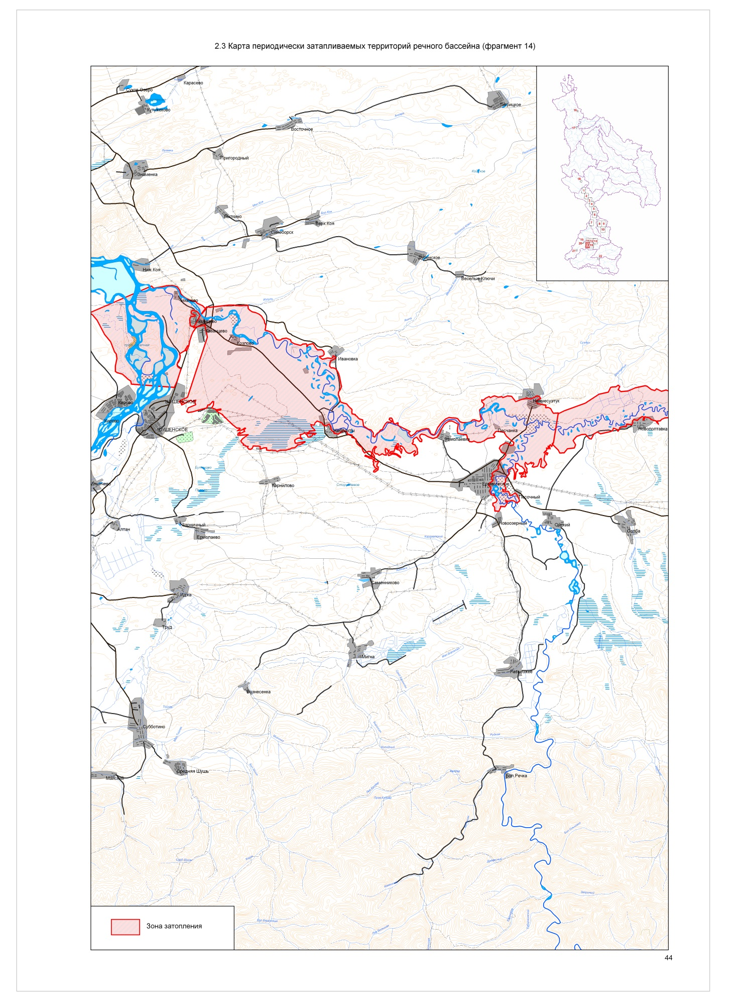
Рисунок 4 – Фрагмент карты периодически затапливаемых территорий в бассейне реки Енисей

2.2.6.7.3 Состояние земельных ресурсов
Большую часть проектируемой территории занимают земли лесного фонда по сравнению с землями сельскохозяйственного назначения, что влияет на специализацию экономики. Сельскохозяйственные земли используются в настоящее время не полностью, часть бывших сельхозугодий зарастает лесом. Это земли бывших сельхозпредприятий.
В почвенном покрове сочетаются выщелоченные и опдзоленные черноземы и серые лесные почвы.
Крупных болотных массивов нет.
Эродированных, эрозионноопасных, а также особо ценных сельскохозяйственных земель нет.
К нарушенным и загрязненным землям относятся земли, занятые полигонами отходов (свалками). На территории сельсовета действует одна «временно санкционированная» свалка за пределами населенного пункта площадью 1 га.

2.2.6.7.4 Использование недр
В настоящее время на территории Разъезженского сельсовета не ведется разработка полезных ископаемых.
Полезные ископаемые сельсовета размещены в первом минерально-сырьевом узле. Первый узел расположен в крайней северной части района, в бассейне рек Оя и Кебеж, в непосредственной близости к районному центру с.Ермаковскому Представлен он преимущественно строительными материалами и торфом. В незначительном количестве в настоящее время здесь выявлены месторождения и проявления золота и никеля, а также рудопроявления хрома и железа.

Таблица 35 – Сводная таблица месторождений и проявлений полезных ископаемых Разъезженского сельсовета на 2012 г.
Кад. № | Наименование | ПИ | ABC1 | С2 | Забаланс | Прогноз
Месторождения
3247 | Месторождение Ойское | Никель, тыс. т |  |  | 13
1096 | Месторождение Ермаковское | Глины кирпичные,тыс. м3 | 1138
1190 | Месторождение Листвянское | Известняки для производства извести,тыс. т | 2850
3328 | Месторождение Мангатовское | Известняки для производства извести,тыс. т |  | 14000
3326 | Месторождение Рудная | Известняки для производства извести,тыс. т |  | 840
3308 | Месторождение Верхнеруднинское | Глины кирпичные,тыс. м3 |  | 2500
3340 | Месторождение Карьер № 2 | Песчано-гравийные материалы,тыс. м3 | 15
Проявления
3224 | Проявление Ольховское | Железные руды,тыс. т |  | 14
3294 | Пункт минерализации № 1 | Мусковит-забойный сырец,т
3295 | Пункт минерализации № 2 | Мусковит-забойный сырец,т
3258 | Пункт минерализации Калдарский | Золото, кг
3248 | Пункт минерализации Мигнинский | Никель,тыс. т
3299 | Пункт минерализации Ойский | Лиственит,т
3227 | Перспективная площадь Бороксанская | Хромиты,тыс. т
3240 | Пункт минерализации Мирнинский | Медь,тыс. т
3229 | Пункт минерализации Ойский | Хромиты,тыс. т
3330 | Проявление Бедакуровское | Известняки для производства извести,тыс. т | 3330 |  |  | 25000
3259 | Проявление Руднинское | кг | 3259 |  |  | 35
3228 | Пункт минерализации Большереченский | Хромиты,тыс. т
3239 | Пункт минерализации Медная Гора | Медь,тыс. т
3238 | Пункт минерализации Малобороксанский | Медь,тыс. т
3305 | Проявление Манзалыкское | Яшма,т | 3305 |  |  | 11500
3336 | Проявление Нарысское | Известняки для производства извести,тыс. т |  |  |  | 6000
5356 | Пункт минерализации Тертекский | Яшма,т
3222 | Проявление Мигнинское I | Торф, тыс. т |  |  |  | 1815
3315 | Пункт минерализации Разъезженский | Глины кирпичные,тыс. м3

2.2.6.7.5 Состояние воздушного бассейна
Влияние климатических условий на состояние атмосферы.
Способность атмосферы к самоочищению зависит от ряда климатических факторов: ветрового режима, режима циркуляции воздушных масс, количества солнечной радиации. Большое влияние на климат оказывает рельеф.
Климат Ермаковского района резко континентальный с низкими зимними температурами, застоем холодного воздуха в долинах рек и котловинах. Под влиянием окружающих гор формируются все природные особенности Минусинской котловины. Горное обрамление котловины влияет на распределение тепла и влаги.
Наибольший уровень локального загрязнения, как правило, отмечается в котловинах, глубоко врезанных узких долинах и долинах крупных рек, меньшая – на склонах, самый минимальный уровень – на вершинах и верхних частях склонов.
Под воздействием солнечной радиации происходит расщепление ряда веществ в атмосферном воздухе, что способствует очищению воздуха от вредных примесей. Средняя продолжительность солнечного сияния в году 1716 часов, наибольшая в июле – 251 часов. Большое количество солнечной радиации способствует более быстрому самоочищению атмосферы. С февраля по ноябрь радиационный баланс имеет положительные значения. Максимум суммарной солнечной радиации на горизонтальную поверхность при безоблачном небе приходится на май-июль (от 850-882 МДж/м2).
Осадки способствуют вымыванию твердых примесей и растворимых соединений (сернистого ангидрида) из атмосферного воздуха Котловинные территории получают меньше влаги по сравнению с возвышенностями и горными ландшафтами. Близость северно макросклона Западного Саяна способствует увеличению количества осадков в рассматриваемом сельсовете.
Саяны находятся в непосредственной близости к монгольскому центру высокого барометрического давления, расположенного несколько южнее озера Байкал, один из его отрогов распространяется в пределы Алтае-Саянской страны. Поэтому резко проявляется антициклональный режим погоды.
Зимой чаще, чем в теплый период, возникают температурные инверсии (повышение температуры с высотой), при которых температура в понижениях рельефа оказывается ниже, чем на склонах возвышенностей с условиями хорошего стока воздуха. В зимнее время температурная инверсия вызывает повышение температуры на возвышенностях на 10-15ºС по сравнению с нижележащими впадинами. В результате инверсий возникают ситуации застоя воздуха, накопление вредных примесей в приземном слое атмосферы. Даже при небольших выбросах это приводит к загрязнению воздуха в населенных пунктах.
В связи с антициклональным характером погоды зимой инверсии наблюдаются чаще и являются более продолжительными по времени. Температурные инверсии, как правило, наблюдаются в утренние часы и часто сопровождаются слабыми скоростями ветра.
Зональное направление ветров – западное и юго-западное, однако сочетание различных по высоте горных хребтов и долин создает местные аэродинамические условия, в результате которых изменяется направление движения воздушных масс.
Средняя годовая скорость ветра по территории 2,0-2,5 м/сек. Зимой скорости ветра снижаются до 1,4-1,6 в январе-феврале.
Инверсии, слабые скорости ветра и частые штили создают неблагоприятные метеоусловия для рассеивания вредных примесей в атмосферном воздухе. По условиям ветрового режима, режима циркуляции воздушных масс, осадков рассматриваемый район расположен на территории с высоким потенциалом загрязнения атмосферы. В данном районе создаются неблагоприятные метеорологические условия для переноса и рассеивания выбросов в атмосферу.
Характеристика существующего уровня загрязнения атмосферного воздуха
Состояние воздушного бассейна в населенных пунктах характеризуют значения фоновых концентраций загрязняющих веществ в атмосферном воздухе. «Красноярский ЦГМС-Р» не проводит наблюдений за загрязнением атмосферного воздуха в населенных пунктах Разъезжее и Большая Речка, приведенные значения фоновых концентраций загрязняющих веществ соответствуют фоновым концентрациям поселков-аналогов с населением до 10 тыс. чел.
По информации ГУ «Красноярского ЦГМС-Р» фоновые концентрации загрязняющих веществ в населенных пунктах (письмо № Ц-161 от 17.03.09 г. приложение 6) не превышают допустимых значений:
Таблица 36 – Фоновые концентрации загрязняющих веществ
Наименование ингредиентов | ПДК средне-суточная,  мг/ м³ | ПДК максимально-разовая,  мг/ м³ | Фоновая концентрация загрязняющих веществ
Наименование ингредиентов | ПДК средне-суточная,  мг/ м³ | ПДК максимально-разовая,  мг/ м³ | доли ПДК | мг/м³
Взвешенные вещества | - | - |  | 0,17
Диоксид серы | 0,05 | 0,5 | 0,03 | 0,015
Оксид углерода | 3,0 | 5,0 | 0,3 | 1,5
Диоксид азота | 0,04 | 0,2 | 0,25 | 0,05

Основной фон в населенных пунктах создают отопительные котельные, печное отопление частных домов. В атмосферу поступают оксид углерода, диоксиды серы и азота, пыль, бенз(а)пирен. Котельные располагаются на территории предприятий, объектов общественного назначения, среди жилых кварталов.
В целом состояние воздушного бассейна в населенных пунктах района оценивается как удовлетворительное.
Промышленность в сельсовете на данный момент представлена рядом небольших предприятий лесозаготовительной и деревообрабатывающей отраслей, сельскохозяйственным предприятием и хозяйствами по разведению крупно-рогатого скота.
В населенных пунктах Разъезженского сельсовета Красноярского края теплоснабжение жилой и общественно-деловой застройки осуществляется от локальных источников тепла. Охват централизованным теплоснабжением жилой застройки низкий. Теплоснабжение частной усадебной застройки осуществляется при помощи индивидуальных отопительных печей и индивидуальных отопительных котлов, работающих на твердом топливе.

2.2.6.7.6 Состояние водных ресурсов
Состояние подземных и поверхностных вод
Ресурсы поверхностных вод в Разъезженском сельсовете представлены реками, озерами. Наиболее значимым водным объектом является река Оя и ее левый приток Мигна. Наиболее крупные притоки основных водных объектов: Большая, Бороксан, Рудная, Евграфов, Ойская Березовая, Таловка Ойская, Амбук, Нарыса. Также на территории сельсовета в районе с. Разъезжее протекает ручей Разъезжий.
Все реки относятся к типу рек с весенне-летним половодьем и паводками в теплое время года. Питание рек происходит за счет таяния снегов, в меньшей степени – за счет летних осадков и подземных вод.
ФГБУ «Среднесибирское УГМС» на территории Красноярского края проводит наблюдения за загрязнением поверхностных вод суши по гидрологическим и гидрохимическим показателям.
Таблица 37 - Характеристика качества вод в р. Оя по обобщенным показателям.
Год | с. Ермаковсклое створ 1 км ниже села
Год | УКИЗВ | Класс/  Разряд КПЗ
2007 | 3,69 | «б» / очень грязная
2008 | 3,76 | «а» / грязная

Примечания: Удельный комбинаторный индекс загрязненности воды (УКИЗВ) – относительный комплексный показатель степени загрязненности поверхностных вод. Значение УКИЗВ определяется по частоте и кратности превышения ПДК по нескольким показателям, и может варьировать в водах различной степени загрязнённости от 1 до 16 (для чистой воды 0). Большему значению индекса соответствует худшее качество воды.

В 2010 году в р. Оя зарегистрированны случаи высокого загрязнения ионами цинка, концентрация (ПДК) 13.
По данным «Схемы комплексного использования и охраны водных объектов (СКИОВО) бассейна р. Енисей», утвержденной приказом Енисейского БВУ от 19.06.2014 г. № 94 в реках Ермаковского района имеются загрязнения техногенного и природного происхождения, поступающие выше рассматриваемой территории.

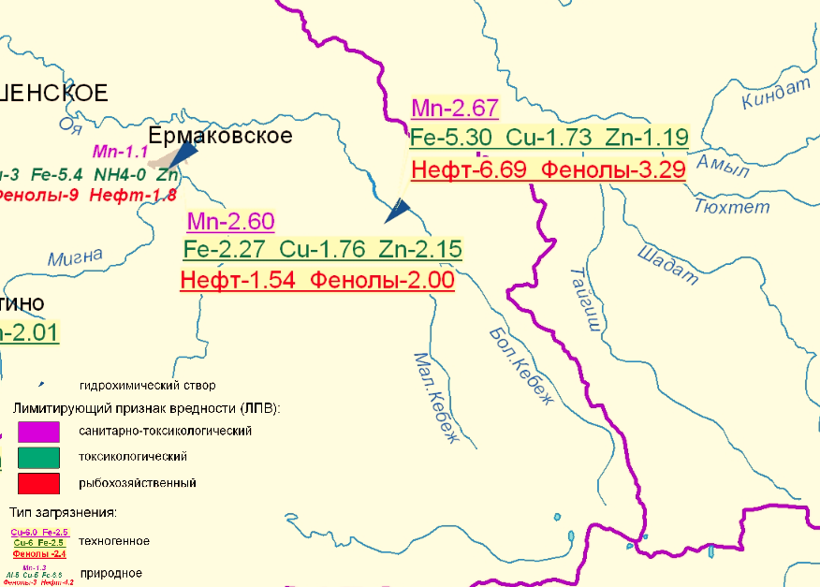
Рис. 5. Карта природного и техногенного загрязнения поверхностных вод в бассейне р. Енисей (фрагмент)

Вдоль рек в соответствие с Водным кодексом РФ устанавливаются водоохранные зоны шириной 50, 100, 200 м в зависимости от длины водотока. В водоохранной зоне устанавливается специальный режим осуществления хозяйственной и иной деятельности в целях предотвращения загрязнения, засорения, заиления водных объектов и истощения их вод, а также сохранения среды обитания водных биологических ресурсов и других объектов животного и растительного мира.
Таблица 38 - Водоохранные зоны рек
Наименование водотока |  |  | Длина водотока, км | Водоохранная зона, м | Прибрежная защитная полоса, м
Оя |  |  | 254 | 200 | 30-50
Мигна |  |  | 58 | 200 | 30-50
 | Большая |  | 30 | 100 | 30-50
 | Бороксан |  | 17 | 100 | 30-50
 | Евграфов |  | 12 | 100 | 30-50
 | Ойская Березовая |  | 21 | 100 | 30-50
 | Таловка Ойская |  | 11 | 100 | 30-50
 | Амбук |  | 28 | 100 | 30-50
 | Нарыса |  | 31 | 100 | 30-50
 | руч. Разъезжий |  | 5,9 | 50 | 5

Размер водоохранных зон и режим использования территории в их границах регулируется Водным кодексом РФ.
В пределах водоохранных зон рек устанавливаются прибрежные защитные полосы. Ширина прибрежной защитной полосы устанавливается в зависимости от уклона берега водного объекта и составляет тридцать метров для обратного или нулевого уклона, сорок метров для уклона до трех градусов и пятьдесят метров для уклона три и более градуса.
Для рек, имеющих особо ценное рыбохозяйственное значение (места нереста, нагула, зимовки рыб и других водных биологических ресурсов), ширина прибрежной защитной полосы устанавливается в размере двухсот метров независимо от уклона прилегающих земель.
Согласно п. 16 ст. 65 Водного кодекса в границах водоохранных зон допускаются проектирование, строительство, реконструкция, ввод в эксплуатацию, эксплуатация хозяйственных и иных объектов при условии оборудования таких объектов сооружениями, обеспечивающими охрану водных объектов от загрязнения, засорения, заиления и истощения вод в соответствии с водным законодательством и законодательством в области охраны окружающей среды. Выбор типа сооружения, обеспечивающего охрану водного объекта от загрязнения, засорения, заиления и истощения вод, осуществляется с учетом необходимости соблюдения установленных в соответствии с законодательством в области охраны окружающей среды нормативов допустимых сбросов загрязняющих веществ, иных веществ и микроорганизмов.
Под сооружениями, обеспечивающими охрану водных объектов от загрязнения, засорения, заиления и истощения вод, понимаются:
- централизованные системы водоотведения (канализации), централизованные ливневые системы водоотведения;
- сооружения и системы для отведения (сброса) сточных вод в централизованные системы водоотведения (в том числе дождевых, талых, инфильтрационных, поливомоечных и дренажных вод), если они предназначены для приема таких вод;
- локальные очистные сооружения для очистки сточных вод (в том числе дождевых, талых, инфильтрационных, поливомоечных и дренажных вод), обеспечивающие их очистку исходя из нормативов, установленных в соответствии с требованиями законодательства в области охраны окружающей среды;
- сооружения для сбора отходов производства и потребления, а также сооружения и системы для отведения (сброса) сточных вод (в том числе дождевых, талых, инфильтрационных, поливомоечных и дренажных вод) в приемники, изготовленные из водонепроницаемых материалов.
В границах прибрежных защитных полос наряду с ограничениями, установленными для водоохранных зон, запрещаются:
1) распашка земель;
2) размещение отвалов размываемых грунтов;
3) выпас сельскохозяйственных животных и организация для них летних лагерей, ванн.
Границы водоохранных зон и прибрежных защитных полос закрепляются на местности специальными информационными знаками в соответствии с земельным законодательством.
В соответствие со ст. 6 Водного кодекса РФ поверхностные водные объекты, находящиеся в государственной или муниципальной собственности, являются водными объектами общего пользования, то есть общедоступными водными объектами. Полоса земли шириной 20 м вдоль береговой линии водного объекта общего пользования (береговая полоса) предназначается для общего пользования.
На графических материалах настоящего проекта нанесены водоохранные зоны водных объектов общего пользования и их прибрежные защитные полосы.
Водоснабжение осуществляется при помощи водозаборных скважин.
Для подземных источников водоснабжения ведущим является химическое загрязнение воды при сравнительно невысоком уровне микробного загрязнения. Неблагополучие подземных источников водоснабжения по санитарно-химическим показателям обуславливается повышенным природным содержанием в воде некоторых веществ: солей жесткости, фторидов, железа, марганца. Для территорий, специализирующихся на сельскохозяйственной деятельности, характерно загрязнение подземных вод нитратами.
Несоответствие качества воды по микробиологическим показателям связано, как правило, с отсутствием надлежащим образом устроенных зон санитарной охраны источников водоснабжения, недостаточный контроль за режимом хозяйствования на их территориях.
Очистные сооружения канализации отсутствуют. В основном, в населенных пунктах района водоотведение осуществляется при помощи надворных туалетов и выгребных ям.

2.2.6.7.7 Состояние системы обращения с отходами
В настоящее время на территории сельсовета действует один объект размещения отходов – свалка, расположенная в районе с. Разъезжее.

Таблица 39– Характеристика объектов размещения промышленных и бытовых отходов
(http://www.krasecology.ru/EcoPassport/Index/13)
Год | 2010
Собственник объекта размещения отходов | Администрация Разъезженского сельского совета
Официальное наименование | Свалка бытовых отходов с. Разъезжее
Вид объекта размещения отходов | Сельская свалка
Состояние объекта размещения отходов | Действующий
Площадь объекта, га | 1
Вместимость объекта, тыс. тонн | 0,5
Количество отходов всех видов, тыс. тонн | 0,1
Заполнено объекта, в % с начала эксплуатации | 33
Годовая мощность, тыс. тонн/год | 0,3
Фактический объем поступления отхода, тыс. тонн | н/д
Нормативный объем поступления отхода, тыс. тонн | н/д
Система мониторинга состояния окружающей среды | нет
Уровень осуществляемого государственного экологического контроля | Региональный
Наличие системы производственного экологического контроля | Отсутствует
Ограждение | нет
Дезинфекция мусоровозов | нет
Количество спецтехники, ед. | нет
Источник информации | Разработанная Красноярским филиалом ФГУП "Госцентр "Природа" база данных "Объекты размещения промышленных и бытовых отходов"

Эксплуатация свалки не соответствует современным требованиям: отходы просто складываются на площадку, отсутствует ограждение от легких фракций ТКО, отсутствует система наблюдений за проникновением загрязнений в почвы и т.д.
Бытовые отходы от населения доставляются на свалку самовывозом. Контейнерные площадки отсутствуют.
Объекты захоронения биологических отходов (скотомогильники) на территории Разъезженского сельсовета отсутствуют, места сибиреязвенных захоронений не установлены.
Нормы накопления на территории муниципального образования не утверждались.
Смёт с твёрдых покрытий:
Площадь твёрдых покрытий составит на современное состояние 184000 м². При норме накопления отходов 15 кг с 1 м² покрытий в год (сборник нормативно-методических документов «Безопасное обращение с отходами») количество смёта составит:
современное состояние 15 × 184000 = 2760000 кг/год = 2760 т/год = 2,76 тыс. т/год
ТКО от жилых домов:
Современная численность населения – 748 человек. Согласно проекту приказа Министерства природных ресурсов и экологии Красноярского края «Об установлении нормативов накопления твердых коммунальных отходов на территории Красноярского края» принята норма 327,3 кг на 1 человека в год.
Общее количество твердых коммунальных отходов по Разъезженского сельсовета составит:
современное состояние 327,3 кг × 748 чел = 244820 кг/год = 244,8 т/год.
ТКО от объектов дошкольного образования:
Объекты дошкольного образования общей вместимостью современного состояния – 30 человек. При норме накопления отходов 95 кг/год на 1 место количество ТКО составит:
современное состояние 95 кг × 30 чел = 2850 кг/год = 2,85 т/год
ТКО от объектов школьного образования:
Объекты школьного образования общей вместимостью современное состояние – 93 места. При норме образования ТКО 24 кг/год на одного учащегося количество отходов составит:
современное состояние 24 кг × 93 чел = 2232 кг/год = 2,23 т/год
ТКО от ФАПов:
В соответствии с СанПиН 2.1.7.728-99 “Правила сбора, хранения и удаления отходов ЛПУ” в процессе работы врачебной амбулатории образуются следующие виды отходов:
Класс А (неопасные) – бытовой мусор. Вывоз твердых коммунальных отходов – на городской полигон ТКО.
Отходы классов А, Б, В и Г должны быть рассчитаны на стадии проектирования объектов.
ТКО от учреждений торговли:
Торговая площадь существующих учреждений торговли на территории Разъезженского сельсовета составляет 209 м².
Для магазинов продовольственных товаров ориентировочные нормы накопления отходов – 160 кг/год на 1 м² торговой площади (сборник нормативно-методических документов “Безопасное обращение с отходами”)
Для магазинов промтоваров ориентировочные нормы накопления отходов – 30 кг/год на 1 м² торговой площади (сборник нормативно-методических документов “Безопасное обращение с отходами”).
Количество образующихся отходов составит:
продтоваров:
160 кг × 62 м² = 9920 кг/год или 9,9 тонн в год
промтоваров:
30 кг × 147 м² = 4410 кг/год или 4,4 тонн в год
ТКО от учреждения клубного типа:
Учреждение клубного типа общей вместимостью на современное состояние – 190 человек. При норме образования ТКО 30 кг/год на одно место количество отходов составит:
современное состояние 30 кг × 190 чел = 5700 кг/год = 5,7 т/год

Таблица 40 – Ориентировочные количества образующихся твердых коммунальных отходов
Наименование  отхода | Код | Класс | Места образования | Кол-во  т/год, расчетный срок | Способ удаления
Отходы (мусор) от уборки территории | 7 31 200 01 72 4 | V | Твердые покрытия | 2760 | вывоз на полигон ТКО
Отходы из жилищ несортированные (исключая крупногабаритные) | 73111001724 | IV | помещения квартир, лестн. площадки | 244,8 | вывоз на полигон ТКО
Отходы (мусор) от уборки территории и помещений учебно-воспитательных учреждений | 7 37 100 01 72 5 | V | д.сады  и школы | 5,08 | вывоз на полигон ТКО
Отходы (мусор) от уборки территории и помещений объектов оптово-розничной торговли продовольственными товарами | 7 35 100 01 72 5 | V | продовольственные магазины | 9,9 | вывоз на полигон ТКО
Отходы (мусор) от уборки территории и помещений объектов оптово-розничной торговли промышленными товарами | 7 35 100 02 72 5 | V | Магазины промтоваров | 4,4 | вывоз на полигон ТКО
отходы (мусор) от уборки территории и помещений культурно-спортивных учреждений и зрелищных мероприятий | 7 37 100 02 72 5 | V | Учреждение клубного типа | 5,7 | вывоз на полигон ТКО
ИТОГО |  |  |  | 3029,88

2.2.6.7.8 Состояние растительности, лесных ресурсов
Леса в Разъезженском сельсовете находятся в ведении Ермаковского лесничества, Ермаковского, Большереченского и Ермаковского сельского (колхоз Саяны) участковых лесничеств.
В границах сельсовета Ермаковское участковое лесничество занимает кварталы 91-116.
По целевому назначению и категориям защитные леса в Разъезженском сельсовете распределяются следующим образом:

Таблица 41 – Защитные леса в Разъезженском сельсовете по целевому назначению и категориям.
Целевое назначение лесов | Участковое лесничество | Номера кварталов или их частей | Площадь, га | Основания деления лесов по целевому назначению
Всего лесов | Ермаковское | 46-116 | 25213 | ЛК РФ
Всего лесов | Большереченское | 2-142 | 31809 | ЛК РФ
Всего лесов | Ермаковское сельское (колхоз «Саяны») | 34-53 | 133887 | ЛК РФ
Защитные леса, |  |  |  | ЛК РФ;
в том числе: |  |  |  | ВК РФ
леса, расположенные в водоохранных зонах | Ермаковское | части кварталов:50-52;55; 83-89;91-97; 99-101; 103-116 | 1955 | ЛК РФ;
леса, расположенные в водоохранных зонах | Большереченское | части кварталов: 2; 4-142 | 14552 | ВК РФ
леса, расположенные в водоохранных зонах | Ермаковское сельское (колхоз «Саяны») | части кварталов: 35; 38; 39; 41-45,47-52 | 597
защитные полосы лесов, расположенные вдоль железнодорожных путей общего пользования, федеральных автомобильных дорог общего пользования, автомобильных дорог общего пользования, находящихся в собственности субъектов Российской Федерации | Ермаковское | частикварталов:46; 47;56; 57; 64; 65 | 109 | ЛК РФ;
 |  |  |  | ВК РФ
 | Большереченское | части кварталов:2  3; 5; 6; 26 | 143
 | Ермаковское сельское (колхоз «Саяны») | части кварталов: 34; 36; 37; 40; 41; 50-52 | 186
зеленые зоны, лесопарки | Ермаковское | 53; 54; 59; 63,68 -82, 90  Части кварталов:55 -57; 64; 65; 83-89 | 4995 | ЛК РФ;  ВКРФ
Ценные леса, в том числе:
Леса, расположенные в пустынных, полупустынных, лесостепных, лесотундровых зонах, степях, горах | Ермаковское | 48; 49  Части кварталов: 46; 47;50-52 | 1332 | ЛК РФ;  ВКРФ
орехово-промысловые зоны | Большереченское | части кварталов: 89; 91-93; 96-98; 115; 117-121; 123; 135-141 | 21393 | ЛК РФ;  ВКРФ
противоэрозионные леса | Большереченское | части кварталов: 94; 95; 110; 112; 122; 129-133; 142 | 10340 | ЛК РФ;  ВКРФ
запретные полосы лесов, расположенные вдоль водных объектов | Ермаковское | части кварталов: 91; 94-97; 103-105; 107; 108; 116 | 527 | ЛК РФ;  ВКРФ
запретные полосы лесов, расположенные вдоль водных объектов | Большереченское | части кварталов:6; 8-13; 25-30; 33; 34; 42-46; 50-53; 55; 56; 59; 65-69; 71-73; 76; 79-82; 86; 87; 99; 100;104; 105; 116. | 7159 | ЛК РФ;  ВКРФ
запретные полосы лесов, расположенные вдоль водных объектов | Ермаковское сельское (колхоз «Саяны») | части кварталов: 35; 38; 41 | 230 | ЛК РФ;  ВКРФ
нерестоохранные полосы лесов | Ермаковское | части кварталов: 52; 107 | 130 | ЛК РФ;
нерестоохранные полосы лесов | Болшереченское | части кварта: 8; 9; 26; 27; 45; 46; 59; 76; 86; 87; 104; 105; 116. | 3025 | ВК РФ
нерестоохранные полосы лесов | Ермаковское сельское (колхоз «Саяны») | части кварталов: 35; 38; 41 | 266
Эксплуатационные леса | Ермаковское | 98; 102;  Части кварталов:91-96; 99-101; 103-116 | 16165 | ЛК РФ;
Эксплуатационные леса | Большереченское | части кварталов:2; 4-7; 10-25; 28-44; 47-58; 60-75; 77-85; 88; 90; 99-103; 106-109; 111; 113; 114; 124-128; 134 | 77275 | ВК РФ
Эксплуатационные леса | Ермаковское сельское (колхоз «Саяны») | части кварталов: 34; 36; 37; 39; 40; 42-52 | 2973

Леса относятся к Юно-Сибирской горной лесорастительной зоне, лесной район – Алтае – Саянский горнотаежный.
Большая часть лесов в Разъезженском сельсовете относится к категории эксплуатационных.
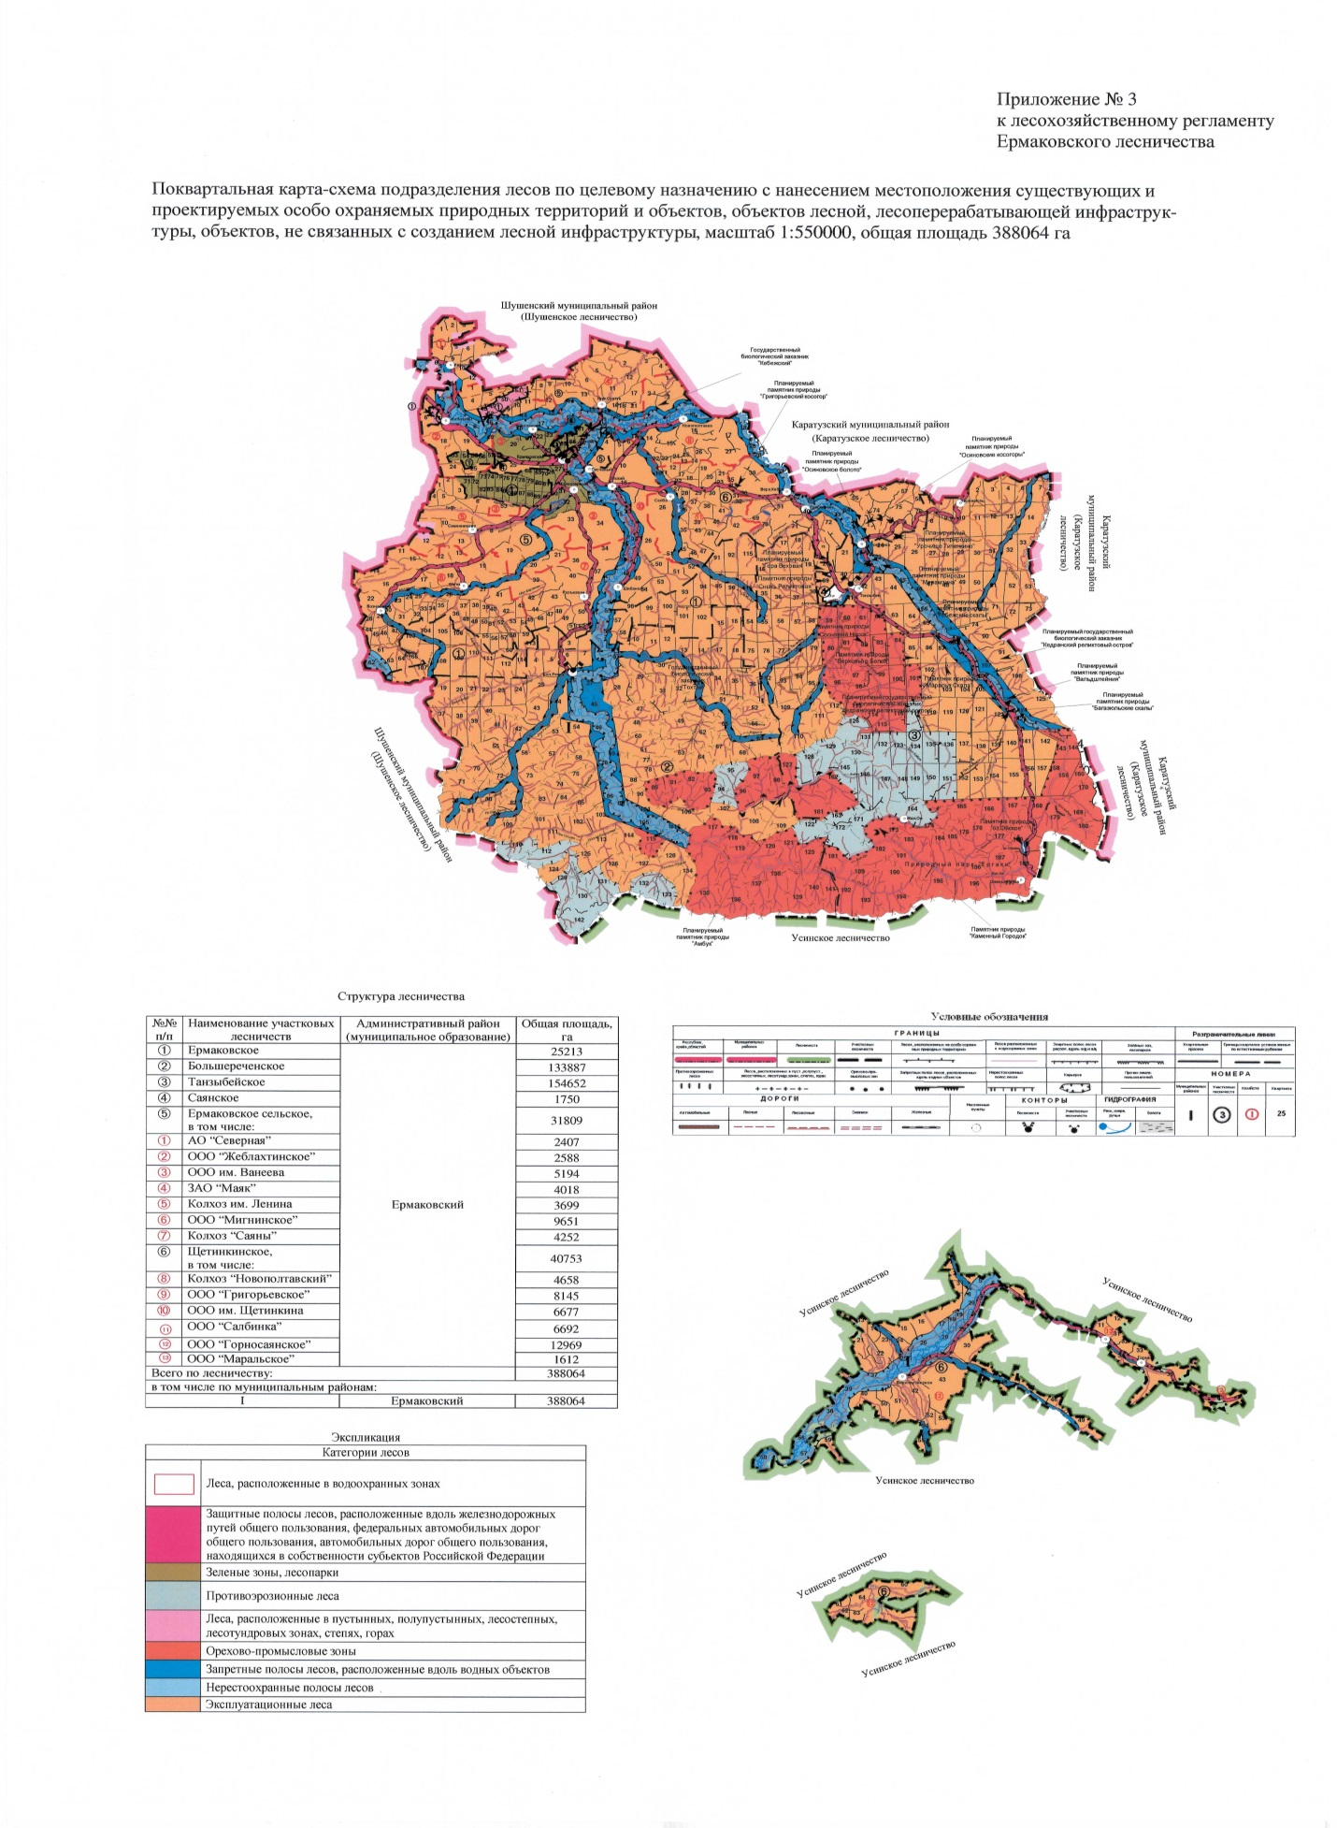
Рисунок 6. Фрагмент карты территории лесничества с распределением лесов по целевому назначению

2.2.6.7.9 Система особо охраняемых природных территорий

Действующие ООПТ краевого значения
Природный парк краевого значения "Ергаки"
Границы и положение о природном парке «Ергаки» утверждены Постановлением Совета администрации Красноярского края от 04.04.2005 г № 107-п.
Природный парк "Ергаки" является особо охраняемой природной территорией краевого значения. Территория парка включает природные комплексы и объекты, имеющие значительную экологическую и эстетическую ценность и предназначенные для использования в природоохранных, просветительских, рекреационных целях.
Общая площадь: 342873 га
На территории Разъезженского сельсовета парк расположен на землях лесного фонда Большереченского участкового лесничества (лесоустройство 1995 г.) кварталы N 91 - 98, 106 - 109; 116 - 123, 136ч, 137 – 141.
Цели организации парка:
- сохранение уникальных и типичных природных комплексов и объектов, достопримечательных природных образований, редких, находящихся под угрозой исчезновения и иных ценных объектов растительного и животного мира, их генетического фонда;
- создание условий для регулируемого туризма и отдыха, в том числе для развития физической культуры и спорта, и сохранение рекреационных ресурсов;
- экологическое воспитание населения;
- наблюдение за изменением состояния окружающей природной среды.
Основными задачами Природного парка являются:
- охрана уникальных природных комплексов и объектов;
- охрана редких и находящихся под угрозой исчезновения видов животных, занесенных в Красные книги Российской Федерации и Красноярского края: снежный барс (Uncia uncia Schreb), лесной северный олень (Rangifer tarandus valentinae), орлан-белохвост (Haliaeetus albicilla Linnaeus, 1758), черный аист (Ciconia nigra Linnaeus, 1758), скопа (Pandion haliaetus Linnaeus, 1758), беркут (Aquila chrysaetos Linnaeus, 1758), кречет (Falco rusticolus Linnaeus, 1758), сапсан (Falco peregrinus Tunstall, 1771), степная пустельга (Falco naumanni Fleischer, 1818), филин (Bubo bubo Linnaeus, 1758), хохлатый осоед (Pernis ptilorhynchus Temminck, 1821), орел-карлик (Hieraaetus pennatus Gmelin, 1788), алтайский улар (Tetraogallus altaicus Gebler, 1836), коростель (Crex crex Linnaeus, 1758), красношейная поганка (Podiceps auritus Linnaeus, 1758), большая выпь (Botaurus stellaris Linnaeus, 1758), хрустан (Eudromias morinellus Linnaeus, 1758), воробьиный сыч (Glaucidium passerinum Linnaeus, 1758), альпийская завирушка (Prunella collaris Scopoli, 1769), сибирская горихвостка (Phoenicurus auroreus Pallas, 1776), краснобрюхая горихвостка (Phoenicurus erythrogaster Guldenstadt, 1775), таймень (Hucho taimen, Pallas, 1773), ленок (Brachymystax lenok, Pallas, 1973);
- охрана видов животных, включенных в приложение 3 к Красной книге Российской Федерации и приложение к Красной книге Красноярского края: горный дупель (Gallinago solitaria Hodgson, 1831), мохноногий курганник (Buteo hemilasius Temminck et Schlegel, 1844), перепел (Coturnix coturnix Linnaeus, 1758), чернозобая гагара (Gavia arctica Linnaeus, 1758), горбоносый турпан (Melanitta deglandi Bonaparte, 1850);
- охрана и восстановление охотничьих видов животных и птиц: лось, марал, косуля, кабарга, рысь, глухарь, тетерев;
- охрана редких и находящихся под угрозой исчезновения видов растений, занесенных в Красные книги Российской Федерации и Красноярского края: ятрышник шлемоносный (Orchis militaris), кандык сибирский (Erythronium sibiricum), рябчик дагана (Fritillaria dagana), борец Паско (Aconitum pascoi), борец саянский (Aconitum sajanense), ветреница байкальская (Anemone baikalensis), вероника саянская (Veronica sajanensis), 1 вид мха (Неккера северная (Neckera borealis), 3 вида лишайника (Коккокарпия краснодревесная (Coccocarpia erythroxili), менегацция пробуравленная (Menegazzia terebrata), лобария легочная (Lobaria pulmonaria);
- разработка и внедрение эффективных методов охраны природных ландшафтов и поддержание экологического баланса в условиях рекреационного использования территории Природного парка;
- организация использования рекреационных ресурсов Природного парка в эколого-просветительских целях;
- создание условий для отдыха населения, развития физической культуры и спорта, организация контролируемого туристско-экскурсионного обслуживания;
- организация и проведение научных исследований, осуществление экологического мониторинга;
- контроль за соблюдением установленного настоящим Положением режима особой охраны и природопользования, требований законодательства в области охраны окружающей природной среды.
Описание границ природного парка:
северная: от хребта Кулумыс (высотная отметка 1371,0). Далее по хребту Кулумыс через высотные отметки 1484,8, 1509,6, 1534,6 (г. Белый Таскыл), 1419,4, 1366,5, 1271,7, 1093,9, 1113,2, 1352,0, 1264,4, 1373,3, 1386,2, 1691,4 и 1819,7 на северо-восток до истока р. Левый Чебежок. Далее по левому берегу р. Левый Чебежок вниз по течению до р. Чебежок. Затем по его левому берегу вниз по течению до слияния с р. Большой Кебеж. От устья р. Чебежок через 8 км вверх по правому берегу р. Большой Кебеж на восток 1 км до границы с Каратузским районом (высотная отметка 1051,0). Далее до отметки 1339,0 м, затем по водораздельной гриве между руч. Большой Ключ и р. Большой Тайгиш через высоту 1066,8 м к устью ручья (урез воды 691,8 м), впадающего в р. Большой Тайгиш, затем вверх по правому берегу р. Большой Тайгиш до впадения первого в данном направлении правого ручья, затем вдоль по правому берегу ручья до его истока. Далее на восток до хребта Метугул-Тайга (высотная отметка 1932,1). Затем на юго-запад до высотной отметки 1891,0, затем на юго-восток через высотные отметки 2064,0, 1639,8, пересекая р. Верхняя Буйба, через высотные отметки 1975,3, 1860,0, 1826,0, 1891,4, 1719,8, 1735,9, 1734,9, 1898,6 до границы с Республикой Тыва в точке 500 м южнее триангуляционного пункта на высоте 1814,5;
восточная: от точки 500 м южнее триангуляционного пункта на высоте 1814,5 по Куртушибинскому хребту через отметки 1899,0, 1756,0, 1979,9, 2218,7 до высотной отметки 2220,4;
южная: от высотной отметки 2220,4 по хребту Узун-Арга на запад через высоту 2095,0 до отметки 2048,4, далее от нее на запад по хребту Шешпир-Тайга через высоты 2044,0, 2000,5, 2020,8, 2266,5, 2156,0, 1910,8, 1881,3, 1881,0, 1807,0, 1618,7 до вершины 1889,5. Далее от отметки 1889,5 в юго-западном направлении через высотные отметки 1776,4, 1598,5, 1591,3 до места слияния рек Тихая и Ус. Далее граница проходит по правому берегу р. Ус до устья р. Коярд, затем по левому берегу р. Ус до устья р. Таловка;
западная: от устья р. Таловка по ее правому берегу до истока. Затем от истока р. Таловка на хребет Араданский, далее по нему через высотную отметку 2405,1, до высотной отметки 2459,8 м и по водоразделу рек Малый Казыр-Суг - Арадан через высоты 2048,4, 2039,3 на вершину ручья (высотная отметка 1680,5). По левому берегу ручья вниз по течению до места впадения в р. Казыр-Суг в 3 км ниже устья р. Малый Казыр-Суг. Далее вниз по течению р. Казыр-Суг по ее левому берегу до устья руч. Ниж. Бабушкин. Затем вверх по течению ручья по его правому берегу до его истоков. Далее на север до истоков руч. Второй Ключ. Далее вниз по течению руч. Второй Ключ по его левому берегу до его места впадения в р. Оя. Затем вниз по течению р. Оя по ее левому берегу до места впадения в нее руч. Мал. Амбук. Затем от устья руч. Мал. Амбук в западном направлении до высотной отметки 768,4. Далее на северо-запад через высотные отметки 888,0, 1166,5, 1376,6. Далее до хребта Кулумыс (высотная отметка 1371,0).
В зависимости от экологической и рекреационной ценности природных участков на территории парка устанавливаются следующие функциональные зоны:
а) зона особой охраны - 54200 га (15,8%);
б) рекреационно-туристическая зона - 171300 га (49,9%);
в) зона традиционного природопользования (два кластерных участка) - 108530 га (31,7%);
г) хозяйственная зона (четыре кластерных участка) - 8843 га (2,6%).
Каждая зона имеет свой режим особой охраны и природопользования.
Территория природного парка Ергаки, находящаяся на территории Разъезженского сельсовета, относится к зоне традиционного природопользования.
На территории зоны традиционного природопользования запрещается:
- любая деятельность, угрожающая состоянию природных комплексов и объектов, в том числе влекущая за собой изменение исторически сложившегося природного ландшафта, снижение и уничтожение экологической, эстетической и рекреационной ценности природного ландшафта, изменение среды обитания редких видов растений и животных;
- проведение геологоразведочных работ, добыча полезных ископаемых и иная деятельность, нарушающая почвенный покров, выходы минералов и горных пород, за исключением добычи общераспространенных полезных ископаемых, необходимой для выполнения работ по государственным контрактам, направленным на формирование инфраструктуры и обеспечение деятельности Природного парка, осуществляемой в соответствии с действующим законодательством;
- проведение рубок лесных насаждений (за исключением сплошных и выборочных санитарных рубок, предусмотренных лесохозяйственным регламентом, сплошных и выборочных рубок при строительстве объектов, предусмотренных настоящим Положением, а также заготовки гражданами древесины для собственных нужд с предварительным уведомлением Дирекции природного парка);
- заготовка живицы;
- применение ядохимикатов, химических реагентов и других опасных для объектов животного мира и среды их обитания материалов (за исключением случаев применения ядохимикатов, химических реагентов и других опасных материалов для ликвидации стихийных бедствий, влекущих за собой непоправимые последствия для объектов животного мира или среды их обитания, борьбы с опасными вредителями леса и ухода за лесными культурами);
- промышленное рыболовство;
- нахождение с домашними животными (собаки, кошки и т.д.) в весенне-летний период (период гнездования птиц);
- выпас скота и транзитный прогон домашних животных, за исключением выпаса скота и транзитного прогона домашних животных на землях сельскохозяйственного назначения с предварительным уведомлением Дирекции природного парка;
- засорение территории бытовыми отходами;
- выжигание растительности, за исключением профилактических отжигов, выполняемых специализированными организациями в противопожарных целях;
- проезд механических транспортных средств вне автомобильной магистрали М-54 "Енисей", за исключением:
а) должностных лиц Природного парка при выполнении ими служебных обязанностей;
б) транспорта органов, осуществляющих охрану и контроль за соблюдением установленного режима на территории Природного парка;
в) спецтехники для осуществления мероприятий по ведению лесного хозяйства, воспроизводства, охраны и защиты природных ресурсов;
г) транспорта местного населения (при осуществлении разрешенных видов деятельности) при условии предварительного уведомления Дирекции природного парка "Ергаки";
- использование водомоторного транспорта с подвесными и стационарными двигателями;
- мойка автотранспорта;
- уничтожение или порча установленных предупредительных или информационных знаков (аншлагов) Природного парка;
- интродукция живых организмов в целях их акклиматизации;
- использование пиротехнической продукции (за исключением проведения поисково-спасательных работ).
Строительство дорог и трубопроводов, линий электропередачи и прочих линейных объектов, объектов капитального строительства, а также объектов, необходимых для осуществления охраны и государственного контроля на территории Природного парка, выполнения лесохозяйственных, противопожарных мероприятий, а также иных задач природного парка осуществляется с учетом положений схемы территориального планирования Природного парка.
Местному населению разрешается осуществление традиционной хозяйственной деятельности, в том числе:
- заготовка пищевых лесных ресурсов, лекарственных растений, недревесных лесных ресурсов;
- охота по именным разовым лицензиям, выдаваемым в соответствии с действующим законодательством, по согласованию с Дирекцией природного парка;
- спортивное и любительское рыболовство в соответствии с действующим законодательством.
Туристическая и рекреационная деятельность осуществляется по согласованию с Дирекцией природного парка.

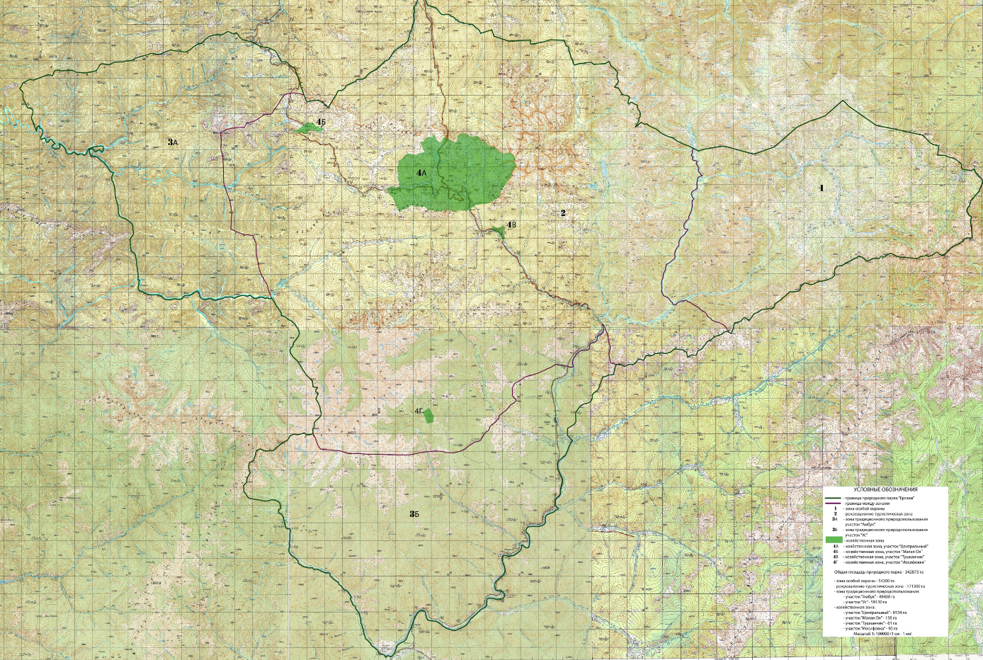
Рисунок 7 – Схема расположения природного парка «Ергаки»

Биологический заказник «Тохтай»
Границы и положение о биологическом заказнике утверждены Постановлением от 6.07.2007г №218-п «Об образовании особо охраняемой природной территории – государственного биологического заказника Краевого значения «Тохтай» (в редакции Постановления Правительства Красноярского края от 03.08.2017 №451-п).
Государственный биологический заказник "Тохтай" (далее - заказник) является особо охраняемой природной территорией краевого значения. Заказник учитывается при разработке схем территориального планирования, правил землепользования и застройки, документации по планировке территории, иных видов градостроительной и землеустроительной документации, лесного плана Красноярского края, лесохозяйственных регламентов, схем комплексного использования и охраны водных объектов.

Цель и задачи создания, основные объекты охраны заказника.

1. Целью организации особо охраняемой природной территории является охрана мест массового размножения хозяйственно значимых млекопитающих: лося, марала, косули, зимовочных скоплений лося и марала, а также мест нереста ценных лососевых рыб.
2. Заказник организован для выполнения следующих задач:
поддержание оптимальных условий размножения и миграции видов животного мира, сохранение и воспроизводство растительного мира, включая виды животных и растений, занесенные в Красную книгу Российской Федерации и Красную книгу Красноярского края, а также нуждающихся в особом внимании к их состоянию в природной среде;
охрана мест нереста ленка и тайменя;
мониторинг окружающей природной среды, животного мира, проведение научно-исследовательских работ.
3. Основные охраняемые объекты:
редкие и находящиеся под угрозой исчезновения виды диких животных, занесенные в Красные книги Российской Федерации и Красноярского края: черный аист (Ciconia nigra (L.), скопа (Pandion haliaetus (L.), беркут (Aquila chrysaetos (L.), сапсан (Falco peregrinus Tunst.), филин (Bubo bubo (L.);
редкие и находящиеся под угрозой исчезновения виды диких животных, занесенные в Красную книгу Красноярского края: большая выпь (Botaurus stellaris L.), лебедь-кликун (Cygnus cygnus L.), хохлатый осоед (Pernis ptilorhynchus Temm.), серый журавль (Grus grus (L.), большой кроншнеп (Numenius arquata L.), сибирский таежный гуменник (Anser fabalis middendorffii Sev.);
виды животных, нуждающихся в особом внимании к их состоянию на территории Красноярского края (приложение к Красной книге Красноярского края): перепел (Coturnix coturnix L.), пестрый дрозд (Zoothera dauma Lath.), обыкновенная пищуха (Certhia familiaris L.), большая чечевица (Carpodacus rubicilla Guld.), длиннохвостый снегирь (Uragus sibiricus Pall.), овсянка Годлевского (Emberiza godlewskii Tacz.), выдра (Lutra lutra L.), рысь (Felis lynx L.), кабарга (Moschus moschiferus L.), марал (Cervus elaphus L.), лось (Alces alces L.) (западно-саянская группировка), обыкновенный таймень (Hucho taimen (Pall);
охотничьи и водные биологические ресурсы: сибирская косуля (Capreolus pigargus Pall.), бобр восточноевропейский (Castor fiber vistulanus Matschie), ленок (Brachymystax lenok Pall);
редкие и находящиеся под угрозой исчезновения виды дикорастущих растений, занесенные в Красные книги Российской Федерации и Красноярского края: борец саянский (Aconitum sajanense Kuminova), борец Паско (Aconitum pascoi Worosch.), вероника саянская (Veronica sajanensis Printz.), ветреница байкальская (Anemone baikalensis Turcz. ex Ledeb. [Arsenjevia baikalensis (Turcz. ex Ledeb.) Starodub.]);
редкие и находящиеся под угрозой исчезновения виды дикорастущих растений, занесенные в Красную книгу Красноярского края: щитовник мужской (Dryopteris filix-mas (L.) Schott.), незабудка Крылова (Myosotis krylovii Serg.), бруннера сибирская (Brunnera sibirica Steven).

Местоположение, площадь и границы заказника.

Заказник расположен в Ермаковском районе Красноярского края в границах земель государственного лесного фонда, в кварталах N 13 - 18, 29 - 36 Большереченского участкового лесничества и в кварталах N 101 и 102 Ермаковского участкового лесничества Ермаковского лесничества (лесоустройство 1995 года).
Общая площадь заказника 14367 гектаров.
Границы:
западная - от истока безымянного ручья возле отметки 1232 м н.у.м. на водораздельном хребте между р. Нарыса и ручьем Бол. Ольховка на север через отметку 1111,8 м н.у.м. до истока ручья Песегов, далее вниз по ручью Песегов и, не доходя 0,5 км до устья ручья, поворачивает на север до слияния рек Нарыса и Оя;
северная - вверх по р. Нарыса до устья безымянного ручья, впадающего в р. Нарыса с левого берега в 0,6 км ниже слияния рек Тохтай и Нарыса, далее на север через отметки 709,6 м и 568,2 м н.у.м. по западным сторонам квартала N 13 Большереченского участкового лесничества и N 101 Ермаковского участкового лесничества, пересекая р. Мал. Манзалык, далее на восток до отметки 715,2 м н.у.м. по северным сторонам кварталов N 101, 102 Ермаковского участкового лесничества, N 15 - 16 Большереченского участкового лесничества до северо-восточного угла квартала N 16 Большереченского участкового лесничества Ермаковского лесничества";
восточная - от восточной точки северной границы на юг до отметки 663,2 м н.у.м., от нее на восток 2 км по северной стороне квартала N 36 Большереченского лесничества, далее на юг через отметку 1033,4 м н.у.м. до водораздельного хребта между ручьями Тохтай, р. Белый Танзыбей и р. Нарыса;
южная - по вышеназванному хребту на запад через отметки 1186,3, 1141,8, 1069,6 м н.у.м. через р. Нарыса и далее по водораздельному хребту между р. Нарыса и ручьем Бол. Ольховка через отметки 1179,1, 1322,0, 1220,6, 1232,0 м н.у.м. до исходной точки западной границы.
Географические координаты угловых точек (система координат WGS 84):
Азимут | Северная широта | Восточная долгота
Север | 53°07'16" | 92°36'32"
Восток | 53°02'54" | 92°46'06"
Юг | 52°59'32" | 92°35'55"
Запад | 53°03'33" | 92°29'51"

По периметру границ заказник обозначается на местности предупредительными и информационными знаками.

Режим особой охраны и природопользования

На территории заказника запрещается:
- охота на основные охраняемые объекты, указанные в пункте 6 настоящего Положения;
- промышленное рыболовство;
- сплошные и выборочные рубки лесных насаждений в целях заготовки древесины;
- заготовка живицы;
- проведение гидромелиоративных работ;
- геологическое изучение недр, разведка и добыча полезных ископаемых;
- проведение взрывных работ;
- сплав леса;
- заготовка пищевых лесных ресурсов и сбор лекарственных растений, заготовка и сбор недревесных лесных ресурсов, за исключением заготовки и сбора гражданами указанных ресурсов для собственных нужд;
- выжигание хвороста, лесной подстилки, сухой травы и других лесных горючих материалов на земельных участках, непосредственно примыкающих к лесам, защитным и лесным насаждениям и не отделенных противопожарной минерализованной полосой шириной более 0,5 метров;
- засорение бытовыми, строительными, промышленными и иными отходами и мусором;
- хранение ядохимикатов, химических реагентов и других опасных для объектов животного мира и среды их обитания материалов, сырья и отходов производства, кроме мест, специально оборудованных для хранения опасных веществ;
- использование токсичных химических препаратов;
- проезд и стоянка авто- и мототранспортных средств вне дорог, за исключением транспортных средств органов и организаций, осуществляющих мероприятия по использованию, охране, защите и воспроизводству лесов, охрану особо охраняемых природных территорий, государственный надзор в области охраны и использования особо охраняемых природных территорий, за соблюдением иных правил использования природных ресурсов на территории заказника;
- строительство дорог и трубопроводов, линий электропередачи и прочих линейных объектов, отвод земельных участков и строительство зданий и сооружений постоянного или временного типа, за исключением строений, необходимых для осуществления охраны заказника и государственного надзора в области охраны и использования особо охраняемых природных территорий на территории заказника;
- уничтожение или порча установленных предупредительных или информационных знаков (аншлагов);
- виды деятельности, если они противоречат целям создания заказника или причиняют вред охраняемым природным комплексам и их компонентам.
Проведение выборочных рубок лесных насаждений, расположенных на особо охраняемой природной территории, в лесохозяйственных целях должно обеспечивать сохранность целевого назначения лесов и выполняемых ими функций.
Хозяйственная деятельность, не запрещенная на территории заказника, осуществляется в соответствии с действующим законодательством и режимом заказника исходя из приоритетности охраняемых природных комплексов и объектов на этих территориях и не должна противоречить целям образования заказника.
Предоставление в пользование земельных участков и природных ресурсов на территории заказника осуществляется по согласованию с министерством природных ресурсов и экологии Красноярского края в соответствии с Постановлением Правительства Красноярского края от 14.09.2009 N 477-п "О Порядке согласования предоставления в пользование особо охраняемых природных территорий краевого значения или отдельных видов природных ресурсов на этих территориях".
Охрана, защита и воспроизводство лесов осуществляется на основании лесохозяйственного регламента, материалов лесоустройства и натурного обследования лесных участков, в соответствии с установленным режимом охраны заказника, в соответствии с Особенностями использования, охраны, защиты, воспроизводства лесов, расположенных на особо охраняемых природных территориях, утвержденными Приказом Министерства природных ресурсов Российской Федерации от 16.07.2007 N 181.
Санитарно-оздоровительные мероприятия в лесах проводятся в соответствии с Правилами санитарной безопасности в лесах, утвержденными Постановлением Правительства Российской Федерации от 20.05.2017 N 607. Проведение сплошных санитарных рубок леса на территории заказника не допускается.
Любительское и спортивное рыболовство осуществляется в соответствии с Правилами рыболовства для Западно-Сибирского рыбохозяйственного бассейна, утвержденными Приказом Министерства сельского хозяйства Российской Федерации от 22.10.2014 N 402.
Охота на виды животных, не отнесенные пунктом 6 настоящего Положения к основным охраняемым объектам, разрешается способами и в сроки, установленные действующим законодательством Российской Федерации и Красноярского края.
Охота в целях осуществления научно-исследовательской и образовательной деятельности и в целях регулирования численности охотничьих ресурсов на территории заказника осуществляется по разрешениям, выдаваемым в соответствии с законодательством Российской Федерации о животном мире.
Проведение научно-исследовательских работ на территории заказника осуществляется в соответствии с федеральным и краевым законодательством.
Рекреационная и иная разрешенная деятельность на территории заказника должна осуществляться с соблюдением требований Правил пожарной безопасности в лесах, утвержденных Постановлением Правительства Российской Федерации от 30.06.2007 N 417.
Установленный режим заказника обязаны соблюдать все без исключения физические и юридические лица, пользователи, водопользователи, владельцы и собственники земельных участков (акваторий, участков лесного фонда), расположенных в границах заказника.

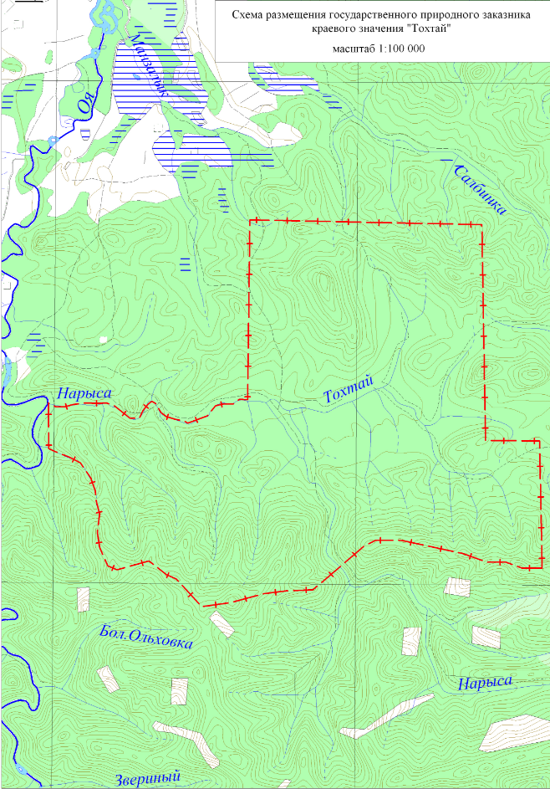
Рисунок 8 – Схема расположения заказника «Тохтай»

Выводы
Негативное воздействие на окружающую среду имеет локальный характер, наблюдается главным образом в населенных пунктах и вблизи них. Отрицательными факторами являются:
- Неразвитость инженерной инфраструктуры:
- Отсутствие централизованных систем водоснабжения в п. Большая речка, недостатки системы водоснабжения в с. Разъезжее не позволяют обеспечить население питьевой водой надлежащего качества.
- Отсутствие очистных сооружений канализации приводит к загрязнению почв, поверхностных и подземных вод.
- Несоответствие санитарным нормам существующей свалки ТКО. Отсутствие биотермических ям.

2.3 Обоснование выбранного варианта размещения объектов местного значения поселения

2.3.1 Пространственно-планировочная организация территории сельского поселения

2.3.1.1 Архитектурно-планировочные решения

Генеральный план муниципального образования Разъезженский сельсовет устанавливает:
- планируемые к размещению объекты местного значения, относящиеся к областям:
а) электро-, тепло-, газо- и водоснабжение населения, водоотведение;
б) автомобильные дороги местного значения;
в) физическая культура и массовый спорт, образование, здравоохранение, утилизация и переработка бытовых и промышленных отходов.
г) иные области в связи с решением вопросов местного значения сельского поселения.
- границы населенных пунктов с. Разъезжее и п. Большая Речка.
- функциональное зонирование территории сельского поселения исходя из совокупности социальных, экономических, экологических и иных факторов в целях устойчивого развития территорий, развития инженерной, транспортной, социальной инфраструктур.

2.3.1.2 Предложения по функциональному зонированию территории
На территории муниципального образования Разъезженский сельсовет генеральным планом установлены следующие функциональные зоны:
- жилая зона (Ж);
- общественно-деловая зона (О);
- зона производственно использования (П);
- зона инженерно-транспортной инфраструктуры (И-Т);
- зона сельскохозяйственного использования (Сх);
- зона рекреационного назначения (Р);
- зона специального назначения (Сп).

2.3.2 Планируемое социально-экономическое развитие

2.3.2.1 Перспективная система расселения
При определении перспективной численности населения учтены показатели схемы территориального планирования Ермаковского района, утвержденной Решением Ермаковского районного Совета депутатов от 21 декабря 2012 года № 29-175р.
Таблица 42 – Перспективная система расселения Разъезженского сельсовета Ермаковского района
№ п/п | Населенные пункты | Современное население, чел. | Население на  I очередь, чел. | Население на расчетный срок, чел.
1 | с. Разъезжее | 567 | 625 | 630
2 | п. Большая Речка | 181 | 160 | 140
 | Всего по Разъезженскому сельсовету | 748 | 785 | 770

2.3.2.2 Планируемые производственные территории
В соответствии с СТП Ермаковского района к расчетному сроку в селе Разъезжее предлагается на перспективу организовать пункт приема лесной недревесной продукции.

2.3.2.3 Перспективный жилищный фонд
Основными направлениями дальнейшего развития жилищного хозяйства сельского совета являются:
- рост жилищного фонда в целях увеличения средней жилищной обеспеченности на одного человека;
- строительство нового жилья на месте сноса с целью улучшения жилищных условий;
- увеличение уровня обеспечения жилищ современными видами инженерного оборудования;
- благоустройство селитебных территорий.

Средняя жилищная обеспеченность населения общей площадью на конец проектного срока в соответствии с достигнутым уровнем обеспеченности жильем, темпом ввода жилья за последние годы и территориальными возможностями, в Разъезженском сельском совете принимается 28 м²/чел, при численности населения 770 чел. потребность в жилищном фонде составит 21,56 тыс.м² общей площади жилых помещений, увеличится по сравнению с существующим на 19,8%. На I очередь строительства потребность в жилье составит 20,41 тыс.м² при обеспеченности 26 м²/чел.
К расчетному сроку предлагается снести 1,54 тыс.м² жилья с износом свыше 65%. Таким образом сохраняемый жилищный фонд к расчетному сроку составит 16,46 тыс.м², новое строительство – 5,1 тыс.м².
Таблица 43 – Объемы жилищного строительства Разъезженского сельсовета.
№  п/п | Показатели | Ед. изм. | Существующее положение | I очередь | На расчетный срок (в т.ч. I очередь)
1 | Численность населения | чел. | 748 | 785 | 770
2 | Норма обеспеченности общей площадью | м²/чел. | 24,1 | 26 | 28
3 | Потребность в жилищном фонде | тыс. м² |  | 20,41 | 21,56
4 | Существующий жилищный фонд, всего | тыс. м² | 18
5 | Сносимый жилищный фонд (по естественному износу свыше 65%) | тыс. м² | - | 1,54 | 1,54
6 | Сохраняемый жилищный фонд | тыс. м² |  | 16,46 | 16,46
7 | Объем необходимого нового жилищного строительства в т.ч. | тыс. м² |  | 3,95 | 5,1
7.1 | строительство на месте сноса с целью улучшения жилищных условий | тыс. м² |  | 1,66 | 1,79
7.2 | строительство на новых площадках | тыс. м² |  | 2,29 | 3,31

Выводы:
На расчетный срок при средней жилищной обеспеченности 28 м² на человека общая площадь жилых помещений составит 21,56 тыс.м².
Строительство жилья на месте сноса с целью улучшения жилищных условий будет происходить на существующей жилой территории, путем повышения жилищной обеспеченности на одного человека и созданием комфортных условий для дальнейшего проживания.

2.3.2.4 Перспективное социальное и культурно-бытовое обслуживание населения
Требуемая мощность объектов социального и культурно-бытового обслуживания рассчитана в соответствии с действующими нормативами, исходя из современного состояния сложившейся системы обслуживания населения и решения задачи наиболее полного удовлетворения потребностей жителей Разъезженского сельсовета в учреждениях различных видов обслуживания.
Расчет нормативной потребности в объектах социального и культурно-бытового обслуживания населения на I очередь и расчетный срок представлен в таблице 42.

Таблица 44 – Расчет потребности населения в учреждениях социального и культурно-бытового обслуживания Разъезженского сельсовета на I очередь и расчетный срок
№ п/п | Наименование объектов | Един. измер. | Норма на 1000 чел. | Потребность населения |  |  | Существующая мощность | Сохраняемая мощность |  |  | Требуемая мощность
 |  |  |  | современное состояние (численность - 748 чел.) | I очередь (численность - 785 чел.) | расчетный срок (численность - 770 чел.) | Существующая мощность | современное состояние | I очередь | расчетный срок | современное состояние | I очередь | расчетный срок
1 | Учреждения образования
1.1 | ДОУ | мест | 61 | 46 | 48 | 47 | 30 | 30 | 30 | - | 16 | 18 | 47
1.2 | Общеобразовательные школы | мест | 134 | 100 | 105 | 103 | 93 | 93 | 93 | 18 | 7 | 12 | 85
1.3 | Внешкольные учреждения | мест | 10% от числа учащихся | 10 | 11 | 10 | - | - | - | - | 10 | 11 | 10
2 | Учреждения здравоохранения
2.1 | Фельдшерско-акушерский пункт (ФАП) для населенного пункта (п. Большая Речка) с числом жителей 100-300 человек (в случае, если расстояние от фельдшерско-акушерского пункта до ближайшей медицинской организации превышает 6 км)* | объект | 1 | 1 | 1 | 1 | 1 | 1 | 1 | 1 | - | - | -
2.2 | Фельдшерско-акушерский пункт (ФАП) для населенного пункта (с. Разъезжее) с числом жителей 301-1000 человек (вне зависимости от расстояния до ближайшей медицинской организации в случае отсутствия других медицинских организаций)* | объект | 1 | 1 | 1 | 1 | 1 | 1 | 1 | 1 | - | - | -
3 | Учреждения культуры и искусства
3.1 | Учреждения культуры клубного типа | зрительских мест | 150 | 112 | 118 | 116 | 190 | 190 | 190 | 40 | - | - | 76
3.2 | Библиотеки
3.2.1 | для населенного пункта, являющегося центром поселения с числом жителей от 500 человек до 1 тыс.чел.
- | общедоступная библиотека с филиалом в данном населенном пункте | объект | 1 | 1 | 1 | 1 | 1 | 1 | 1 | 0 | - | - | 1
3.2.2 | для населенных пунктов сельских поселений с числом жителей до 0,5 тыс. человек, расположенных на расстоянии более 5 км от административного центра поселения
- | филиал общедоступной библиотеки | объект | 1 | 1 | 1 | 1 | 1 | 1 | 1 | 1 | 0 | 0 | 0
3.3 | Музеи | объект | 1 на поселение | 1 | 1 | 1 | - | - | - | - | 1 | 1 | 1
4 | Учреждения физической культуры и спорта
4.1 | Физкультурно-спортивные залы | м² общей площади | 350 | 262 | 275 | 270 | 126 | 126 | 126 | 126 | 136 | 149 | 144
4.2 | Плоскостные сооружения | м² общей площади | 1950 | 1459 | 1531 | 1502 | 1960 | 1960 | 1960 | 1960 | - | - | -
4.3 | Бассейны | м² зеркала воды | 75 | 56 | 59 | 58 | - | - | - | - | 56 | 59 | 58
5 | Предприятия торговли
5.1 | Торговые объекты, в т.ч. | м²торг.пл. | 335,08 | 251 | 263 | 258 | 209 | 209 | 209 | 209 | 42 | 54 | 49
- | торговые объекты по продаже продовольственных товаров | -//- | 102,26 | 76 | 80 | 79 | 209 | 209 | 209 | 209 | - | - | -
- | торговые объекты по продаже непродовольственных товаров | -//- | 232,82 | 174 | 183 | 179 | 0 | 0 | 0 | 0 | 174 | 183 | 179
6 | Предприятия общественного питания
6.1 | Предприятия общественного питания | мест | 40 | 30 | 31 | 31 | 16 | 16 | 16 | 16 | 14 | 15 | 15
7 | Предприятия бытового и коммунального обслуживания
7.1 | Предприятия бытового обслуживания (салоны красоты, ремонт обуви, бытовой техники) | р.м. | 7 | 5 | 5 | 5 | - | - | - | - | 5 | 5 | 5
7.2 | Бани | мест | 7 | 5 | 5 | 5 | - | - | - | - | 5 | 5 | 5
7.3 | Прачечные | кг белья в смену | 60 | 45 | 47 | 46 | - | - | - | - | 45 | 47 | 46
7.4 | Химчистки | кг вещей в смену | 3,5 | 2,6 | 2,7 | 2,7 | - | - | - | - | 2,6 | 2,7 | 2,7
8 | Кредитно-финансовые учреждения и предприятия связи
8.1 | Отделения связи | объект | по заданию на проектирование | 2 | 2 | 2 | 2 | 2 | 2 | 2 | - | - | -
8.2 | Отделения и филиалы сберегательного банка | операционное место | 1 на 1-2 тыс.чел. | 1 | 1 | 1 | - | - | - | - | 1 | 1 | 1
9 | Учреждения жилищно-коммунального хозяйства
9.1 | Гостиницы | мест | 6 | 4 | 5 | 5 | - | - | - | - | 4 | 5 | 5
9.2 | Пожарное депо | автомобиля | 2 на н.п. до 5 тыс.чел. | 2 | 2 | 2 | - | - | - | - | 2 | 2 | 2

*Примечание: В соответствии с приказом Министерства здравоохранения Российской Федерации от 15.05.2012 года №543-н «Об утверждении Положения об организации оказания первичной медико-санитарной помощи взрослому населению»

Выводы:
В соответствии с приведенными расчетами определен перечень объектов местного значения, планируемых к размещению в муниципальном образовании Разъезженский сельсовет на расчетный срок.
- дошкольное образовательное учреждение – 45 мест в селе Разъезжее (реконструкция);
- Школа на 80 учащихся с дошкольными группами на 35 мест в с. Разъезжее Ермаковского района (новое строительство);
- учреждение дополнительного образования – 10 мест в селе Разъезжее (создание на базе школы);
- учреждение клубного типа – 150 мест в селе Разъезжее (реконструкция);
- библиотека – 1 объект в селе Разъезжее (реконструкция);
- спортивный зал общего пользования – 52 м² площади пола в селе Разъезжее (новое строительство);

2.3.2.5 Развитие транспортной инфраструктуры

2.3.2.5.1 Внешний транспорт
В основу стратегии транспортного развития Ермаковского планировочного района положена Комплексная программа социально-экономического развития Ермаковского района, данные федеральных, краевых, районных отраслевых и ведомственных программ.
Проходящая по району транспортная ось - автомобильная дорога федерального значения Р-257 «Енисей» на перспективу усиливается, предлагаемой к строительству, железной дорогой «Курагино-Кызыл» с ее продлением на более далекую перспективу в Монголию и Китай.
В соответствии со Стратегией развития железнодорожного транспорта в РФ до 2030 года, утвержденной распоряжением Правительства РФ от 17.06.2008г № 877-р, Транспортной стратегией РФ на период до 2030г, утвержденной распоряжением Правительства РФ от 22.11.2008г № 1734-р, на территории Красноярского края предусматривается строительство железнодорожной линии «Кызыл – Курагино» общей протяженностью 505 км, с прохождением 123 км участка дороги по территории Ермаковского района
Категория линии – грузообразующая, цель строительства - освоение Элегестского месторождения коксующегося угля.
На автомобильной дороге федерального значения Р-257 «Енисей» Красноярск - Абакан - Кызыл - Чадан - Хандагайты - граница с Монголией, в соответствии с Транспортной стратегией РФ на период до 2030г, предусматривается строительство и реконструкция участков дороги, в том числе: проектирование и строительство противолавинных галерей на участках: км 601+200 – км 601+750; км 602+000 – км 602+300; км 602+440 – км 602+540.
Кроме того, реконструируются автодороги, выходящие в прилегающие районы.

2.3.2.5.2 Автомобильные дороги
Автомобильные дороги поселения. Проектом предлагается реконструировать 19,0 км автодороги межмуниципального значения «Ермаковское-Разъезжее-Большая Речка» по нормативам IV категории с устройством капитального типа покрытия, так как интенсивность движения по дороге, составляющая 408 – 556 автомобилей в сутки (дата измерения 18.02.2015-19.06.2015), превышает нормативы существующей V категории (см. п. 4.3 СП 34.13330.2012 «Автомобильные дороги»).
Улично-дорожная сеть населенных пунктов. Проектные предложения по совершенствованию и развитию улично-дорожной сети населенных пунктов сельсовета предусматривают обустройство и ремонт всех улиц с устройством капитального типа покрытия.
Всего к строительству и реконструкции предлагается 4,5 км улично-дорожной сети населенных пунктов Разъезженского сельского поселения с устройством капитального типа покрытия, в том числе в с. Разъезжее – 0,5 км и в п. Большая Речка – 4,0 км.

2.3.2.5.3 Автомобильный транспорт
Пассажирский маршрутный транспорт. В плане социальной защиты населения рекомендуется:
- сохранить все имеющиеся автобусные маршруты;
- обновить изношенный подвижной автобусный парк, заменив устаревшие пассажирские автобусы на современные, более комфортабельные.
Автомобильный транспорт. Исходя из Местных нормативов градостроительного проектирования Ермаковского района, на расчетный срок принимается норма обеспеченности легковыми автомобилями 425 автомашин на 1000 жителей, количество легковых автомобилей составит при численности населения сельсовета в 0,77 тыс. чел – 328 единиц.

2.3.2.5.4 Объекты транспортного обслуживания
На перспективу обслуживание и ремонт автомобилей сельсовета остается на современном уровне.

2.3.2.6 Развитие инженерной инфраструктуры

При разработке проекта использованы следующие нормативные документы:
- СП 30.13330.2012 «Внутренний водопровод и канализация зданий. Актуализированная редакция СНиП 2.04.01-85*»;
- СП 31.13330.2012 «Водоснабжение. Наружные сети и сооружения. Актуализированная редакция СНиП 2.04.02-84*»;
- СП 32.13330.2012 «Канализация. Наружные сети и сооружения. Актуализированная редакция СНиП 2.04.03-85»;
- СП 8.13130.2009 «Системы противопожарной защиты. Источники наружного противопожарного водоснабжения. Требования пожарной безопасности»;
- СП 10.13130.2009 «Системы противопожарной защиты. Внутренний противопожарный водопровод. Требования пожарной безопасности»;
- ФЗ №123-ФЗ «Технический регламент о требованиях пожарной безопасности»;
- СП 131.13330.2012 «Строительная климатология»;
- СП 124.13330.2012 «Тепловые сети»;
- «Методика определения количеств тепловой энергии и теплоносителя в водяных системах коммунального теплоснабжения», утверждена приказом Госстроя России от 06.05.2000 №105.
Проектные предложения по развитию инженерной инфраструктуры разработаны по Заданию заказчика, на основании исходных данных предоставленных заказчиком.

2.3.2.6.1 Водоснабжение

Водопотребителями Разъезженского сельсовета Красноярского края являются:
- население;
- объекты общественного, социально-культурного назначения;
- предприятия местной промышленности.
Расчетный расход на Расчетный срок – 115,50 м³/сут.
Проектом так же предусматривается расход воды на полив зеленых насаждений, улучшенных покрытий дорог.
Расход воды на пожаротушение определяется на последующих стадиях проектирования при разработке Генеральных планов сельских советов и населенных пунктов.
Расход воды на наружное пожаротушение и количество одновременных пожаров принимаются по СП 8.13130.2009. Продолжительность тушения пожара принимается равной 3 часам.
Минимальный свободный напор в сети водопровода при максимальном хозяйственно-питьевом потреблении над поверхностью земли принимается при одноэтажной застройке не менее 10м, при большей этажности на каждый этаж следует добавлять 4м., при пожаротушении свободный напор не менее 10м. Максимальный свободный напор в сети объединенного водопровода не должен превышать 60м.

Водопотребление. Требуемые напоры.

Нормы потребления воды приняты по таблице» в количестве 150л/сут. на 1 жителя в населенных пунктах.
Расчетный суточный расход воды на хозяйственно–питьевые нужды определяется по формуле:
, где
q – норма расхода воды, л/сут на чел;
N – расчетное число жителей, чел.

Таблица 45 – Объем водопотребления на хозяйственно-бытовые нужды
№  п/п | Наименование сельсовета, населенного пункта | Население,  человек | Норма  водо-потребления,  л/сут. | Водопотребление, м³/сут.
№  п/п | Наименование сельсовета, населенного пункта | Расчетный  срок. | Норма  водо-потребления,  л/сут. | Расчетный срок. м³/сут.
Разъезженский сельсовет
1 | с. Разъезжее | 630 | 150 | 94,50
2 | п. Большая Речка | 140 | 150 | 21,00

Таблица №46 - Расход воды на полив зеленых насаждений и дорог
№  п/п | потребители и степень благоустройства | норма л/сут на  человека | Современное население
№  п/п | потребители и степень благоустройства | норма л/сут на  человека | население,  чел | расход  м³/сут
1 | Полив зеленых насаждений и покрытий улиц и дорог | 50 | 770 | 38,5

Таблица № 47 - Расчетные расходы на пожаротушение
№  п/п | Объекты пожаро-  тушения | Населе-ние,  чел | Кол-во  пожаров | Расход воды
 |  |  |  | На 1 пожар  л/сек | Общий  м³.
1 | Жилая застройка.  Наружное пожаротушение | 770 | 1 | 10 | 108
2 | Внутреннее пожаротушение | 770 | 1 | 2,5 | 27
Итого |  |  |  |  | 135

Проектные предложения
Проектом рекомендуется выполнить капитальный ремонт и реконструкцию существующих сетей и сооружений водоснабжения в с .Разъезжее
Для обеспечения водой питьевого качества новой и существующей жилой и общественно-деловой застройки в п. Большая Речка проектом предусматривается строительство водозаборных сооружений и сетей водоснабжения, а в с. Разъезжее модернизация и расширение существующих водозаборных сооружений с оборудованием их современными системами водоподготовки и обеззараживания.
Необходимо выполнить гидрогеологические изыскания для определения источников водоснабжения, определения их фактического дебета и мест расположения водозаборных сооружений.
При капитальном ремонте и реконструкции проектом предлагается сети водоснабжения выполнить из труб полиэтиленовых ПЭ 100 по ГОСТ 18599-2001 класса «питьевая». В необходимых местах установить предохраненную от замерзания запорно-регулирующую арматуру и пожарные гидранты.
Водопроводные колодцы проектируются согласно ТП 901-09-11.84, либо установить герметичные колодцы, из полиэтилена выполненные из частей фасонных и деталей труб «Корсис» по ТУ 2291-011-59355492-2006. Глубина заложения сетей водопровода должна быть на 0,5м больше расчетной глубины проникания в грунт нулевой температуры.
Проектом предлагается при реконструкции и капитальном ремонте сооружений систем водоснабжения и их оборудования применять решения, обеспечивающие ресурсо- и энергосбережение, снижение затрат на их последующую эксплуатацию.
В населенных пунктах, не имеющих централизованного водоснабжения, принято водоснабжение из шахтных колодцев.
Водозаборные сооружения централизованных систем водоснабжения оборудовать системами очистки и обеззараживания воды в соответствии с требованиями СанПиН 2.1.4.1074-01 к качеству питьевой воды. Качество воды нецентрализованных систем водоснабжения должно удовлетворять требованиям СанПиН 2.1.4.1175-02.
Для обеззараживания воды проектом предлагается применять установки с использованием гипохлорита натрия NaCIO марки «А» по ГОСТ 11086-76.
Выполнить санитарно-защитные зоны источников водоснабжения I, II, III-го поясов зон санитарной охраны.

Таблица 48 – Перечень работ по объектам водоснабжения
№  п/п | Наименование  населенного  пункта | Наименование  сооружений | Срок выполнения работ
№  п/п | Наименование  населенного  пункта | Наименование  сооружений | I-я очередь. | Расчет. срок.
1 | с.Разъезжее | Капитальный ремонт, реконструкция с увеличением производительности существующих водозаборных сооружений и сетей водоснабжения. | + | +
2 | п. Большая Речка | Строительство водозаборных сооружений | + | +
2 | п. Большая Речка | Строительство сетей водоснабжения | + | +

Примечание*: Мощность водозаборных сооружений, их состав, диаметр и длина трубопроводов водоснабжения определяется на последующих стадиях проектирования.

2.3.2.6.2 Водоотведение (канализация)
Объемы водоотведения приняты равными объемам водопотребления по населенным пунктам Разъезженского сельсовета.
Водопотребителями являются:
- население района,
- объекты общественного, социально-культурного назначения,
- предприятия местной промышленности.
Расчетный расход на Расчетный срок – 115,50 м³/сут.

Таблица 49 – Объемы водоотведения по населенным пунктам, м³/сут.
№  п/п | Наименование сельсовета, населенного пункта | Население,  человек | Норма  водо-потребления,  л/сут. | Водопотребление, м³/сут.
№  п/п | Наименование сельсовета, населенного пункта | Расчетный  срок. | Норма  водо-потребления,  л/сут. | Расчетный срок. м³/сут.
Разъезженский сельсовет
1 | с. Разъезжее | 630 | 150 | 94,50
2 | п. Большая Речка | 140 | 150 | 21,00

Проектные предложения
Проектом предлагается в населенных пунктах Разъезженского сельсовета выполнить строительство очистных сооружений.
В населенных пунктах, не оборудованных централизованными системами канализации и очистки хозяйственно-бытовых сточных вод, выполнить строительство канализационных сетей и очистных сооружений полной биологической очистки хозяйственно-бытовых сточных вод в соответствии с требованиями, предъявляемыми к качеству очищенных сточных вод.
В населенных пунктах, где водопользование организовано при помощи водопроводных колонок предлагается канализование осуществлять при помощи водонепроницаемых выгребов, с последующим вывозом сточных вод специализированным автотранспортом на очистные сооружения.
Выполнить устройство санитарно-защитных зон очистных сооружений.
Очистные сооружения предлагается оборудовать системами полной биологической очистки сточных вод с механическим обезвоживанием осадка и устройствами дополнительной очистки и обеззараживания стоков на основе систем УФ-излучения.

Таблица 50 – Объем работ по сетям канализации
№  п/п | Наименование  населенного  пункта | Наименование  сооружений | Срок выполнения работ
№  п/п | Наименование  населенного  пункта | Наименование  сооружений | I-я очередь. | Расчет. срок.
1 | с. Разъезжее | Строительство канализационных очистных сооружений | + | +
2 | п.Большая речка | Строительство канализационных очистных сооружений | + | +

2.3.2.6.3 Теплоснабжение
Климатические данные:
Согласно СП 131.13330.2012 «Строительная климатология», рассматриваемый район расположен в Северной строительно-климатической зоне и относится к I климатическому району, подрайон IВ. Климат характеризуется резкой континентальностью с холодной продолжительной зимой и относительно теплым коротким летом.
Климатические данные:
- расчетная температура наружного воздуха: - 33/47ºС
для проектирования отопления
( средняя наиболее холодной пятидневки )
- средняя температура отопительного периода: - 7,9ºС
- продолжительность отопительного периода – 230/284 суток.

Расчет теплопотребления
Расчетный расход тепла на отопление жилых зданий и зданий общественно-делового назначения определен по общей площади и укрупненному показателю максимального теплового потока, который принят при расчетной температуре наружного воздуха минус 47ºС и с учетом энергосберегающих мероприятий для реконструируемой и новой застройки.
Расчетный расход тепла на отопление и вентиляцию общественных зданий принят по удельным отопительно-вентиляционным характеристикам в зависимости от наружного объема зданий.
Объем теплопотребления жилых зданий и объектов общественно-делового назначения по Ермаковскому району сведен в таблицу 47.

Таблица 51 – Теплопотребление
№  п/п | Наименование | Единицы измерения | Расчетный срок
1 | Жилые дома* | МВт | 5,184
2 | Общественные здания | МВт | 0,571

Таблица 52 – Тепловые нагрузки объектов культурно-бытового обслуживания, сохраняемых и проектируемых
№  п/п | Наименование потребителя | Расчетный тепловой поток, МВт
№  п/п | Наименование потребителя | отопл-ение | вентиляция | ГВС | технологические нужды | всего
Общеобразовательные школы
1 | с. Разъезжее | 0,101 | 0,019 | 0,001 | – | 0,121
Итого по общеобразовательным школам: |  |  |  |  |  | 0,121
Группы кратковременного пребывания
1 | п. Большая Речка | 0,02 | 0,005 | 0,001 | – | 0,026
Итого по группам кратковременного пребывания: |  |  |  |  |  | 0,026
Объекты торговли
1 | с. Разъезжее | 0,019 | – | 0,001 | – | 0,02
2 | п. Большая Речка | 0,012 | – | 0,001 | – | 0,013
Итого по объектам торговли: |  |  |  |  |  | 0,033
Отделения связи
1 | с. Разъезжее | 0,007 | 0,002 | 0,001 | – | 0,01
2 | п. Большая Речка | 0,007 | 0,002 | 0,001 | – | 0,01
Итого по отделениям связи: |  |  |  |  |  | 0,02

Таблица 53 – Тепловые нагрузки объектов культурно-бытового обслуживания, сохраняемых и проектируемых на Расчетный срок
№  п/п | Наименование потребителя | Расчетный тепловой поток, МВт
№  п/п | Наименование потребителя | отопление | вентиляция | ГВС | технологические нужды | всего
Общеобразовательные школы
1 | с. Разъезжее | 0,101 | 0,019 | 0,001 | – | 0,121
Итого по общеобразовательным школам: |  |  |  |  |  | 0,121
Дошкольные образовательные учреждения
1 | с. Разъезжее | 0,09 | 0,022 | 0,003 | – | 0,115
Итого по дошкольным образовательным учреждениям: |  |  |  |  |  | 0,115
Группы кратковременного пребывания
1 | п. Большая Речка | 0,02 | 0,005 | 0,001 | – | 0,026
Итого по группам кратковременного пребывания: |  |  |  |  |  | 0,026
Клубные учреждения
1 | с. Разъезжее | 0,063 | 0,035 | 0,001 | – | 0,099
Итого по клубным учреждениям: |  |  |  |  |  | 0,099
Библиотеки
1 | с. Разъезжее | 0,016 | 0,003 | 0,001 | – | 0,02
Итого по библиотекам: |  |  |  |  |  | 0,02
Спортивные залы общего пользования
1 | с. Разъезжее | 0,008 | 0,002 | 0,001 | – | 0,011
Итого по спортивным залам общего пользования: |  |  |  |  |  | 0,011
Объекты общественного питания
1 | с. Разъезжее | 0,02 | 0,034 | 0,008 | – | 0,062
Итого по объектам общественного питания: |  |  |  |  |  | 0,062
Объекты торговли
1 | с. Разъезжее | 0,025 | – | 0,002 | – | 0,027
2 | п. Большая Речка | 0,012 | – | 0,001 | – | 0,013
Итого по объектам торговли: |  |  |  |  |  | 0,040
Отделения связи
1 | с. Разъезжее | 0,007 | 0,002 | 0,001 | – | 0,01
2 | п. Большая Речка | 0,007 | 0,002 | 0,001 | – | 0,01
Итого по отделениям связи: |  |  |  |  |  | 0,02
Учреждения бытового обслуживания
1 | с. Разъезжее | 0,005 | 0,001 | 0,001 | – | 0,007
Итого по учреждениям бытового обслуживания: |  |  |  |  |  | 0,007
Прачечные
1 | с. Разъезжее | 0,004 | 0,006 | 0,005 | – | 0,015
Итого по прачечным: |  |  |  |  |  | 0,015
Бани, сауны
1 | с. Разъезжее | 0,004 | 0,012 | 0,004 | – | 0,02
Итого по баням, саунам: |  |  |  |  |  | 0,02

Проектные предложения
Теплоисточники:
На 1 очередь и Расчетный срок реализации проекта предлагается в населенных пунктах с. Разъезжее и п. Большая Речка Разъезженского сельсовета Красноярского края сохранить децентрализованную систему теплоснабжения. В качестве теплоисточников предусмотреть встроенно-пристроенные котельные с установкой автоматизированных котлов, работающих на твердом топливе.
Теплоснабжение усадебной и индивидуальной малоэтажной застройки осуществлять от индивидуальных отопительных котлов, работающих на твердом топливе.
При реализации первой очереди проекта предусмотреть капитальный ремонт и модернизацию теплоисточников с заменой устаревших котлов и замену тепловых сетей для объектов культурно-бытового обслуживания, сохраняемых на расчетный срок.
На расчетный срок предусмотреть строительство индивидуальных источников теплоснабжения и тепловых сетей для объектов, проектируемых на расчетный срок реализации проекта.
Реальными преимуществами локальных (индивидуальных) котельных, оснащенных современным оборудованием, перед системой центрального отопления являются:
- значительное снижение потребления топлива;
- возможность автоматического регулирования подачи тепла в зависимости от погоды или по времени (например, ночью, снижая температуру здания, а днем, повышая ее до необходимого уровня);
- исключение перебоев в обеспечении горячей водой, связанных с ежегодным ремонтом тепловых сетей.
Тепловые сети:
Проектом рекомендуется выполнить капитальный ремонт и реконструкцию существующих тепловых сетей.
Присоединение потребителей к тепловым сетям производится через индивидуальные тепловые пункты (ИТП), установленные в каждом здании.
Система теплоснабжения – открытая, зависимая или независимая в зависимости от высоты присоединяемых зданий. Система трубопроводов 2-х трубная. Для компенсации температурных расширений трубопроводов предлагается применять сильфонные компенсаторы.
Трубопроводы прокладываются из бесшовных горячедеформированных труб по ТУ 14-3-1128-82, из низколегированной стали марки 09Г2С по ГОСТ 19281-73, либо из труб стальных теплоизолированных по ГОСТ 30732-2001.
Проектом принята подземная прокладка тепловых сетей по селитебной территории в непроходных железобетонных каналах в соответствии с типовой серией 3.006.1-2.87, либо безканальная прокладка трубопроводов теплоснабжения.

2.3.2.6.4 Электроснабжение
При разработке раздела были использованы материалы Схемы и программы перспективного развития электроэнергетики Красноярского края на период 2018-2022 годов, утвержденной Распоряжением Губернатора Красноярского края от 26 июня 2017 г. N 359-рг.
Обслуживание электрических сетей Разъезженского сельсовета Ермаковского района осуществляется производственным отделением «Ермаковский РЭС» филиала
ПАО «МРСК Сибири» - «Красноярскэнерго».
Электроснабжение Разъезженского сельсовета осуществляется от существующей ПС №17 «Морозово» 35кВ, находящейся в п.Ойском Ойского сельсовета, посредством ЛЭП - 10 кВ. На территории Разъезженского сельсовета расположены ТП 10/0,4 кВ в количестве 15 шт., в том числе: с. Разъезжее – 10 шт. и п. Большая Речка – 4 шт., на территории Разъезженского сельсовета – 1шт. Диапазон мощности трансформаторов 63 - 400кВА.

Таблица 54 – Электрические нагрузки, МВт/час
№  п/п | Наименование | Единицы измерения | Расчетный срок
1 | Жилые дома | МВт | 0,691
2 | Общественные здания | МВт | 0,241
Проектные предложения.
1 очередь и Расчетный срок:
На I очередь и Расчетный срок необходимо выполнить капитальный ремонт и реконструкцию линий электропередачи, оборудования электроподстанций.

2.3.2.6.5 Газоснабжение
Существующее положение. Газоснабжение населения производится сжиженным природным газом для обеспечения бытовых нужд.
Доставка сжиженного газа производится баллонами специализированным автотранспортом.

2.3.2.6.6 Трубопроводный транспорт
Газопроводы и нефтепроводы на территории Ермаковского района отсутствуют.

2.3.2.6.7 Связь и информатизация
Основная телекоммуникационная сеть района – телефонная сеть общего пользования поддерживается Ермаковским РУС - структурным подразделением центра телекоммуникаций Красноярского филиала ОАО «Сибирьтелеком». Данное предприятие так же является поставщиком услуг связи Интернет в районе.
В районе действуют основные операторы сотовой связи.
Телевизионным вещанием охвачено 100% населенных пунктов.

2.3.2.7 Мероприятия по охране окружающей среды
На территории Разъезженского сельсовета не планируется строительство вредных производств, связанных с выбросами в воздушный бассейн и сбросами в природные водные объекты.
В первую очередь необходимо выполнение мероприятий, предусмотренных в Комплексных программах социально-экономического развития Ермаковского района и Разъезженского сельсовета.
При проектировании, строительстве и эксплуатации новых объектов требуется соблюдение законов РФ в частности в области охраны окружающей среды и нормативных документов. Требуется уделить особое внимание вопросам загрязнения атмосферного воздуха. Планируемые объекты должны разработать природоохранную документацию (Перечень мероприятий по охране окружающей среды, Оценка воздействия на окружающую среду, Проект обоснования санитарно-защитной зоны и иные документы), согласовать, утвердить их в органах санитарно-эпидемиологического и экологического контроля. На планируемых объектах необходимо применять экологически чистые производства, установить высокоэффективные средства очистки производственных выбросов, минимизировать неорганизованные выбросы, вести мониторинг окружающей среды и прочие мероприятия по сокращению загрязнения окружающей среды, в том числе и атмосферного воздуха.

2.3.2.7.1 Мероприятия по охране и рациональному использованию земельных ресурсов

При осуществлении решений генерального плана необходимо выполнение следующих мероприятий, направленных на рациональное использование земель сельсовета:
- Проведение мероприятий по инженерной подготовке территории.
- Соблюдение противопожарных разрывов между лесом и границей застройки в населенных пунктах.
- Рациональное использование сельскохозяйственных угодий может быть достигнуто за счет:
- включения в оборот незадействованных земель, пригодных к использованию в сельскохозяйственном производстве (залежей);
- сохранения и повышения плодородия земель сельскохозяйственного назначения;
- развития элитного семеноводства и племенного животноводства;
- внедрения в производство высокоурожайных и перспективных сортов сельскохозяйственных культур, прогрессивных технологий возделывания;
- создания условий для развития фермерских и крестьянских хозяйств, финансовой поддержки этого направления.

2.3.2.7.2 Мероприятия по охране и рациональному использованию ресурсов недр
В соответствии со статьей 25 Закона Российской Федерации от 21.02.1992 № 2395-1 «О недрах» проектирование и строительство населенных пунктов, промышленных комплексов и других хозяйственных объектов разрешаются только после получения в установленном порядке заключения Федерального агентства по недропользованию или его территориального органа об отсутствии полезных ископаемых в недрах под участком предстоящей застройки.
Застройка площадей залегания полезных ископаемых, а также размещение в местах их залегания подземных сооружений допускается на основании разрешения Федерального агентства по недропользованию или его территориального органа.
Порядок получения таких заключений и разрешений в отношении конкретных объектов заинтересованными лицами установлен Административным регламентом предоставления Федеральным агентством по недропользованию государственной услуги по выдаче заключений об отсутствии полезных ископаемых в недрах под участком предстоящей застройки и разрешения на осуществление застройки площадей залегания полезных ископаемых, а также размещение в местах их залегания подземных сооружений, утвержденным приказом Минприроды России от 13.02.2013 № 53.
Для обеспечения возможности извлечения полезных ископаемых, согласно требованиям Федерального закона, застройку новых площадок необходимо вести с учетом сохранения требуемых санитарно-защитных зон от объекта по добыче полезных ископаемых и с соблюдением очередности строительства.
Мероприятия по охране недр:
- предупреждение самовольной застройки площадей залегания полезных ископаемых и соблюдение установленного порядка использования этих площадей в иных целях;
- предотвращение размещения отходов производства и потребления на водосборных площадях подземных водных объектов и в местах залегания подземных вод, которые используются для целей питьевого водоснабжения или технологического обеспечения водой объектов промышленности либо объектов сельскохозяйственного назначения или резервирование которых осуществлено в качестве источников питьевого водоснабжения;
- получение заключений Федерального агентства по недропользованию или его территориального органа об отсутствии полезных ископаемых в недрах под участком предстоящей застройки, разрешений на строительство в местах залегания полезных ископаемых при проектировании объектов капитального строительства.

2.3.2.7.3 Мероприятия по охране воздушного бассейна от загрязнения
Для снижения негативного воздействия от предприятий, а также автотранспорта проектом предлагается:
- Комплекс мероприятий, направленных на снижение уровня воздействия от предприятий:
- выполнить капитальный ремонт и реконструкцию существующих котельных, заменить физически и морально устаревшие котлы на новые;
- в жилых домах усадебного типа, индивидуальные отопительные печи заменить на отопительные котлы на твердом топливе, имеющие системы дожига и оснащенные фильтрами для очистки дымовых газов;
- существующим и планируемым предприятиям и коммунальным объектам, имеющим организованный выброс загрязняющих веществ в атмосферу, требуется разработать том ПДВ, оформить разрешение на выброс загрязняющих веществ в атмосферу, согласовать и утвердить их в органах санитарно-эпидемиологического и экологического контроля;
- существующие и планируемые предприятия, коммунальные объекты должны обеспечить производственный контроль за соблюдением нормативов ПДВ загрязняющих веществ в атмосферу, а также контроль качества атмосферного воздуха в санитарно-защитных зонах;
- озеленение территорий вдоль дорог, которое должно осуществляться с использованием специальных посадок с подбором древесно-кустарниковых пород для лучшего шумо- и газопоглощающего эффекта;

- Комплекс мероприятий по снижению вредного воздействия автотранспорта:
- контроль технического состояния автотранспорта как личного, так и ведомственного;
- улучшение качества дорожного покрытия и устройство асфальтобетонного покрытия дорог;
- ограничение скорости транспорта в населенном пункте.
В результате реализации предлагаемых мероприятий можно минимизировать негативное воздействие на окружающую среду от стационарных и передвижных источников загрязнения.
Санитарно-защитные зоны
  - проектными планировочными решениями учитываются санитарно-защитные зоны существующих предприятий и объектов согласно полученным сведениям;
  - размещение новых жилых кварталов и производственных территорий выполнено с учетом ориентировочных размеров СЗЗ проектируемых объектов в соответствии с СанПиН 2.2.1/2.1.1.1200-03;
  - благоустройство и озеленение территории санитарно-защитных зон;
  - разработка проектов санитарно-защитных зон существующими и планируемыми предприятиями, не имеющих таковых.
  - осуществление контроля со стороны администрации за установлением границ санитарно-защитных зон вновь размещаемых предприятий с последующим внесением их в линии градостроительного регулирования и введением ограничений на использование земель.

2.3.2.7.4 Мероприятия по охране и рациональному использованию водных ресурсов
Проектом рекомендуется выполнить капитальный ремонт и реконструкцию существующих сетей и сооружений водоснабжения в с. Разъезжее
На 1 очередь строительства проектируется строительство водопроводов и сооружений системы водоснабжения. Водопроводы проектируются из труб полиэтиленовых по ГОСТ 15899 – 2001 класс «питьевая». Водопроводные сети прокладываются согласно требований СНиП 2.04.02-84*.
Для обеспечения водой питьевого качества новой и существующей жилой и общественно-деловой застройки в п. Большая Речка проектом предусматривается строительство водозаборных сооружений и сетей водоснабжения, а также в с. Разъезжее модернизация и расширение существующих водозаборных сооружений с оборудованием их современными системами водоподготовки и обеззараживания.

Для очистки хозяйственно-бытовых сточных вод проектом предлагается строительство очистных сооружений полной биологической очистки с механическим обезвоживанием осадка и устройствами дополнительной очистки и обеззараживания очищенных сточных вод.
Выполнить мероприятия в водоохранных зонах рек и ручьев, в первую очередь на участках рек, протекающих через населенные пункты и пахотные земли:
- закрепление на местности специальными информационными знаками в соответствии с земельным законодательством границ водоохранных зон и прибрежных защитных полос рек в населенных пунктах, рекреационных зонах.
- ликвидация в водоохранных зонах проницаемых выгребов.
- эксплуатация хозяйственных и иных объектов, попадающих в водоохранную зону при условии оборудования таких объектов сооружениями, обеспечивающими охрану рек от загрязнения, засорения и истощения.
Для обеспечения населения питьевой водой гарантированного качества на уровне органов местного самоуправления принять решение по вопросам:
  - разработки и утверждения проектов зон санитарной охраны;
  - обеспечения выполнения мероприятий на территории зон санитарной охраны;
  - оборудования необходимым комплексом сооружений очистки и обеззараживания питьевой воды на водопроводах, в зависимости от качества воды водоисточника;
  - обеспечения выполнения мероприятий по санитарному содержанию источников нецентрализованного водоснабжения: чистка колодцев (каптажей) не реже одного раза в год с одновременным текущим ремонтом оборудования и крепления и дезинфекцией водозаборных сооружений.
  - проведения производственного контроля качества воды в ведомственных или аккредитованных в установленном порядке лабораториях, с периодичностью лабораторных исследований, установленной действующими нормативными документами, и с учетом приоритетных загрязняющих веществ.
В целях предотвращения химического, бактериологического и теплового загрязнения поверхностных водных объектов сточными водами необходимо предусмотреть:
  - строительство очистных сооружений, оснащенных системами дополнительной очистки, охлаждения и обеззараживания стоков с последующим отводом сточных вод.
  - применение оборотного водоснабжения на новых производственных объектах.

2.3.2.7.5 Мероприятия по охране и рациональному использованию ресурсов растительного и животного мира
Леса требуют ухода, организации рационального использования и защиты от пожаров, вредителей, болезней, незаконных порубок:
- проведение рубок ухода и санитарных рубок,
- охрана лесов от незаконных порубок, захламления, засорения.
- разработка системы мероприятий, препятствующих распространению пожаров и повышающих устойчивость древостоев к их воздействию,
- строительство новых и реконструкция существующих дорог,
- содержание лесных дорог,
- устройство минерализованных полос и уход за ними,
- контролируемое выжигание сухих горючих материалов,
- обустройство мест отдыха,
- ведение разъяснительной работы среди населения,
- проведение лесопатологических обследований,
- запрещение самовольного выжигания сухой травы.
В целях предотвращения гибели объектов животного мира осуществление производственных процессов, эксплуатации транспортных магистралей, трубопроводов, линий связи и электропередач необходимо выполнять в соответствии с требованиями, утвержденными постановлением Правительства Российской Федерации от 13.08.1996 №997 и постановлением правительства Красноярского края от 01.12.2015 № 620-п «Об утверждении требований по предотвращению гибели объектов животного мира при осуществлении производственных процессов, эксплуатации транспортных магистралей, трубопроводов, линий связи и электропередач».
Основным принципом воспроизводства лесов является обязательное своевременное лесовосстановление на лесных участках, не покрытых лесной растительностью.
Лесовосстановление проводится на вырубках, гарях, рединах, прогалинах, иных не покрытых лесной растительностью или пригодных для лесовосстановления землях. По способу осуществления лесовосстановление может быть естественным, искусственным или комбинированным.

2.3.2.7.6 Мероприятия в области обращения с отходами
В связи с несоответствием существующей системы сбора и захоронения отходов современным санитарно-гигиеническим и экологическим нормам требуется закрытие и ликвидация существующей свалки. Вывоз ТКО осуществлять на районный полигон по графику.
Расчет количества твердых коммунальных отходов.
Смёт с твёрдых покрытий:
Площадь твёрдых покрытий составит на расчетный срок 184000 м². При норме накопления отходов 15 кг с 1 м² покрытий в год (сборник нормативно-методических документов «Безопасное обращение с отходами») количество смёта составит:
Расчетный срок 15 × 184000 = 2760000 кг/год = 2760 т/год = 2,76 тыс. т/год
ТКО от жилых домов:
Численность населения на расчетный срок составит – 770 человек. Согласно проекту приказа Министерства природных ресурсов и экологии Красноярского края «Об установлении нормативов накопления твердых коммунальных отходов на территории Красноярского края» принята норма 327,3 кг на 1 человека в год.
Общее количество твердых коммунальных отходов от Разъезженского сельсовета составит:
Расчтеный срок 327,3 кг × 770 чел = 252021 кг/год = 252,0 т/год.
ТКО от объектов дошкольного образования:
Объекты дошкольного образования общей вместимостью на расчетный срок – 75 человек. При норме накопления отходов 95 кг/год на 1 место количество ТКО составит:
Расчетный срок 95 кг × 75 чел = 7125 кг/год = 7,13 т/год
ТКО от объектов школьного образования:
Объекты школьного образования общей вместимостью на расчетный срок – 98 места. При норме образования ТКО 24 кг/год на одного учащегося количество отходов составит:
Расчетный срок 24 кг × 98 чел = 2352 кг/год = 2,35 т/год
ТКО от ФАПов:
В соответствии с СанПиН 2.1.7.728-99 “Правила сбора, хранения и удаления отходов ЛПУ” в процессе работы врачебной амбулатории образуются следующие виды отходов:
Класс А (неопасные) – бытовой мусор. Вывоз твердых коммунальных отходов – на городской полигон ТКО.
Отходы классов А, Б, В и Г должны быть рассчитаны на стадии проектирования объектов.
ТКО от учреждений торговли:
Торговая площадь учреждений торговли на территории Разъезженского сельсовета на расчетный срок составит 257 м².
Для магазинов продовольственных товаров ориентировочные нормы накопления отходов – 160 кг/год на 1 м² торговой площади (сборник нормативно-методических документов “Безопасное обращение с отходами”)
Для магазинов промтоваров ориентировочные нормы накопления отходов – 30 кг/год на 1 м² торговой площади (сборник нормативно-методических документов “Безопасное обращение с отходами”).
Количество образующихся отходов составит:
продтоваров:
160 кг × 77 м² = 12320 кг/год или 12,3 тонн в год
промтоваров:
30 кг × 180 м² = 5400 кг/год или 5,4 тонн в год
ТКО от учреждения клубного типа:
Учреждение клубного типа общей вместимостью на расчетный срок – 190 человек. При норме образования ТКО 30 кг/год на одно место количество отходов составит:
Расчетный срок 30 кг × 190 чел = 5700 кг/год = 5,7 т/год

Таблица 55 – Ориентировочные количества образующихся твердых коммунальных отходов
Наименование  отхода | Код | Класс | Места образования | Кол-во  т/год, расчетный срок | Способ удаления
Отходы (мусор) от уборки территории | 7 31 200 01 72 4 | V | Твердые покрытия | 2760 | вывоз на полигон ТКО
Отходы из жилищ несортированные (исключая крупногабаритные) | 73111001724 | IV | помещения квартир, лестн. площадки | 252,0 | вывоз на полигон ТКО
Отходы (мусор) от уборки территории и помещений учебно-воспитательных учреждений | 7 37 100 01 72 5 | V | д.сады  и школы | 9,48 | вывоз на полигон ТКО
Отходы (мусор) от уборки территории и помещений объектов оптово-розничной торговли продовольственными товарами | 7 35 100 01 72 5 | V | продовольственные магазины | 12,3 | вывоз на полигон ТКО
Отходы (мусор) от уборки территории и помещений объектов оптово-розничной торговли промышленными товарами | 7 35 100 02 72 5 | V | Магазины промтоваров | 5,4 | вывоз на полигон ТКО
отходы (мусор) от уборки территории и помещений культурно-спортивных учреждений и зрелищных мероприятий | 7 37 100 02 72 5 | V | Учреждение клубного типа | 5,7 | вывоз на полигон ТКО
ИТОГО |  |  |  | 3044,88

В соответствии с проектом «Территориальная схема обращения с отходами, в том числе твердыми коммунальными отходами для территории Красноярского края» утвержденным Министерством природных ресурсов и экологии Красноярского края от 23.09.2016, Ермаковский район относится к южным территориям и к Минусинской технологической зоне. Согласно этой схемы на территории Ермаковского района в с. Ермаковское планируется строительство мусороперегрузочной станции, на которую направляются ТКО от населенных пунктов всего района. Мусороперегрузочные станции (МПС), предназначенные для отделения крупно-габаритных отходов, укрупнения потоков и организации перевозки отходов большегрузным транспортом в уплотненном виде, что обеспечивает более экономичную транспортировку отходов на большие расстояния. Площадка для МПС должна располагаться на расстоянии не ближе 100 м от селитебных, рекреационных зон, объектов подготовки питьевой воды, пищевого и фармацевтического производства. Категория земель согласно земельному кодексу РФ – земли промышленности. Потребные площади – 0,2 га. Проектная мощность 8000 т.год. Год реализации решения о строительстве 2018, вывод из эксплуатации 2038. Далее отходы направляются на мусороперерабатывающее предприятие в г. Минусинск и на планируемый полигон в районе с. Ермаковское.
Полигон ТКО в с. Ермаковское, планируется 1750 м на запад, площадью 6,6 га. Площадка полигона ТКО должна располагаться на расстоянии не ближе 500 м от селитебных, рекреационных зон, объектов подготовки питьевой воды, пищевого и фармацевтического производства. Категория земель согласно земельному кодексу РФ – земли промышленности. Предлагается траншейная схема складирования. Проектная мощность 6000 т/год.
В Разъезженском сельсовете проектом ТСО предлагается провести инженерно-экологические изыскания несанкционированной свалки и принять решения по ее рекультивации. Организовать бесконтейнерную систему сбора ТКО в мешки. Мешок объемом 60-120 л наполняется отходами на территории домовладения и выставляется на обочину проезжей части или выносится гражданами к точке сбора в соответствии с графиком проезда мусоросборного транспорта. При реализации бесконтейнерной системы сбора важно точно соблюдать график вывоза во избежание привлечения диких и бездомных животных.
Организация мест для накопления и накопление отработанных ртутьсодержащих ламп и их передача в специализированные организации относится к содержанию общего имущества многоквартирного дома и осуществляется организациями, выбранными собственниками для управления домом. В случае индивидуальных жилых строений, в которых не предусмотрено наличие управляющей организации, органы местного самоуправления организуют сбор и определяют место первичного сбора и размещения отработанных ртутьсодержащих ламп.
В Разъезженском сельсовете, с прогнозным населением на 2035 г. свыше 500 чел. рекомендуется использовать только стационарные пункты сбора опасных отходов – экобоксы. Сбор накопленных опасных отходов из экобоксов осуществляется экомобилями со средней частотой раз в квартал. В качестве экомобиля может использоваться любой цельнометаллический грузовой автомобиль, подходящий по техническим характеристикам к климатическим условиям данного района. Экомобиль должен быть оборудован специальной тарой для сбора, накопления и транспортировки отработанных ртутьсодержащих ламп, боя ламп и ртутьсодержащих отходов, а также контейнерами для сбора отработанных элементов питания. Экомобиль осуществляет сбор отходов от населения и из экобоксов, далее производит транспортировку на предприятие по демеркуризации и на полигон опасных отходов в г. Красноярск.
По заказу администрации Разъезженского сельсовета, в населенных пунктах проектом предусмотрены площадки временного накопления ТКО. Введение их в действие возможно при внесении изменений в «Территориальную схему обращения с отходами, в том числе твердыми коммунальными отходами для территории Красноярского края», утвержденную Министерством природных ресурсов и экологии Красноярского края от 23.09.2016. Объекты временного накопления отходов производства и потребления предназначаются для длительного их хранения (не более 11 месяцев) при условии обеспечения санитарно-эпидемиологической безопасности населения на весь период их эксплуатации и после закрытия.
Площадки временного накопления должны располагаться на расстоянии не ближе 100 м от селитебных, рекреационных зон, объектов подготовки питьевой воды, пищевого и фармацевтического производства. Категория земель под ПВН согласно земельному кодексу РФ должна быть земли промышленности. Потребные площади определяются муниципальным образованием. Виды отходов, накапливаемые на ПВН, представлены в таблице.

Таблица 56 – Виды отходов, накапливаемые на ПВН
Код | Наименование
7 31 110 01 72 4 | отходы из жилищ несортированные (исключая крупногабаритные)
7 31 110 02 21 5 | отходы из жилищ крупногабаритные
7 35 100 01 72 5 | отходы (мусор) от уборки территории и помещений объектов оптово-розничной торговли продовольственными товарами,
7 35 100 02 72 5 | отходы (мусор) от уборки территории и помещений объектов оптово-розничной торговли промышленными товарами
7 33 100 01 72 4 | мусор от офисных и бытовых помещений организаций несортированный (исключая крупногабаритный)

Так же в сельсовете предлагается размещение скотомогильника с биологической камерой, санитарно –защитная зона такого скотомогильника 500 м.

Мероприятия в области обращения с отходами:
  - повышение экологической культуры населения в вопросах обращения с отходами потребления.
  - разработка и внедрение системы раздельного сбора отходов,
  - разработка графиков вывоза отходов и строгое соблюдение регулярности вывоза бытовых отходов с территории жилищного фонда и организаций,
  - закрытие существующей свалки, рекультивация участка несанкционированной свалки,
  - выбор и отвод земельных участков для временного накопления ТКО,
  - выбор и отвод земельного участка для строительства скотомогильника.

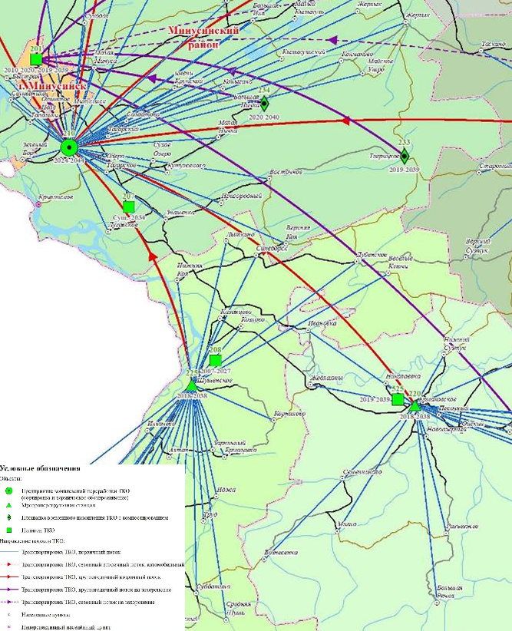

Рисунок 9 – Схема транспортировки ТКО Ермаковского района.

2.3.2.8 Перечень мероприятий по охране окружающей среды
Мероприятия, направленные на рациональное использование земель:
- Проведение мероприятий по инженерной подготовке территории.
- Соблюдение противопожарных разрывов между лесом и границей застройки в населенных пунктах.
- Рациональное использование сельскохозяйственных угодий может быть достигнуто за счет:
- включения в оборот незадействованных земель, пригодных к использованию в сельскохозяйственном производстве (залежей);
- сохранения и повышения плодородия земель сельскохозяйственного назначения;
- развития элитного семеноводства и племенного животноводства;
- внедрения в производство высокоурожайных и перспективных сортов сельскохозяйственных культур, прогрессивных технологий возделывания;
- создания условий для развития фермерских и крестьянских хозяйств, финансовой поддержки этого направления.
Мероприятия по охране недр:
- предупреждение самовольной застройки площадей залегания полезных ископаемых и соблюдение установленного порядка использования этих площадей в иных целях;
- предотвращение размещения отходов производства и потребления на водосборных площадях подземных водных объектов и в местах залегания подземных вод, которые используются для целей питьевого водоснабжения или технологического обеспечения водой объектов промышленности либо объектов сельскохозяйственного назначения или резервирование которых осуществлено в качестве источников питьевого водоснабжения;
- получение заключений Федерального агентства по недропользованию или его территориального органа об отсутствии полезных ископаемых в недрах под участком предстоящей застройки, разрешений на строительство в местах залегания полезных ископаемых при проектировании объектов капитального строительства.
Мероприятия по охране атмосферного воздуха на территории жилой застройки требуется:
- Выбор площадок для строительства предприятий, выделяющих вредности в воздушный бассейн с учетом аэрометеорологических условий местности. Размещение новых предприятий с учетом возможности организации санитарно-защитных зон требуемого размера соответственно классу вредности.
- Проведение атмосфероохранных мероприятий за счет собственников предприятий и разработка проектов санитарно-защитных зон предприятий.
- Проведение производственного лабораторного контроля при функционировании предприятий I-III класса опасности в зоне влияния выбросов данного объекта силами хозяйствующих субъектов.
- Выполнение технологических мероприятий для уменьшения объемов отходящих газов и подавления вредных выбросов в воздушный бассейн от котельных (применение современного оборудования, эффективных методов очистки, использования высокоэффективных котлов в сочетании с дожигом и очисткой дымовых газов).
- Осуществление контроля со стороны администрации за установлением границ санитарно-защитных зон вновь размещаемых предприятий с последующим внесением их в линии градостроительного регулирования и введением ограничений на использование земель.
- Применение озеленения в санитарно-защитных зонах.
- Содержание дорожного полотна в надлежащем состоянии, своевременный ремонт дороги.
Мероприятия по охране поверхностных и подземных вод:
- Мероприятия в водоохранных зонах рек и ручьев:
- Закрепление на местности специальными информационными знаками в соответствии с земельным законодательством границ водоохранных зон и прибрежных защитных полос рек в населенных пунктах, рекреационных зонах.
- Ликвидация в водоохранных зонах проницаемых выгребов.
- Эксплуатация хозяйственных и иных объектов, попадающих в водоохранную зону при условии оборудования таких объектов сооружениями, обеспечивающими охрану рек от загрязнения, засорения и истощения.
- Для обеспечения населения питьевой водой гарантированного качества на уровне органов местного самоуправления принять решение по вопросам:
- разработки и утверждения проектов зон санитарной охраны;
- обеспечения выполнения мероприятий на территории зон санитарной охраны;
- оборудования необходимым комплексом сооружений очистки и обеззараживания питьевой воды на водопроводах, в зависимости от качества воды водоисточника;
- обеспечения выполнения мероприятий по санитарному содержанию источников нецентрализованного водоснабжения: чистка колодцев (каптажей) не реже одного раза в год с одновременным текущим ремонтом оборудования и крепления и дезинфекцией водозаборных сооружений.
- проведения производственного контроля качества воды в ведомственных или аккредитованных в установленном порядке лабораториях, с периодичностью лабораторных исследований, установленной действующими нормативными документами, и с учетом приоритетных загрязняющих веществ.
- В целях предотвращения химического, бактериологического и теплового загрязнения поверхностных водных объектов сточными водами необходимо предусмотреть:
- строительство очистных сооружений, оснащенных системами дополнительной очистки, охлаждения и обеззараживания стоков с последующим отводом сточных вод.
- применение оборотного водоснабжения на новых производственных объектах.
- оснащение транспортных предприятий установками для очистки хозяйственных и ливневых стоков от нефтепродуктов.
Мероприятия в области обращения с отходами:
  - Повышение экологической культуры населения в вопросах обращения с отходами потребления.
  - Разработка и внедрение системы раздельного сбора отходов.
  - Разработка графиков вывоза отходов. Строгое соблюдение регулярности вывоза бытовых отходов с территории жилищного фонда и организаций.
  - Закрытие и рекультивация несанкционированной свалки.
  - Организация площадок временного накопления ТКО.
  - Выбор и отвод земельного участка для строительства скотомогильника.
Мероприятия по охране и рациональному использованию лесов:
- проведение рубок ухода и санитарных рубок,
- охрана лесов от незаконных порубок, захламления, засорения.
- разработка системы мероприятий, препятствующих распространению пожаров и повышающих устойчивость древостоев к их воздействию.
- запрещение самовольного выжигания сухой травы.

2.4 Оценка возможного влияния планируемых для размещения объектов местного значения поселения на комплексное развитие этих территорий

Планируемое размещение объектов местного значения, предлагаемых генеральным планом, окажет положительное влияние на комплексное развитие территории поселения. Неосвоенные территории поселения станут привлекательными с инвестиционной точки зрения.
К основным ограничениям градостроительной деятельности, которые возникнут с появлением планируемых объектов местного значения (скотомогильник, полигоны твердых бытовых отходов), относятся зоны с особыми условиями использования территории.
Ориентировочные границы санитарно-защитных зон представлены на соответствующих картах.

2.5 Утверждённые документами территориального планирования Российской Федерации и Красноярского края сведения о видах, назначении и наименованиях планируемых для размещения на территориях поселения объектов федерального и регионального значения

На основании требований части 6 статьи 9 и части 7 статьи 27 Градостроительного кодекса Российской Федерации, генеральный план Разъезженского сельсовета выполнен с учетом положений о территориальном планировании, содержащихся в документах территориального планирования Российской Федерации.
В таблице 53 приведен перечень документов территориального планирования Российской Федерации, которые были учтены при подготовке генерального плана, с реквизитами указанных документов.
Таблица 57 – Перечень документов территориального планирования Российской Федерации, подлежащих учету при подготовке генерального плана Разъезженского сельсовета Ермаковского района
№ п/п | Наименование документов территориального планирования | Реквизиты утверждения
1 | Схема территориального планирования Российской Федерации в области здравоохранения | Распоряжение Правительства Российской Федерации № 2607-р от 28.12.2012
2 | Схема территориального планирования Российской Федерации в области высшего профессионального образования | Распоряжение Правительства Российской Федерации № 247-р от 26.02.2013
3 | Схема территориального планирования Российской Федерации в области федерального транспорта (железнодорожного, воздушного, морского, внутреннего водного), автомобильных дорог федерального значения | Распоряжение Правительства Российской Федерации № 384-р от 19.03.2013  (С изменениями и дополнениями от: 22 марта 2014., 26,29 июня, 9,14 июля, 18 сентября, 14 октября 2015 г., 3 февраля, 25 мая 2016 г.)
4 | Схема территориального планирования Российской Федерации в области трубопроводного транспорта | Распоряжение Правительства Российской Федерации № 816-р от 06.05.2015 (с изменениями и дополнениями от 24.12.2015 № 2659-р)
5 | Схема территориального планирования Российской Федерации в области обороны страны и безопасности государства | Указ Президента Российской Федерации № 615сс от 10.12.2015
6 | Схема территориального планирования Российской Федерации в области энергетики | Распоряжение Правительства Российской Федерации № 1634-р от 01.08.2016

Документами территориального планирования Российской Федерации не предусматривается размещение объектов федерального значения на территории муниципального образования Разъезженский сельсовет.

2.6 Утверждённые документами территориального планирования Ермаковского района сведения о видах, назначении и наименованиях планируемых для размещения на территории Разъезженского сельсовета объектов местного значения муниципального района

Таблица 58 - Перечень объектов местного значения Ермаковского района, планируемых для размещения на территории Разъезженского сельсовета схемой территориального планирования Ермаковского района, утвержденной Решением Ермаковского районного Совета депутатов от 21 декабря 2012 года № 29-175р
№ п/п | Наименование | Характеристика объекта | Местоположение | Сроки реализации | Зоны с особыми условиями использования территории
Объекты, предназначенные для размещения образовательных организаций
1 | Дошкольное образовательное учреждение (ДОУ) | 45 мест | с. Разъезжее | расчетный срок (2015-2030) | Не требуется
2 | Школа¹ | 115 мест¹ | с. Разъезжее | I очередь (2007-2015) | Не требуется
3 | Учреждение дополнительного образования | 10 мест | с. Разъезжее | расчетный срок (2015-2030) | Не требуется
Объекты здравоохранения и социального обеспечения
4 | Фельдшерско-акушерский пункт (ФАП) (взамен старого здания)² | 1 объект | с. Разъезжее | расчетный срок (2015-2030) | Не требуется
5 | Раздаточные пункты детской молочной кухни² | 9 м² на 1 ребенка до года | с. Разъезжее | расчетный срок (2015-2030) | Не требуется
Объекты, предназначенные для проведения официальных физкультурно-оздоровительных и спортивных мероприятий
6 | Спортивный зал общего пользования | 52 м² площади пола | с. Разъезжее | расчетный срок (2015-2030) | Не требуется
Объекты, предназначенные для размещения организаций культуры
7 | Клубное учреждение (взамен старого здания) | 150 мест | с. Разъезжее | расчетный срок (2015-2030) | Не требуется
8 | Библиотека (взамен старого здания) | 1 объект | с. Разъезжее | расчетный срок (2015-2030) | Не требуется
Объекты обработки и утилизации отходов
9 | Площадка для временного хранения отходов | площадь определяется на стадии генерального плана поселения | с. Разъезжее | расчетный срок (2015-2030) | Требуется установление санитарно-защитной зоны, ориентировочный размер – 100 метров
10 | Площадка для временного хранения отходов | -//- | п. Большая Речка | расчетный срок (2015-2030) | Требуется установление санитарно-защитной зоны, ориентировочный размер – 100 метров
11 | Скотомогильник | площадь определяется проектом скотомогильника | с. Разъезжее | расчетный срок (2015-2030) | Требуется установление санитарно-защитной зоны, ориентировочный размер – 1000 метров
Примечание:
- В настоящее время вместо объекта капитального строительство «Общеобразовательная школа на 115 мест» в рамках государственной программы Красноярского края «Развитие образования» запланировано строительство объекта «Школа на 80 учащихся с дошкольными группами на 35 мест в с. Разъезжее Ермаковского района».
- В связи с переходом медицинских учреждений Красноярского края с муниципального на краевой уровень, объекты здравоохранения не относятся к объектам, которые необходимы для осуществления полномочий органов местного самоуправления муниципального района.
В соответствии с постановлением Правительства Красноярского края от 27.12.2016 № 696-п «О внесении изменений в постановление Правительства Красноярского края от 26.07.2011 №499-п «Об утверждении схемы территориального планирования Красноярского края» строительство объектов регионального значения в области здравоохранения на территории Разъезженского сельсовета Ермаковского района не предусматривается.
Таким образом, в генеральном плане Разъезженского сельсовета не учитывается размещение объектов в области здравоохранения.

2.7. Инженерно-технические мероприятия гражданской обороны. Мероприятия по предупреждению чрезвычайных ситуаций.

2.7.1 Общие положения
Настоящий раздел выполнен в соответствии с требованиями СП 11-112-2001 «Инженерно-технические мероприятия гражданской обороны. Мероприятия по предупреждению чрезвычайных ситуаций» градостроительной документации для территорий городских и сельских поселений, других муниципальных образований (П. 5,1; 5.3), а также на основании исходных данных представленных ГУ МЧС России по Красноярскому краю и других исходных данных.
Данный раздел ИТМ ГОЧС выполнен совместно с материалами по обоснованию генерального плана как единый документ, в соответствии с п. 5.3.3. СП 11-112-2001 – проектная численность населения составит 770 человек (менее 50 тыс. человек).
Разработчиком раздела «ИТМ ГОЧС» является АО «Гражданпроект», имеющее свидетельство о допуске к определённому виду или видам работ, которые оказывают влияние на безопасность объектов капитального строительства, регистрационный номер 0795-2015-2461002003-П-9 от 27.03.2015 г (приложение 3).
Исполнитель имеет государственную лицензию института на осуществление работ, связанных с использованием сведений, составляющих государственную тайну ГТ № 0069941 от 13.04.2015г. Регистрационный № 2383 (приложение 4).

При разработке раздела «ИТМ ГОЧС» использованы следующие нормативные документы в строительстве:
- Федеральный закон от 12 февраля 1998г г № 28-ФЗ «О Гражданской обороне» (с изменениями);
- Федеральный закон от 21 декабря 1994г № 68-ФЗ «О защите населения и территорий от чрезвычайных ситуаций природного и техногенного характера» (с изменениями);
- Федеральный закон от 22 июля 2008 N 123-ФЗ «Технический регламент о требованиях пожарной безопасности» » (с изменениями и дополнениями), далее – ФЗ-123;
- Федеральный закон от 30 декабря 2009г N 384-ФЗ Технический регламент о безопасности зданий и сооружений» (с изменениями), далее – ТРБЗиС;
- Федеральный закон от 21 июля 1997г N 116-ФЗ «О промышленной безопасности опасных производственных объектов» (с изменениями);
- Федеральный закон от 28.декабря 2010 № 390-ФЗ «О безопасности»;
- СП 14.13330.2014 «Строительство в сейсмических районах», актуализированная редакция СНиП II-7-81*;
- СНиП 21-01-97* «Пожарная безопасность зданий и сооружений» (с изменениями № 1, 2) в пунктах, не противоречащих ФЗ;
- СП 21.13330-2012 «Здания и сооружения на подрабатываемых территориях и просадочных грунтах в сейсмических районах», актуализированная редакция СНиП 2.01.09-91;
- СП 88.13330.2014 СНиП II-11-77 ⃰ «Защитные сооружения гражданской обороны», актуализированная редакция СНиП II-11-77 ⃰;
- СП 104.13330.2011 СНиП 2.06.15-85 «Инженерная защита территорий от затопления и подтопления», актуализированная редакция СНиП II-11-77 ⃰;
- СП 11-112-2001 «Инженерно-технические мероприятия гражданской обороны. Мероприятия по предупреждению чрезвычайных ситуаций» градостроительной документации для территорий городских и сельских поселений, других муниципальных образований;
- СП 116.13330.2012 «Инженерная защита территорий, зданий и сооружений от опасных геологических процессов. Основные положения», актуализированная редакция СНиП 22.02.2003;
- СП 131.13330.2012 «Строительная климатология», актуализированная редакция СНиП 23-01-99*;
- СП 132.13330.2011 «Обеспечение антитеррористической защищенности зданий и сооружений. Общие требования проектирования»;
- СП 165.1325800.2014 «Инженерно-технические мероприятия по гражданской обороне», актуализированная редакция СНиП 2.01.51-90;
- СНиП 22-01-95 «Геофизика опасных природных воздействий»;
- СНиП 2.01.53-84 «Световая маскировка населенных пунктов и объектов народного хозяйства»;
- РД 52.04.253-90 «Методика прогнозирования масштабов заражения сильнодействующими ядовитыми веществами при авариях (разрушениях) на химически опасных объектах и транспорте». Москва, 1990 г., утв. Штабом ГО СССР;
- ГОСТ Р 22.0.03-95 «Безопасность в чрезвычайных ситуациях. Природные чрезвычайные ситуации. Термины и определения».
- ГОСТ Р 12.3.047- 2012 ССБТ «Пожарная безопасность технологических процессов. Общие требования. Методы контроля».
- Иные действующие нормативно-правовые документы, содержащие требования по проектированию ИТМ ГОЧС, повышению безопасности объектов, эффективности защиты населения и территорий от ЧС техногенного, природного и военного характера.

2.7.1.1 Исходные данные и требования для разработки «ИТМ ГОЧС»
Раздел «Инженерно-технические мероприятия гражданской обороны. Мероприятия по предупреждению чрезвычайных ситуаций» в генеральном плане Разъезженского сельского поселения разработан на основании:
- технического задания – приложения № 1 к муниципальному контракту № 40 от 30.11. 2016г;
- исходных данных ГУ МЧС России по Красноярскому краю № 3-4-19-17709 от 28.12.2016г (приложение 5);
- материалов и исходных данных, полученных разработчиками проекта при обследовании на месте строительства в ходе проектирования;
- действующих строительных норм и правил.

Заказчик – Администрация Ермаковского района.
Паспорт безопасности Ермаковского района разработан, согласован ГУ МЧС России по Красноярскому краю и утверждён Главой района.
План по предупреждению и ликвидации аварийных разливов нефти и нефтепродуктов в районе разработан, согласован в ГУ МЧС России по Красноярскому краю и утверждён Главой района.

2.7.1.2 Современное использование территории
Краткое описание места расположения поселения в районе.
Территория муниципального образования сельское поселение Разъезженский сельсовет расположена в северной части Ермаковского района.
Расстояние от с. Разъезжее до районного центра составляет 25 км. Расстояние от п. Большая Речка до центра сельсовета с. Разъезжее составляет 15км.
Статус. Законом Красноярского края от 18.02.2005 № 13-3003 «Об установлении границ и наделении соответствующим статусом муниципального образования Ермаковский район и находящихся в его границах иных муниципальных образований» Разъезженский сельсовет, в состав которого входят сельские населенные пункты: село Разъезжее (административный центр) и поселок Большая Речка, наделен статусом сельское поселение Разъезженский сельсовет.
Технико-экономические показатели проектируемой территории приведены в разделе 2.10.
Природные условия.
Природные условия района проектирования подробно представлены в пункте 2.2.2.
Зональным типом минимумы температур зимой (-52)°С, абсолютные максимумы температур летом (+34)°С.
Разъезженский сельсовет расположен в климатическом подрайоне IВ, в юго-восточной части Минусинской котловины.
Климат района резко континентальный.
Ветровой режим. Район относится к III ветровому району. Нормативное значение ветрового давления – 0,38 кПа. Основное направление ветрового потока западное, наибольшая повторяемость зимой - 50%. В среднем в течение года бывает 21 день с сильным ветром (более 15 м/с. По району сильно развита ветровая эрозия почв.
Метели возможны с ноября по апрель. В течении года бывает в среднем 26 день с метелью. Метели достаточно продолжительны, около 6 часов в день. Скорость ветра при метелях чаще всего 6-13 м/с и более, но случаются метели и при скорости менее 6 м/с. Поземка наблюдается 4 дня в году.
Снежный покров. Район относится к II снеговому району. Вес снегового покрова на 1 м² горизонтальной поверхности земли для площадок, расположенных на высоте не более 1500 м над уровнем моря, составляет 1,2 кПа. Высота снежного покрова меняется от 5 до 89 см на открытом месте и от 110-272 см в лесу.
Гололед. Район относится к III гололедному району. Толщина стенки гололеда составляет 10мм (превышаемая один раз в 5 лет) на элементах кругового сечения диаметром 10 мм, расположенных на высоте 10 м над поверхностью земли.
Заморозки. Средняя дата первого заморозка – 11 сентября, последнего заморозка – 27 мая, продолжительность безморозного периода около 106 дней.
Туманы. За год в среднем наблюдается 57 дней с туманом. Средняя продолжительность тумана в день с туманом составляет 4 часа.
Грозы – довольно частое явление на рассматриваемой территории. Среднее число дней с грозой в году 24. Средняя продолжительность гроз в день с грозой – 1,5 часа.
Град – явление для данной территории не частое. Среднее число дней с градом в году 1,2, наибольшее число их приходится на июнь (0,4). Наибольшее число дней с градом в году достигает 5, в июне при этом – до 3 дней.
Топографо-геодезические условия. Разъезженский сельсовет находится на самой окраине Минусинской межгорной котловины, в месте перехода к отрогам Западного Саяна. Здесь оконечности горных хребтов в виде холмистых возвышенностей вклиниваются в котловинную территорию.
Рельеф местности в северной части сельсовета крупнохолмистый, на остальной территории равнинный. Склоны холмов пологие, пересеченные ложбинами и оврагами, поросли смешанным лесом.
Проект разрабатывался на топографической основе масштаба 1:10000.
Геологическая и гидрогеологическая изученность территории месторождения подземных вод района довольно низкая.
Инженерно-геологическая характеристика. Геолого-генетические комплексы пород представлены водно-ледниковыми лессовидными суглинками, супесями, песками с линзами гравийно-галечникового материала. В долинах рек – аллювиальными суглинками, супесями, песками, гравием, галечником.
Характерно повсеместное развитие рыхлых пород: связанных, сыпучих, пластичных. Возможны просадки лессовидных пород при дополнительных нагрузках и увлажнении. Низкие речные террасы заболочены. Развиты эоловые процессы.
Гидрография и гидрология. Основная водная артерия в Разъезженском сельсовете – река Оя - левый приток Енисей. Исток находится в Ойском озере скалистого горного хребта Иргаки Западного Саяна.
Особые условия и опасные явления
Карст. В Западном Саяне карст приурочен преимущественно к кембрийским отложениям, залегающим близ Минусинской котловины. Процессы выщелачивания пород распространяются на глубину до 300 м.
Радиологические условия. Радиационная обстановка на юге края характеризуется рядом особенностей:
- повышенное по сравнению с кларком содержание урана в породах, слагающих недра края, и связанное с этим наличие многочисленных рудопроявлений и ряда месторождений урана;
- наличие многочисленных глубинных разломов земной коры, облегчающих поступление радона к поверхности земли.
Сейсмичность. Западный Саян относится к районам с повышенной сейсмической опасностью. Землетрясения малой мощности происходят здесь достаточно часто.
Согласно картам общего сейсмического районирования Российской Федерации (ОСР-97) расчетная сейсмическая интенсивность в баллах шкалы МSК-64 для средних грунтовых условий в пределах района в течение 50 лет составляет:
- 7 баллов – соответствует 10% вероятности;
- 8 баллов – соответствует 5% вероятности;
- 8 баллов – соответствует 1% вероятности.
Для Западного Саяна характерны крупные обвалы, часть из них может быть сейсмотектоническими.
Транспортная инфраструктура (подробно см. п. 2.2.6.5)
До населенных пунктов сельсовета можно добраться по автодороге межмуниципального значения «Ермаковское-Разъезжее-Большая Речка», обеспечивающей выход на автодорогу федерального значения Р-257 «Енисей».
Возможность авиасообщения обеспечивается через аэропорты международного класса: Красноярск и Абакан. Ближайший аэропорт местных воздушных авиалиний «Шушенское» расположен в 30 км от с. Ермаковское. В самом селе Ермаковское размещается аэродром для авиации спецприменения.
Ближайшими железнодорожными станциями являются: Минусинск и Абакан, расположенные соответственном в 86 км и 100 км от административного центра района. Через Абакан проходит две железнодорожные магистрали: «Междуреченск-Абакан-Тайшет» и «Ачинск-Абакан», обеспечивающие выход на основную железнодорожную сеть России.
Расстояние от административного центра района до краевого центра г. Красноярска - 510 км, до центра Хакасии г. Абакана - 97 км, до центра Тывы г. Кызыла - 275 км, до г. Минусинска – 73 км.
Инженерная инфраструктура (подробно см. п. 2.2.6.6).
Водоснабжение. В настоящее время в с. Разъезжее функционирует система централизованного водоснабжения. Системы водоснабжения зонированная, вводами водопровода в дома оборудовано незначительное число жилых домов.
Жилая застройка вне зоны действия систем водоснабжения обеспечивается водой для хозяйственно-питьевых нужд при помощи индивидуальных колодцев шахтного типа и индивидуальных скважин. Сети водоснабжения, по данным эксплуатирующих предприятий. имеют высокий процент износа.
В п. Большая Речка отсутствует система централизованного водоснабжения, водоснабжение решено при помощи индивидуальных колодцев шахтного типа и индивидуальных водозаборных скважин.
Водоотведение. В настоящее время населенные пункты Разъезженского сельсовета не обеспечены системами централизованной канализации. Водоотведение бытовых сточных вод осуществляется в надворные выгребные ямы.
Теплоснабжение. В населенных пунктах Разъезженского сельсовета Красноярского края теплоснабжение жилой и общественно-деловой застройки осуществляется от локальных источников тепла. В основном выработка тепловой энергии осуществляется на покрытие нужд бюджетных организаций и обеспечение теплоснабжения жилых зданий. Охват централизованным теплоснабжением жилой застройки низкий. Теплоснабжением районов частной усадебной застройки осуществляется при помощи индивидуальных отопительных печей и индивидуальных отопительных котлов, работающих на твердом топливе.
Электроснабжение. В настоящее время, в Ермаковском районе электроснабжение осуществляется подразделением «Ермаковский РЭС» ОАО «МРСК Сибири» – Красноярскэнерго» от существующей ПС 35/10 кВ «Морозово» посредством ЛЭП -10 кВ. ПС 35/10кВ «Морозово» расположена на территории п.Ойский Ойского сельсовета Ермаковского района. На территории Разъезженского сельсовета, в с. Разъезжее и п. Большая Речка расположены трансформаторные подстанции ТП 10/0,4 кВ в количестве 15шт. Диапазон мощности трансформаторов 63 - 400кВА.
Газоснабжение. Газоснабжение населения производится сжиженным природным газом для обеспечения бытовых нужд. Доставка сжиженного газа производится баллонами специализированным автотранспортом.
Связь и информатизация. Основная телекоммуникационная сеть района – телефонная сеть общего пользования поддерживается Ермаковским РУС - структурным подразделением центра телекоммуникаций Красноярского филиала ОАО «Сибирьтелеком». Данное предприятие так же является поставщиком услуг связи Интернет в районе. В районе действуют основные операторы сотовой связи. Телевизионным вещанием охвачено 100% населенных пунктов.

Площадь, характер застройки и численность населения (подробно см. п. 2.2.6)
Площадь сельского поселения составляет 1651,5 км².
Население сельсовета составляет 748 человек.
Жилищный фонд сельского совета представлен индивидуальными жилыми домами усадебного типа с низким уровнем обеспеченности инженерным оборудованием. По техническому состоянию 8,5% жилищного фонда Разъезженского сельсовета находится в неудовлетворительном состоянии (имеет износ свыше 65%).
За 2015 год на территории муниципального образования Разъезженский сельсовет было введено 365,6 м² общей площади индивидуальных жилых домов.

Данные об экономической специализации объекта. Основным видом деятельности жителей сельсовета является сельское хозяйство (личные подсобные хозяйства). Жители Большой Речки заняты сбором дикоросов, а также лесозаготовкой, которая ведется в небольших масштабах. Важную роль в жизни поселка играет река Оя, по которой осуществляется сплав и заброска грузов для рыбаков и охотников. Население Разъезженского сельсовета в основном занято в бюджетной сфере, сельском хозяйстве, занимается малым предпринимательством.
Данные о группе по ГО поселения. Объект градостроительной деятельности является не категорированной территорией.

2.7.2 Анализ возможных последствий воздействия современных средств поражения и ЧС техногенного и природного характера на функционирование поселения

2.7.2.1 Анализ возможных последствий воздействия современных средств поражения
Объект градостроительной деятельности – Разъезженское сельское поселение, является не категорированной территорией.
Вероятность нанесения противником ядерного удара по объекту не рассматривается.
Предприятия и учреждения в военное время будут работать в обычном режиме.
Численность населения на расчетный срок в военное и мирное время составит 770 человек.
Очагом поражения обычным оружием называется территория, в пределах которой при массированном воздействии противником обычными средствами поражения (ОСП) в населенных пунктах возникают массовые поражения людей, разрушения зданий и сооружений. В отличие от очага ядерного поражения этот очаг носит не сплошной, а местный (локальный) характер. При воздействии противником ОСП по сельсовету они могут возникать на объектах экономики, а также в пределах жилой застройки.
Очаги поражения подразделяют на простые и сложные (комбинированные). Простые очаги поражения характеризуются одновременным применением только фугасных, осколочных и зажигательных боеприпасов. Сложные очаги поражения характеризуются одновременным применением различных типов боеприпасов.
Воздействие боеприпасов на людей, здания и сооружения подразделяются на прямое и на косвенное. Прямое воздействие характеризуется непосредственным воздействием поражающих факторов: ударное или пробивное действие; действие взрывной и воздушной ударной волны; осколочное и огневое действие.
Основными поражающими факторами при косвенном воздействии являются: пожары; загазованность; катастрофическое затопление территории фекалиями и водой.
Расчеты выполнены в соответствии со сборником методик по прогнозированию возможных аварий, катастроф, стихийных бедствий в РСЧС. (Под общ. ред. С.К. Шойгу).
Распределение воздействия неядерных средств поражения на людей (770 человек), будет следующим:
- пули, осколки 231 человека;
- боеприпасы объемного взрыва 77 человека;
- боеприпасы, вызывающие МВТ 192 человек;
- высокоточное оружие 270 человека.
Таблица 59 – Структура санитарных потерь от обычных средств поражения.
Вид оружия | Удельный вес СП, % | Тяжесть поражения, % |  |  |  | Нуждаются в помощи, %
Вид оружия | Удельный вес СП, % | крайне тяжелое | тяжелое | средней тяжести | легкое | полный объем | по жизн. показат.
Пули, осколки | 30 | 5 | 30 | 25 | 40 | 28,5 | 9
человек | 231 | 12 | 69 | 58 | 92 | 66 | 21
Боеприпасы объемного взрыва | 10 | 5 | 10 | 40 | 45 | 9,5 | 10
человек | 77 | 4 | 8 | 31 | 34 | 7 | 8
Боеприпасы, вызывающие МВТ | 25 | 35 | 50 | 10 | 5 | 16,2 | 12,5
человек | 192 | 67 | 96 | 19 | 10 | 31 | 24
Высокоточное оружие | 35 | 50 | 20 | 15 | 15 | 17,5 | 7
человек | 270 | 135 | 54 | 41 | 40 | 47 | 19
Итого по всем видам оружия, человек | 770 | 218 | 227 | 149 | 176 | 151 | 72

2.7.2.2 Анализ возможных последствий воздействия ЧС техногенного характера
Потенциально опасные объекты, транспортные коммуникации, при авариях на которых поражающие факторы могут оказать воздействие на объект градостроительной деятельности:
- автомобильная дорога местного значения (перевозка нефтепродуктов, СУГ до 10т).
При перевозке нефтепродуктов и СУГ возможна авария, при которой поражающие факторы могут оказать воздействие на объект градостроительной деятельности.
Возникновение аварии данного типа возможно при нарушении герметичности цистерны с топливом. Происходит выброс топлива в окружающую среду с последующим образованием топливовоздушной смеси. Воспламенение образовавшейся топливовоздушной смеси с образованием избыточного давления возможно при наличии внешнего источника зажигания, замыкания электропроводки транспортного средства, разряда статического электричества, образования искры от удара металлических предметов.
Основные поражающие факторы при разливе (утечке) ЛВЖ:
- образование зоны разлива (последующая зона пожара);
- образование зоны взрывоопасных концентраций с последующим
взрывом ТВС (зона мгновенного поражения пожара - вспышки);
- образование зоны избыточного давления воздушной ударной волны.

Таблица 60 - Классификация опасных зон разрушений.
Избыточное давление ΔР, кПа | Степень разрушения зданий и сооружений
≥ 100 | Полное разрушение
53 | Сильное повреждение - 50 % полного разрушения
28 | Среднее повреждение - разрушение зданий без обрушения  Разрушаются резервуары нефтехранилищ
12 | Умеренные разрушения, повреждения внутренних перегородок, рам, дверей
5 | Нижний порог повреждения человека волной давления
3 | Малые повреждения - разбито не более 10 % остекления

Для оперативных расчетов при прогнозировании последствий взрыва определяется четыре зоны разрушений:
- полных разрушений ΔР_{ф,} ≥100 кПа;
- сильных повреждений 100> ΔР_{ф,} ≥50 кПа;
- средних повреждений 50> ΔР_{ф,} ≥20 кПа;
- умеренных разрушений 20> ΔР_{ф,} ≥10 кПа.

Таблица 61 - Воздействие теплового излучения на строительные материалы.
q излучение, кВт/м² | Металл | Древесина | Резина
< 7 | Нет | Нет | Нет
8,5-9,0 | Разложение | Начало разложения  вспучивание краски | Начало обугливания
10,5-13,5 | Обгорание краски  через 2 мин | Интенсивное  обугливание через  5 мин | Интенсивное  обугливание через  4 мин
14,0-16,0 | Обгорание краски  через 1мин | Загорание  через 5мин | Загорание  через 1мин
85,0 | Обгорание краски  через 3-5 сек | Загорание  через 3-5 сек | Загорание  через 3-5 сек

Доза теплового излучения при воздействии «огненного шара» на человека
Q, Дж/ м², рассчитывается по формуле Q = q · t_{s}
Предельно допустимая доза теплового излучения при воздействии «огненного шара» на человека составляет:
Ожог 1-й степени при Q=1,2· 10 ⁵ Дж/ м²
Ожог 2-й степени при Q=2,2· 10 ⁵ Дж/ м²
Ожог 3-й степени при Q=3,2· 10 ⁵ Дж/ м²

Рассматриваем аварийную разгерметизация автоцистерны при перевозке нефтепродуктов, СУГ до 10т по автодороге местного значения «Ермаковское-Разъезжее-Большая Речка.. Эпицентр аварии при наихудшем варианте находится в 10 м от жилой застройки населенных мест.

Сценарий развития автомобильной аварии, связанной с воспламенением емкости с СУГ.
СУГ - пропан-бутан, объем единичной емкости 8,9 м³ (масса – 10т).

Образование избыточного давления.
Вместимость единичной емкости c учетом коэффициента наполняемости 0,8 составляет m = 10∙0,8∙1000= 8000кг;
Приведенная масса пара или газа, кг вычисляется по формуле:
m_{пр}= (Q_{СГ} / Q_{О}) · m· Z = (4,6 · 10⁷ / 4,52 · 10⁶) · 8000 · 0,1 =8141,6кг
Величина избыточного давления ΔРф, кПа, развиваемого при сгорании газопаровоздушных смесей.
ΔРф= Ро(0,8 m_{пр} ^{0,33}/r+3 m_{пр}^{0.66}/ r²+ 5 m_{пр}/ r³),

r, м 10 15 35 52,5 74 107 190 382 594
ΔРф, кПа 5424,0 1836,6 235,2 100,3 53,0 28,1 12,1 5,0 3,0

При автомобильной аварии, связанной с воспламенением емкости СУГ массой 10 тонн, имеем следующие размеры зон негативного воздействия на население и объекты инфраструктуры от действия избыточного давления:
- полных разрушений до 52,5м от эпицентра;
- сильных разрушений от 52,5 до 73,5м от эпицентра;
- средних повреждений от 73,5 до 107м от эпицентра;
- умеренных разрушений от 107 до 190 м от эпицентра;
- поражение людей, находящихся на открытой местности, возможно на расстоянии до 382 м;
- остекление зданий может быть разрушено на расстоянии до 594м от эпицентра.
При автомобильной аварии, связанной с воспламенением емкости СУГ массой 10 тонн оказывается негативное воздействие до 594м на объект проектирования от действия избыточного давления.
Импульс волны давления на расстоянии 10м от эпицентра аварии i = 4687,85Па⃰ с

Расчет интенсивности теплового излучения «огненного шара»
(ГОСТ Р. 12.3.047-2012 Приложение Д).
Для емкости 8 т масса горючих газов или паров (СУГ) в «огненном шаре» 8141,6кг
Эффективный диаметр «огненного шара» составит
Ds = 5,33 m^{0,327} = 5,33 . 8141,6^{0,327} = 101,28м.
Принимаем Н= Ds/2 =101,28/ 2 =50,64м.
Время существования «огненного шара»
ts = 0,92. m^{0,303} = 0,92 . 8141,6^{0,303} = 14,1сек
Подставляя исходные данные, получаем интенсивность теплового излучения «огненного шара» на различном удалении от источника излучения:
r, м 10 15 140 155 215 233
q, кВт/м² 110,87 108,88 22,5 15,99 8,0 7,0
Q, 10⁵ Дж/м² 15,61 15,34 3,2 2,2 1,2 1,0
При автомобильной аварии, связанной с воспламенением емкости СУГ массой 10 тонн оказывается негативное воздействие до 233 м на объект проектирования от теплового излучения «огненный шар».
Расчет интенсивности теплового излучения пожара.
Расчет интенсивности теплового излучения при пожарах проливов ЛВЖ и ГЖ. (ГОСТ Р. 12.3.047-2012 Приложение В).
Рассчитываем эффективный диаметр пролива d, м, по формуле:
d=√4·68,04/ 3,14 = 9,3 м,
где F - площадь пролива, м².
Вычисляют высоту пламени Н, м, по формуле:
H = 42·9,3 · (0,06/1,2 ·√9,8 · 9,3)^{0,61} = 15,87 м,
где m - удельная массовая скорость выгорания топлива, кг⋅м⁻²⋅с⁻¹,
р_{В} - плотность окружающего воздуха, кг⋅м⁻³,
g = 9,81 м⋅с⁻² - ускорение свободного падения.
Расчет интенсивности теплового излучения пламени рассчитывается по формуле:
q = Е_{f·}F_{q}·τ, где
Е_{f} – средне поверхностная плотность теплового излучения пламени, кВт/м² (определяют на основе имеющихся экспериментальных данных. Для пропан-бутана при эффективном диаметре пламени 10 м он равен 80 кВт/м²);
τ - коэффициент пропускания атмосферы; F_{q} - угловой коэффициент облученности.
Определяют угловой коэффициент облученности F_{q} по формулам:
где F_{v}, F_{н} - факторы облученности для вертикальной и горизонтальной площадок соответственно, определяемые с помощью выражений:
;
А = (h²+S²+1)/(2⋅S); S = 2r/d; B = (1+S₂)/(2⋅ S); h = 2H/d = 3,41 м
где r - расстояние от геометрического центра пролива до облучаемого объекта, м.
Определяют коэффициент пропускания атмосферы по формуле:
τ = ехр [-7,0⋅10-4⋅(r-0,5d)]
Расчет интенсивности теплового излучения пламени на различном удалении от него приведен ниже:
r от факела, м 10 15 20 25
q, кВт/м² 17,25 9,67 7,0 6,4

При автомобильной аварии, связанной с воспламенением емкости СУГ (пожар) массой 10 тонн оказывается негативное воздействие до 20м на объект.

Выводы. При автотранспортной аварии, связанной с воспламенением СУГ (пропан-бутан) оказывается негативное воздействие на объект проектирования.

Сценарий развития автомобильной аварии, связанной с воспламенением емкости с нефтепродуктами.
Рассматриваем аварийную разгерметизация автоцистерны при перевозке нефтепродуктов (бензин) - 10т.
Расчет интенсивности теплового излучения и время существования «огненного шара» (ГОСТ Р. 12.3.047-2012 Приложение Д).
При перевозке 8т (с учетом коэффициента наполняемости) бензина, площадь разлива составляет 52,63 м², масса горючих газов или паров в «огненном шаре» 388,2кг.
Эффективный диаметр «огненного шара» составит
Ds = 5,33 m^{0,327} = 5,33 . 388,2^{0,327} = 37,44м.
Принимаем Н= Ds/2 =37,44/ 2 =18,72м.
Время существования «огненного шара»
ts = 0,92. m^{0,303} = 0,92 . 388,2^{0,303} = 5,6сек
Подставляя исходные данные, получаем интенсивность теплового излучения «огненного шара» на различном удалении от источника излучения
r, м 10 15 28 38 53 100
q, кВт/м² 101,43 89,95 57,7 38,8 21,5 4,8
Q,10⁵ Дж/м² 5,68 5,0 3,2 2,2 1,2 0,27

Объект попадает в зону поражающих факторов при возникновении аварии, связанной с воспламенением проливов топлива («огненный шар») на автомобильном транспорте.

Расчет интенсивности теплового излучения при пожарах проливов ЛВЖ и ГЖ. (ГОСТ Р. 12.3.047-2012 Приложение В).
Рассчитываем эффективный диаметр пролива d, м, по формуле:
d=√4· 52,63/ 3,14 = 8,19 м,
где F - площадь пролива, м².
Вычисляют высоту пламени Н, м, по формуле:
, H = 42·8,19 · (0,06/1,2 ·√9,8 · 8,19 )^{0,61} = 14,52м,
где m - удельная массовая скорость выгорания топлива, кг⋅м²⋅с¹,
р_{В} - плотность окружающего воздуха, кг⋅м³,
g = 9,81 м⋅с² - ускорение свободного падения.
Расчет интенсивности теплового излучения пламени рассчитывается по формуле q = Е_{f}·F_{q}·τ, где
Е_{f} - среднеповерхностная плотность теплового излучения пламени, кВт/м² (определяют на основе имеющихся экспериментальных данных. Для бензина при эффективном диаметре пламени 10 м он равен 60 кВт/м²);
τ - коэффициент пропускания атмосферы;

F_{q} - угловой коэффициент облученности.
Определяют угловой коэффициент облученности F_{q} по формулам:
где F_{v}, F_{н} - факторы облученности для вертикальной и горизонтальной площадок соответственно, определяемые с помощью выражений:
;
А = (h²+S²+1)/(2⋅S); S = 2r/d; B = (1+S²)/(2⋅ S); h = 2H/d = 3,55 м
где r - расстояние от геометрического центра пролива до облучаемого объекта, м.
Определяют коэффициент пропускания атмосферы по формуле:
τ = ехр [-7,0⋅10-4⋅(r-0,5d)]

Расчет интенсивности теплового излучения пламени на различном удалении от него приведен ниже:
r от факела, м 10 15 16 300
q, кВт/м² 11,0 7,1 6,6 0,21

Объект попадает в зону поражающих факторов при возникновении аварии, связанной с воспламенением проливов топлива (пожар) на автомобильном транспорте.

Расчет образования избыточного давления при аварии, связанной с воспламенением топливовоздушной смеси.
Площадь растекания нефтепродуктов для вариантов полного выливания автоцистерны.
F_{зр} = f_{з}ε_{р}V_{р}=5·0,8·10,52 = 52,63 м²,
Коэффициент разлива
m_{п} = WF_{зр}·3600 = 20,488 ·10⁻⁴·52,63 ·3600 = 388,2кг,
Интенсивность испарения паров бензина при неподвижной среде:
W=10–6·η·(√М)·Р_{н} =10–6·6,65· (√97,2)· 31,25=20,488·10-4 кг/с·м²
Величину избыточного давления ΔРф, кПа, развиваемого при сгорании газо, паро, воздушных смесей, определяют по формуле:
(ГОСТ Р12.3.047-98 Приложение Ж).
ΔР_{ф}=Р₀ ·(0,8m_{пр}^{0,33}/r+3m_{пр}^{0,66}/r²+5m_{пр}/r ³),
m_{пр} = (Q_{сг}/Q₀)·mп⋅Z = (4,42·10⁷ / 4,52·10⁶)· 388,2 · 0,1 =360,72кг
Г. Результаты расчетов избыточного давления.
r, м 10 15 19 27 39 69 137 212 300 650 1300
ΔР_{ф}, кПа 401,7 162,9 100,4 53,6 28,0 12,1 5,0 3,0 2,1 0,92 0,45

В рассматриваемом варианте имеем следующие размеры зон:
- полных разрушений на расстоянии до 19м;
- сильных повреждений на расстоянии от 19м до 26м;
- средних повреждений на расстоянии от 26м до 39м;
- умеренных разрушений на расстоянии от 39м до 69м;
- поражение людей, находящихся на открытой местности на расстоянии до 137 м от эпицентра;
- остекление зданий может быть разрушено на расстоянии до 212 м от эпицентра.
Застройка объекта попадает в зону поражающих факторов аварий на автомобильном транспорте, связанных с воспламенением топливовоздушной смеси с образованием избыточного давления.
Импульс волны давления. На расстоянии 10м i =619,8Па⃰ с
Выводы. При аварии на автотранспорте, связанной с воспламенением топливовоздушной смеси при перевозке нефтепродуктов (бензин 10т) оказывается негативное воздействие на проектируемый объект.

Анализ риска возникновения ЧС техногенного характера.
Оценка индивидуального риска сделана в соответствии с ГОСТ Р 12.3.047-2012 (Приложение Е), на расстоянии r = 10м от эпицентра аварии до застройки проектируемого объекта. Рассматривается риск наихудшего варианта - ЧС при перевозке 10 т СУГ.
Рассмотрены варианты:
А₁ - мгновенное воспламенение истекающего продукта с последующим факельным горением;
А₃ - мгновенный выброс продукта с образованием «огненного шара»;
А₉ - сгорание облака с развитием избыточного давления в открытом пространстве.
Вероятность реализации различных сценариев аварии рассчитана по формуле
где - статистическая вероятность развития аварии по iй ветви логической схемы. Для СУГ, определяют по таблице Э.1.

Статистические вероятности различных сценариев развития аварии с выбросом СУГ.
Таблица Э-1
Сценарий аварии | Вероятность | Сценарий аварии | Вероятность
Факел | 0,0574 | Сгорание с развитием  избыточного давления | 0,0119
Огненный шар | 0,7039 | Сгорание с развитием  избыточного давления | 0,0119
Горение пролива | 0,0287 | Без горения | 0,0292
Сгорание облака | 0,1689 | Итого | 1

1. Расчёт. Выполним оценку вероятности развития аварии по таблице Э.1 и формуле (Э.21).
Вероятность сгорания паровоздушной смеси в открытом пространстве с образованием волны избыточного давления (А9)
Вероятность образования «огненного шара» (А3):
Вероятность воспламенения пролива (А5):
Вероятности развития аварии в остальных случаях принимают равными 0.
Согласно расчетам, избыточное давление Δp и импульс i волны давления, интенсивность теплового излучения от «огненного шара» q_{о.ш} и время его существования ts на расстоянии 10 м составляют:
Δp = 5424,0 кПа = 5424000 Па; q _{о.ш} = 110,87 кВт/м² q_{п} = 17,25 кВт / м².
i = 4687,85 Па⃰ с ts = 14,1сек

2. При поражении человека избыточным давлением, для приведенных значений поражающих факторов определяем значения «пробит» – функции Р_{r}, развиваемой при сгорании газо паровоздушных смесей, на расстоянии r = 10 м от эпицентра.
где (Э.22)
(Э.23) где
V= (17500 / 5424000)^{8,4} +(290 / 4687,85)^{9,3}= 5,75х10⁻¹²
P_{r} = 5 – 0,26 ln(5,75х10⁻¹²) = 11,73, где
Δp - избыточное давление, Па;
i - импульс волны давления, Па·с.

3.Условная вероятность поражения человека тепловым излучением определяется следующим образом:
а) рассчитываются Рr по формуле (Э.24) где,
t - эффективное время экспозиции, с;
q - интенсивность теплового излучения, кВт/м².
t определяют:
1)для пожаров проливов ЛВЖ, ГЖ и твердых материалов (Э.25)
t = 5+10/5 = 7
Рr^{п} = (-14,9)+2,56· ln (7· 17,25 ^{1,33}) = (-0,22)
2) для воздействия «огненного шара» – в соответствии с расчетом.
Рr ^{ош} =(-14,9) + 2,56 · ln (14,1 · 110,87 ^{1,33}) = 7,9

4. Условную вероятность поражения человека поражающими факторами определяем с помощью таблицы Э.2.

Подставляя положительные значения «пробит» – функций
Рr ^{ид} = 11,73; Рr ^{ош} = 7,9 имеем для указанных значений условную вероятность поражения человека поражающим фактором Q п ^{ид} = 0,999; Q п ^{ош} = 0,998

Индивидуальный риск R, год⁻¹, определяют по формуле где

- условная вероятность поражения человека при реализации i-й ветви логической схемы;
Q(Ai) - вероятность реализации в течение года iй ветви логической схемы, год-1;
п - число ветвей логической схемы.
R = 0,0119 · 10⁻³ · 0, 999 + 0,7039 · 10⁻³ · 0,998 = 7,1 · 10⁻⁴

Значения условной вероятности поражения человека в зависимости от Рr.
Таблица Э-2.

Условная  вероятность поражения, % | Pr
Условная  вероятность поражения, % | 0 | 1 | 2 | 3 | 4 | 5 | 6 | 7 | 8 | 9
0 | - | 2,67 | 2,95 | 3,12 | 3,25 | 3,36 | 3,45 | 3,52 | 3,59 | 3,66
10 | 3,72 | 3,77 | 3,82 | 3,90 | 3,92 | 3,96 | 4,01 | 4,05 | 4,08 | 4,12
20 | 4,16 | 4,19 | 4,23 | 4,26 | 4,29 | 4,33 | 4,36 | 4,39 | 4,42 | 4,45
30 | 4,48 | 4,50 | 4,53 | 4,56 | 4,59 | 4,61 | 4,64 | 4,67 | 4,69 | 4,72
40 | 4,75 | 4,77 | 4,80 | 4,82 | 4,85 | 4,87 | 4,90 | 4,92 | 4,95 | 4,97
50 | 5,00 | 5,03 | 5,05 | 5,08 | 5,10 | 5,13 | 5,15 | 5,18 | 5,20 | 5,23
60 | 5,25 | 5,28 | 5,31 | 5,33 | 5,36 | 5,39 | 5,41 | 5,44 | 5,47 | 5,50
70 | 5,52 | 5,55 | 5,58 | 5,61 | 5,64 | 5,67 | 5,71 | 5,74 | 5,77 | 5,81
80 | 5,84 | 5,88 | 5,92 | 5,95 | 5,99 | 6,04 | 6,08 | 6,13 | 6,18 | 6,23
90 | 6,28 | 6,34 | 6,41 | 6,48 | 6,55 | 6,64 | 6,75 | 6,88 | 7,05 | 7,33
- | 0,00 | 0,10 | 0,20 | 0,30 | 0,40 | 0,50 | 0,60 | 0,70 | 0,80 | 0,90
99 | 7,33 | 7,37 | 7,41. | 7,46 | 7,51 | 7,58 | 7,65 | 7,75 | 7,88 | 8,09

На основании «Матрицы для определения опасности территорий (зон) по критерию «частота реализации - социальный ущерб», приведенной в МДС 11-16.2002, полученное значение соответствует зоне жесткого контроля, требуется проведение работ на объекте с соблюдением нормативных требований.

Критерии для зонирования территории по степени опасности ЧС.
МДС «Методические рекомендации по составлению раздела «Инженерно-технические мероприятия гражданской обороны. Мероприятия по предупреждению чрезвычайных ситуаций» проектов строительства предприятий, зданий и сооружений (на примере проектов строительства автозаправочных станций» от 12.09.01 г. № 11-16-2002)

Частота реализации опасности, случаев/год | Социальный ущерб
Частота реализации опасности, случаев/год | Погибло более 1 человека,  имеются пострадавшие | Погиб 1 человек, имеются пострадавшие | Погибших нет, имеются серьезно пострадавшие | Серьезно пострадавших нет, имеются потери трудоспособности | Лиц с потерей трудоспособ  ности нет
> 1 | Зона неприемлемого риска, Зона  необходимы неотложные меры жесткого контроля,  по снижению риска  необходима оценка Зона  целесообразности мер  по снижению риска приемлемого риска  нет необходимости  в мероприятиях по уменьшению риска
1÷10⁻¹

10⁻¹÷10⁻²

10⁻²÷10⁻³

10⁻³÷10⁻⁴

10⁻⁴÷10⁻⁵

10⁻⁵÷10⁻⁶

Матрица для определения опасности территорий (зон) по критерию «частота реализации - социальный ущерб»
Частота реализации опасности, случаев/год | Финансовый ущерб, руб
Частота реализации опасности, случаев/год | >200000 | 20000-  200000 | 2000-20000 | 200-2000 | <200
> 1 | Зона неприемлемого риска, Зона  необходимы неотложные меры жесткого контроля,  по снижению риска  необходима оценка Зона  целесообразности мер  по снижению риска приемлемого риска  нет необходимости  в мероприятиях по уменьшению риска
1÷10⁻¹

10⁻¹÷10⁻²

10⁻²÷10⁻³

10⁻³÷10⁻⁴

10⁻⁴÷10⁻⁵

10⁻⁵÷10⁻⁶

Матрица для определения опасности территорий (зон) по критерию «частота реализации - финансовый ущерб», где:
- МРОТ - минимальный размер оплаты труда, установленный законодательством Российской Федерации
- * МРОТ - минимальный размер оплаты труда, установленный законодательством Российской Федерации

2.7.2.4 Анализ возможных последствий воздействия ЧС природного характера
Источником природной ЧС является опасное природное явление или процесс, в результате которого на определенной территории произошла или может возникнуть чрезвычайная ситуация (ЧС).
Опасное природное явление – событие или результат деятельности природных процессов, которые по своей интенсивности, масштабу распространения и продолжительности могут вызвать поражающее воздействие на людей, объекты экономики и окружающую природную среду (ГОСТ Р 22.0.03-95).
В соответствии с СП 115.13330.2011 «Геофизика опасных природных воздействий», актуализированная редакция СНиП 22-01-95, на территории Ермаковского района возможно возникновение некоторых опасных природных явлений, относящихся по степени опасности к умеренно опасным, которые могут создать опасность для жизни и здоровья людей и нанести ущерб конструкциям проектируемых зданий и сооружений:
Ливневые дожди. В районе в теплое время года возникали ЧС, вызванные продолжительными ливневыми дождями, с сильным градом и ветром. Интенсивные и продолжительные осадки затрудняют проведение строительных работ, ухудшают состояние дорог, вызывают дождевые паводки наводнения на реках, возможно затопление территории и подтопление фундаментов.
Ветровые нагрузки. В переходные сезоны весна - осень наблюдается увеличение скорости ветра. При скорости ветра 6-9 м/с и выше зимой возникают метели. Поземки, сдувая снег с открытых мест и надувая сугробы у препятствий, наносят большой ущерб автотранспорту, препятствуя движению на дорогах.
Выпадение снега. Выпадение большого количества осадков в виде снега может привести к разрушению сооружений, обрыву линий электропередач, поломке деревьев, препятствовать автомобильному и пешеходному движению.
Заморозки грозят потерей урожая и гибелью растений.
Сильные морозы. Перемерзание рек грозит весенними паводками. Из-за морозов образуется туман, поэтому водители ездят на минимальной скорости. Закрываются школы, дети не учатся. Могут перемерзнуть инженерные сети. Не ведутся работы на открытой местности.
Грозы – опасное метеорологическое явление, сопровождающееся сильными электрическими разрядами, которые повреждают линии связи и электропередач, могут вызвать пожары.
Град – явление не частое, грозит потерей урожая и гибелью растений.
Туманы. Туманы очень опасны для дорожного движения, так как снижают расстояние видимости.
Гололед значительно ухудшает безопасность движения автомобилей и пешеходов, он снижает коэффициент сцепления на дорогах, создает опасность заноса автомобиля. Опасным является обледенение линий электропередач, которое может привести к их обрыву. Ломаются деревья.
Природные пожары относятся к чрезвычайным ситуациям циклического характера. Наиболее часто повторяющимися природными пожарами являются лесные пожары. Основной поражающий фактор таких пожаров – высокая температура определяет размеры зоны поражения. Тепловое излучение из этой зоны способно привести к поражению людей и животных, возгоранию складов нефтепродуктов и других горючих материалов, линий электропередачи и связи на деревянных столбах за ее пределами; задымлению больших территорий, ограничению видимости.
К Разъезженскому сельсовету примыкают земли государственного лесного фонда Ермаковского лесничества. В целом по лесничеству средний класс пожарной опасности равен 3,1, что определяет возможность возникновения пожаров в период весенне – летнего и летне – осеннего пожарного максимума. Дата начала летне – осеннего пожароопасного сезона с 01 августа текущего года. Длительность пожароопасного сезона по классам пожарной опасности на территории лесничества составляет 181 дней.

Оценка опасности заражения природно-очаговыми инфекциями ( см. подробно п. 2.2.2.7).
В Западно-Саянской горно-таежной зоне Красноярского края распространены природно-очаговые инфекции, передающиеся иксодовыми клещами: вирусный клещевой энцефалит (КЭ), иксодовые клещевые боррелиозы (ИКБ), клещевой риккетсиоз (КР). В общей структуре клещевых инфекций в Ермаковском районе КЭ составляет 57,1%, ИКБ - 10,9%, КР - 32%.
Количество случаев заражения природно-очаговыми инфекциями за 10 лет (1998-2007 г.г.) составило: в Ермаковском районе - 338, в том числе в с. Разъезжее - 8, в п. Большая Речка – 4.

2.7.3 Основные показатели по существующим ИТМ ГОЧС, отражающие состояние защиты населения и территории поселения в военное и мирное время

2.7.3.1 Сведения об отнесении объекта к категории по ГО
Проектируемый объект – Разъезженское сельское поселение в Ермаковском районе Красноярского края.
На его территории не предполагается хранение, использование, переработка, транспортировка или уничтожение взрывопожароопасных, аварийно химически опасных, биологических и радиоактивных веществ и материалов. В связи с этим данный объект не является потенциально опасным.
Основной целью отнесения объекта к категории по гражданской обороне является сохранение объекта и защита его населения от опасностей, возникающих при ведении военных действий или вследствие этих действий, путем заблаговременной разработки и реализации мероприятий по гражданской обороне.
При определении категории объекта учитываются показатели, определяющие роль объекта в экономике региона и Государства в целом, а также особые условия, характеризующие степень потенциальной опасности проектируемого объекта в период его эксплуатации, как в мирное, так и в военное время с учетом его месторасположения.
Основными показателями при определении категории объекта по гражданской обороне являются объемы работ по обеспечению выполнения мобилизационного задания федерального, регионального и краевого уровней.
В соответствии с «Показателями для отнесения организаций к категориям по ГО», утвержденным постановлением Правительства РФ «О порядке отнесения организаций к категориям по гражданской обороне» от 19.09.1998г № 1115, проектируемый объект – не категорированный по гражданской обороне.

2.7.3.2 Сведения о границах зон возможной опасности
Проектируемый объект – Разъезженское сельское поселение в Ермаковском районе Красноярского края не является потенциально опасным объектом.
В соответствии с СП 165.1325800.2014 «Инженерно-технические мероприятия по гражданской обороне», актуализированная редакция СНиП 2.01.51-90, объект градостроительной деятельности находится в зоне маскировки (п. 2.2 приложение 5).

2.7.3.3 Сведения об удалении объекта от городов, отнесенных к группам по ГО и объектов особой важности по ГО
Объект градостроительной деятельности является не категорированной территорией (исходные данные).
Категорированные территории, расположенные вблизи объекта градостроительной деятельности отсутствуют.
Потенциально опасные объекты, транспортные коммуникации, при авариях на которых поражающие факторы могут оказать воздействие на объект градостроительной деятельности:
- автомобильная дорога местного значения (перевозка нефтепродуктов, СУГ до 10т).

2.7.3.4 Объекты гражданской обороны
В соответствии с постановлением Правительства РФ от 29.11.1999года №1309 «О порядке создания убежищ и иных объектов гражданской обороны», к объектам гражданской обороны относятся: убежища, противорадиационные укрытия, специализированные складские помещения для хранения имущества ГО, санитарно-обмывочные пункты, станции обеззараживания одежды и транспорта, а также иные объекты, предназначенные для обеспечения проведения мероприятий по ГО.
Защитные сооружения ГО на территории объекта градостроительной деятельности отсутствуют и новое строительство ЗС ГО в поселении не предусматривается.
Объект градостроительной деятельности не принимает эвакуируемое население из других населенных пунктов в особый период » (п.2.3 Исходные данные).
Население Ермаковского района не подлежит обеспечению средствами индивидуальной защиты в соответствии с приказом МЧС России от 01.10.2014 № 543 «Об утверждении Положения об организации обеспечения населения средствами индивидуальной защиты» (см. п.2.4 Исходные данные).
Пункты хранения имущества гражданской обороны отсутствуют (см. п.2.5. Исходные данные).
Санитарно-обмывочные пункты, станции обеззараживания одежды, станции обеззараживания транспорта на территории Ермаковского района отсутствуют (см. п.2.6. Исходные данные).
На случай внезапного нападения противника, защита населения предусматривается в подвальных помещениях жилых, производственных и общественных зданий и других заглубленных помещениях.
Пожарная безопасность.
В настоящее время пожарная безопасность населенных пунктов не соответствует требованиям сегодняшнего дня. К основным нарушениям правил пожарной безопасности относятся неудовлетворительное состояние пожарного водоснабжения населенных пунктов и инженерная защита населенных пунктов от природных пожаров.
Во всех населенных пунктах Ермаковского района используются естественные водоемы для пожаротушения, которые в зимнее время не используются, так как отсутствуют подъезды к ним и незамерзающие проруби.
В границах Разъезженского сельского поселения отсутствует пожарное депо.

2.7.4 Обоснование предложений по повышению устойчивости функционирования поселения и территорий в военное время и в ЧС техногенного и природного характера.
Повышение устойчивости функционирования хозяйства Разъезженского сельского поселения заключается в разработке и осуществлении комплекса инженерно-технических, организационных, экономических и других мероприятий, направленных на снижение объема потерь в условиях современной войны и ЧС, на повышение надежности функционирования производства и на защиту населения от средств массового поражения и ЧС.

2.7.4.1 Предложения по повышению устойчивости функционирования поселения и территорий в военное время
Объект градостроительной деятельности Разъезжинское сельское поселение в Ермаковском районе Красноярского края является не категорированной территорией.
Вероятность нанесения противником ядерного удара по объекту не рассматривается.
При опасности поражения населения обычными средствами поражения (ОСП) предусматривается укрытие населения в подвалах (погребах) или надземных цокольных этажах прочных зданий и сооружений.
Работающее население подлежит укрытию по месту работы на предприятиях и других объектах хозяйства. Остальное население укрывается по месту жительства и в общественных центрах.

2.7.4.2 Предложения по повышению устойчивости функционирования поселения и территорий в ЧС техногенного характера
На территории поселка планируются заблаговременные мероприятия по недопущению возникновения ЧС техногенного характера.
Ниже приводятся виды возможных аварий и перечень мероприятий к ним, осуществляемых для предупреждения и снижения последствий аварий, катастроф, стихийных бедствий на объектах предприятия.
1). Возможный порыв трубопроводов горячей, холодной воды:
А. Сообщается диспетчеру предприятия.
Б. На место прорыва выезжает дежурная бригада.
В. При необходимости вызываются дополнительные средства (люди, техника).
2). Утечка ГСМ, угрожающая взрывом или пожаром.
А. Удалить с близлежащей территории людей.
Б. Вызвать пожарную охрану, ОВГСП.
В. Приступить к локализации и ликвидации аварии с применением имеющихся средств.
Г. Не допустить попадания нефтепродуктов в сточные воды, в реку, в жилой сектор.
3).Возможное возгорание боксов, гаражей, ГСМ, подвижного состава предприятия:
А. Сообщить диспетчеру, пожарной охране.
Б. Приступить к ликвидации очага возгорания с применением имеющихся защитных средств.
В. Удалить на безопасное расстояние автотракторную технику.
Г. Принятие мер для локализации и ликвидации пожара до приезда пожарной команды.
Д. Вывести людей на безопасное расстояние.
4).Возможные аварии при перевозке ГСМ автотранспортом:
А. Сообщить диспетчеру предприятия.
Б. Сообщить в пожарную часть, ОВГСП.
В. Выезд аварийной бригады на место аварии.
Г. Ликвидация вылившихся нефтепродуктов территории и т. д.

2.7.4.3. Предложения по повышению устойчивости функционирования поселения и территорий в ЧС природного характера
В генеральном плане Разъезженского сельского поселения предусмотрены технические решения, направленные на максимальное снижение негативных воздействий особо опасных природных явлений, которые могут создать опасность для жизни и здоровья людей, и могут нанести ущерб конструкциям зданий и сооружений:
Ливневые дожди. Негативное воздействие ливневых дождей на здания и сооружения предотвращается планировкой территорий с уклоном в сторону от зданий и сооружений. Для предотвращения подмыва со стороны вод с прилегающей территории (склон горы) проектируется нагорная канава небольших размеров.
Ветровые нагрузки. В соответствии с требованиями СП 20.13330.2011 «Нагрузки и воздействия», актуализированная редакция СНиП 2-01.07-85 ⃰, элементы конструкций зданий рассчитаны на восприятие действующих ветровых нагрузок.
Выпадение снега. Конструкции кровли зданий рассчитываются на восприятие снеговых нагрузок, установленных СП 20.13330.2011 «Нагрузки и воздействия», актуализированная редакция СНиП 2-01.07-85⃰, для данного района строительства. Дороги постоянно должны очищаться от снега.
Сильные морозы. Теплоизоляция помещений зданий и сооружений выбирается в соответствии с требованиями СП 131.13330.2012 «Строительная климатология», актуализированная редакция СНиП 23-01-99*.
Грозы. Согласно требованиям СО 153-34.21.122-2003 «Инструкция по устройству молниезащиты зданий, сооружений и промышленных коммуникаций» здания и сооружения подлежат оборудованию системой защиты от разрядов атмосферного электричества.
Гололед. Борьба с гололедом на дорогах направлена на улучшение сцепления колес с покрытием, которая обеспечивается, как созданием шероховатости покрытий, так и использование специальных зимних шин. Рекомендуется создавать запасы песчано-соляной смеси, которой покрываются опасные участки движения пешеходов и транспорта.
Эрозия речная. Проектом предусматривается укрепление берегов рек на участках подверженных размыву.
Ионизирующее излучение природного происхождения. Рекомендуется провести обследование местности на родон.
Природные пожары. Требования к мерам пожарной безопасности в лесах изложены в Лесохозяйственном регламенте Ермаковского лесничества.
Оповещение об опасных природных явлениях и передачу информации о чрезвычайных ситуациях природного характера предполагается осуществлять через оперативного дежурного ГУ МЧС России по Красноярскому краю по телефонной связи, телевидению, радио.

2.7.5 Обоснование территориального развития поселения и предложений по повышению устойчивости его функционирования, защите населения и территории
(подробно см. раздел 2.3)
Население. В соответствии с перспективами развития поселения его собственное население на расчётный срок составит 770 человек, в том числе: с. Разъезжее – 630 человек и п. Большая Речка – 140 человек.
Развитие объекта градостроительной деятельности.
В проекте рассматривается развитие жилищного хозяйства, социального и культурно-бытового обслуживания населения, транспортной и инженерной инфраструктуры.
Планируемые производственные территории. В соответствии с СТП Ермаковского района к расчетному сроку в селе Разъезжее предлагается на перспективу организовать пункт приема лесной недревесной продукции.
Развитие жилищного хозяйства. К расчетному сроку предлагается снести 1,54 тыс.м² жилья с износом свыше 65%. Сохраняемый жилищный фонд к расчетному сроку составит 16,46 тыс.м², новое строительство – 5,1 тыс.м².
Строительство жилья будет происходить на существующей жилой территории, путем повышения жилищной обеспеченности на одного человека и созданием комфортных условий для дальнейшего проживания.
Развитие социального и культурно-бытового обслуживания населения. В соответствии с приведенными расчетами определен перечень объектов, планируемых к размещению в муниципальном образовании Разъезженский сельсовет на расчетный срок.
- дошкольное образовательное учреждение – 45 мест (с. Разъезжее);
- Школа на 80 учащихся с дошкольными группами на 35 мест в с. Разъезжее Ермаковского района (новое строительство;
- учреждение дополнительного образования – 10 мест (с. Разъезжее);
- учреждение клубного типа – 150 мест (с. Разъезжее) взамен старого здания;
- библиотека – 1 объект (с. Разъезжее) взамен старого здания;
- спортивный зал общего пользования – 52 м² площади пола (с. Разъезжее);
- объекты общественного питания – 32 посадочных мест (с. Разъезжее);
- объекты торговли – 48 м² торговой площади (с. Разъезжее);
- учреждения бытового обслуживания – 5 производственных рабочих мест (с. Разъезжее);
- прачечная – 45 кг белья в смену (с. Разъезжее);
- баня – 5 мест (с. Разъезжее)

2.7.5.1 Пожарная безопасность
На территории района расположено два пожарных депо в с. Ермаковское на 4 машины и с. Верхнеусинское на 2 машины.
В районе помогают тушить пожары добровольные пожарные.
Добровольную пожарную дружину с. Разъезжее требуется обеспечить пожарной машиной, пожарным комплексом «Огнеборец» и необходимым пожарно-техническим оборудованием.
Проектирование и строительство населенных пунктов ведется с учетом противопожарных разрывов.
По территории сельсовета протекает р. Оя. Из реки рекомендуется предусмотреть забор воды для пожаротушения. К местам забора воды необходимо обустроить подъезды автомобилей.
Населенные пункты предлагается при необходимости оборудовать пожарными резервуарами для хранения противопожарного запаса воды.

2.7.5.2 Технические средства оповещения о ЧС
Организация и осуществление оповещения проводится в соответствии с приказом МЧС РФ, Министерства информационных технологий и связи РФ и Министерства культуры и массовых коммуникаций РФ от 25.07.2006 г № 422/90/376 «Об утверждении Положения о системах оповещения населения».
Сигнал оповещения ГО, поступивший в ГУ МЧС России по Красноярскому краю, по имеющимся каналам связи (по телефону, телеграфу, аппаратуре оповещения ГО), либо же по средствам радиосвязи, передается в территориальные органы управления МЧС.
На перспективу предусматривается подключение системы оповещения о ЧС природного и техногенного характера к диспетчеру ЕДДС Ермаковского района.

2.7.5.3 Эвакуация населения
Объект градостроительной деятельности не эвакуируется и не принимает эвакуируемое население в особый период (Исходные данные).

2.7.6 Мероприятия по противодействию террористическим актам
В соответствии с СП 132.13330.2011 «Обеспечение антитеррористической защищенности зданий и сооружения. Общие требования проектирования» в зависимости от вида и размеров ущерба, который может быть нанесен объекту, находящимся на объекте людям и имуществу в случае реализации террористических угроз, устанавливается класс объекта по значимости и предусматривается оснащенность объекта техническими средствами защищенности.
Система органов и структур, занимающихся вопросами борьбы с терроризмом, включает в себя:
- на федеральном уровне – Правительство Российской Федерации, федеральные органы исполнительной власти в сфере их деятельности (ФЗ-35 от 06.03.2006 г.);
- на уровне субъекта федерации (Красноярский край) - Губернатор края, местные органы исполнительной власти.
Координаторами деятельности органов власти являются антитеррористические комиссии.
Антитеррористические комиссии осуществляют свою деятельность в соответствии с планом деятельности или с возникшей необходимостью.
Организация антитеррористической безопасности учреждений.Антитеррористическая защищенность объекта (территории) - состояние защищенности здания, строения, сооружения, иного объекта, места массового пребывания людей, препятствующее совершению террористического акта.
Система безопасности учреждения - комплекс организационно-технических мероприятий, осуществляемых муниципальными органами управления учреждения во взаимодействии с органами власти, правоохранительными и иными структурами с целью обеспечения постоянной готовности учреждений к безопасной повседневной деятельности, а также к действиям в случае угрозы или возникновения чрезвычайных ситуаций.
Система безопасности формируется и достигается в процессе реализации следующих основных мероприятий:
1. Организация физической охраны.
Ее задачи:
- контроль и обеспечение безопасности объекта и его территории с целью своевременного обнаружения и предотвращения опасных проявлений и ситуаций;
-осуществление пропускного режима, исключающего несанкционированное проникновение на объект граждан и техники;
- защита населения от насильственных действий в учреждении и на его территории.
Осуществляется путем привлечения сил подразделений вневедомственной охраны органов внутренних дел.
2. Организация инженерно-технического укрепления охраняемого объекта: ограждения, решетки, металлические двери и запоры и др. Предназначены для оказания помощи сотрудникам охраны при выполнении ими служебных обязанностей по поддержанию общественного порядка и безопасности в повседневном режиме и в ЧС.
3. Организация инженерно-технического оборудования.
Включает в себя системы:
- охранной сигнализации (в т. ч. по периметру ограждения);
- тревожно-вызывной сигнализацией (локальной или выведенной на «01»);
- телевизионного видеонаблюдения;
- ограничения и контроля за доступом;
- радиационного контроля и контроля химического состава воздуха.
4. Плановая работа по антитеррористической защищенности учреждения (создание «Паспорта безопасности (антитеррористической защищенности) учреждения»);
5. Обеспечение контрольно-пропускного режима.
6. Выполнение норм противопожарной безопасности.
7. Выполнение норм охраны труда и электробезопасности.
8. Плановая работа по вопросам гражданской обороны.
9. Взаимодействие с правоохранительными органами и другими структурами и службами.
10. Правовой всеобуч, формирование современной культуры безопасности жизнедеятельности.
11. Финансово-экономическое обеспечение мероприятий.

Формы и методы работы в области организации безопасности и антитеррористической защищенности объектов:
- обучение персонала;
- взаимодействие с органами исполнительной власти;
- взаимодействие с правоохранительными структурами;
- квалифицированный подбор сотрудников охраны;
- проведение плановых и внеплановых проверок по всем видам деятельности, обеспечивающим безопасность и антитеррористическую защищенность учреждений;
- совершенствование материально-технической базы и оснащенности учреждений техническими средствами охраны и контроля;
- изучение и совершенствование нормативно - правовой базы в области комплексной безопасности объектов.
Предотвращение возможности проведения террористических актов в жилой застройке.
Для обеспечения безопасного функционирования и предотвращения возможных террористических актов в жилых домах рекомендуется:
- предусмотреть освещение входов и прилегающей территории в ночное время.
- оборудовать входные двери запирающими устройствами.
- в многоквартирных домах – оборудовать двери запирающими устройствами с кодовыми доступами и не допускать попадание в подвальные помещения посторонних лиц.

2.8 Перечень земельных участков, которые включаются в границы населенных пунктов

Существующие границы населенных пунктов Разъезженского сельсовета не установлены, В проекте генерального плана в качестве планируемых границ приняты сложившиеся границы населенных пунктов в соответствии с кадастровым делением.
Таблица 62 – Площадь населенных пунктов, входящих в состав Разъезженского сельсовета
№ п/п | Наименование | Существующее положение | Перспективное использование
1 | Общая площадь в границах населенных пунктов, в т.ч. | 300,04 га | 300,04 га
1.1 | с. Разъезжее | 232,64 га | 232,64 га
1.2 | п. Большая Речка | 67,4 га | 67,4 га

с. Разъезжее
В северо-восточной части с. Разъезжее расположен выдел №27 квартала №40 Ермаковского сельского участкового лесничества, площадью 3 га. Целевое назначение – эксплуатационные леса.
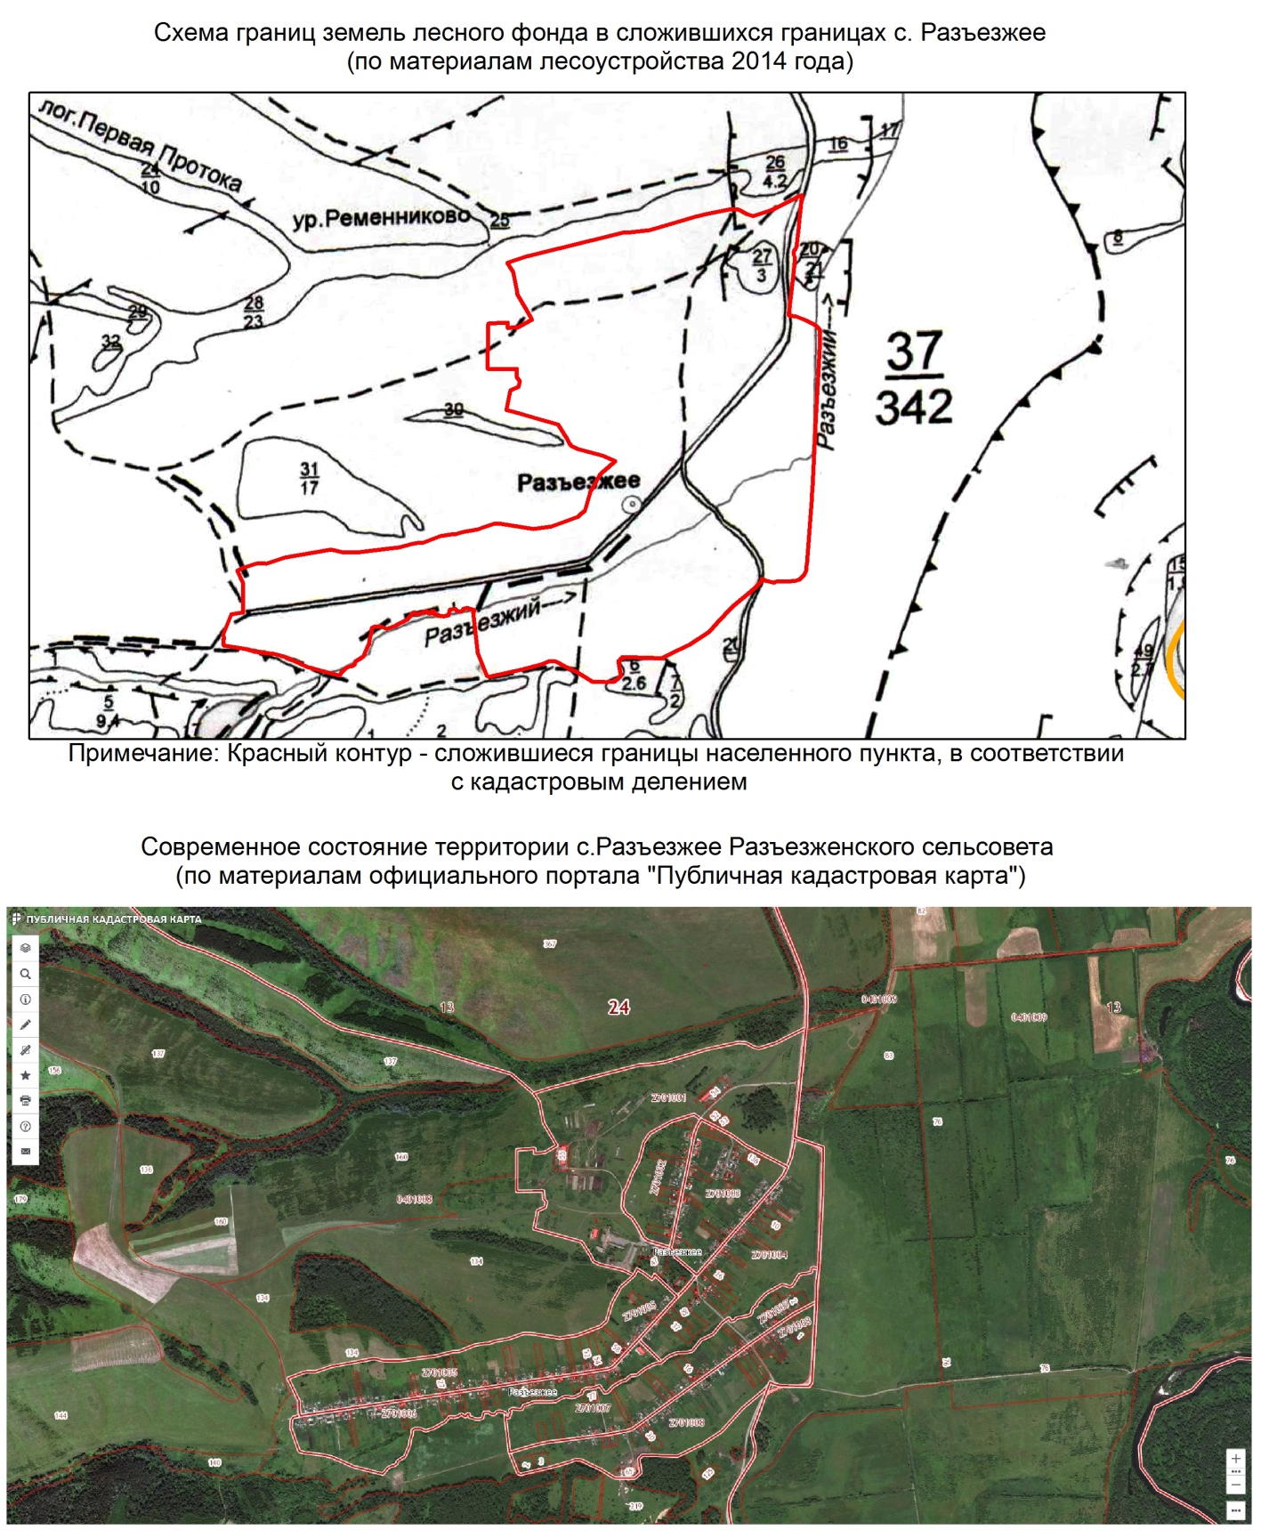
Рисунок 10 – Схема границ земель лесного фонда в сложившихся границах с. Разъезжее
Выдел №27 квартала №40 Ермаковского сельского участкового лесничества расположен в границах кадастрового квартала 24:13:2701001, который включает в себя земельные участки, относящиеся к категориям земель населенных пунктов.

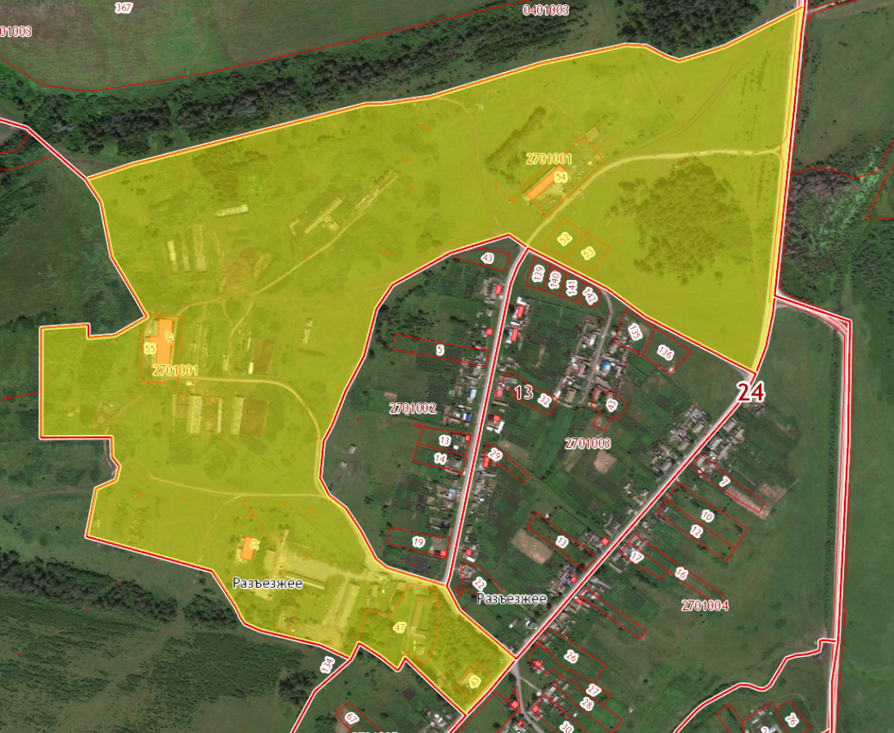
Рисунок 11 – Границы кадастрового квартала 24:13:2701001. Фрагмент публичной кадастровой карты

Во исполнение действующих нормативов по обеспечению населения озелененными территориями общего пользования генеральным планом предусматривается использование выдела №40 квартала №27 в рекреационных целях с сохранением существующих зеленых насаждений.

п. Большая Речка
Населенный пункт п. Большая Речка полностью расположен на землях лесного фонда Большереченского участкового лесничества Ермаковского лесничества. При этом в соответствии со сведениями, содержащимися в едином государственном реестре недвижимости, на территории поселка Большая Речка расположены земельные участки, относящиеся к категории земель населенных пунктов.
Федеральным законом №280-ФЗ от 29.07.2017 «О внесении изменений в отдельные законодательные акты Российской Федерации в целях устранения противоречий в сведениях государственных реестров и установления принадлежности земельного участка к определенной категории земель» предусмотрено, что в случае, если в соответствии со сведениями, содержащимися в Государственном лесном реестре, лесном плане субъекта РФ, земельный участок относится к категории земель лесного фонда, а в соответствии со сведениями ЕГРН, правоустанавливающими или правоудостоверяющими документами на земельные участки этот земельный участок отнесен к иной категории земель, принадлежность земельного участка к определенной категории земель определяется в соответствии со сведениями, содержащимися в ЕГРН, либо в соответствии со сведениями, указанными в правоустанавливающих или правоудостоверяющих документах на земельные участки, при отсутствии таких сведений в ЕРГН.
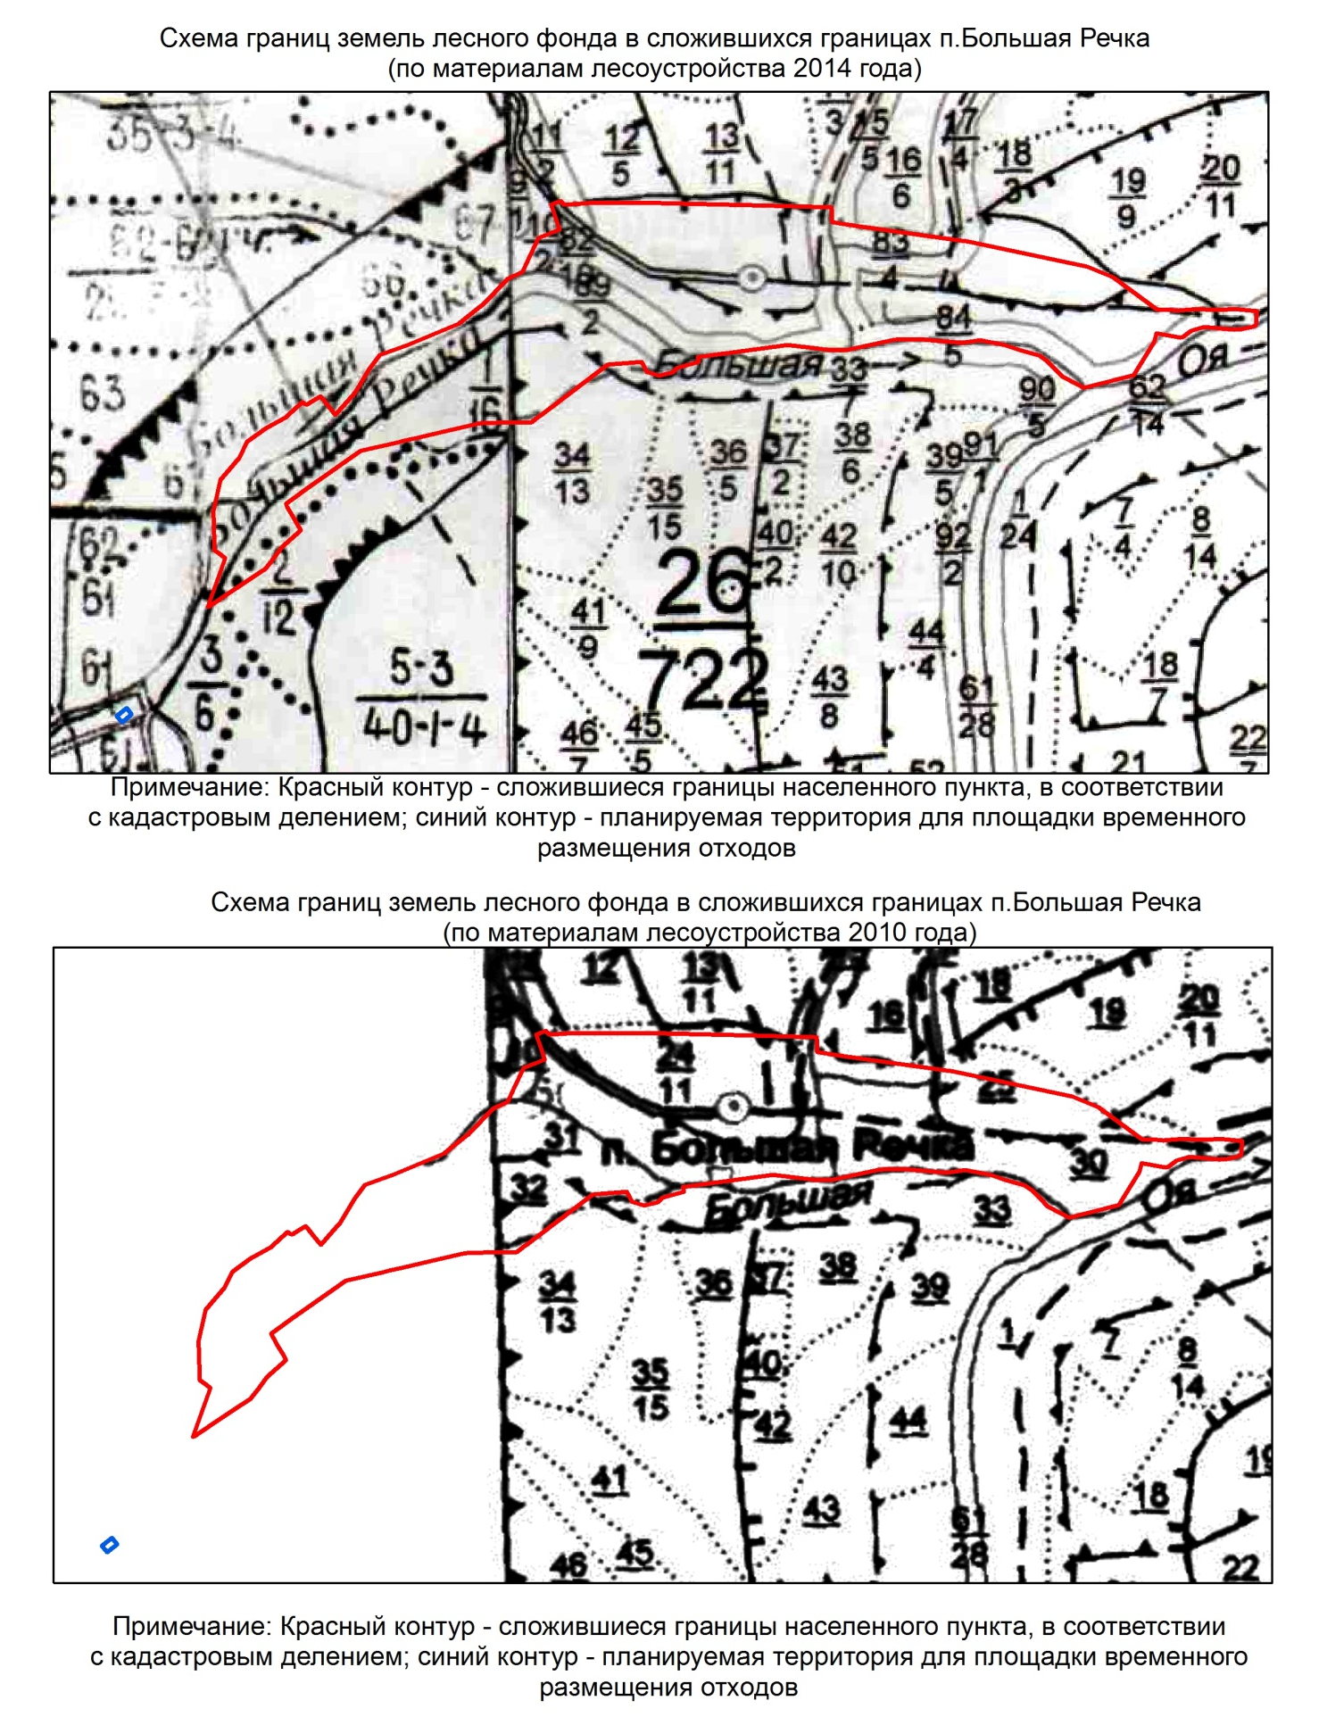
Рисунок 12 – Схема границ земель лесного фонда в сложившихся границах п. Большая Речка
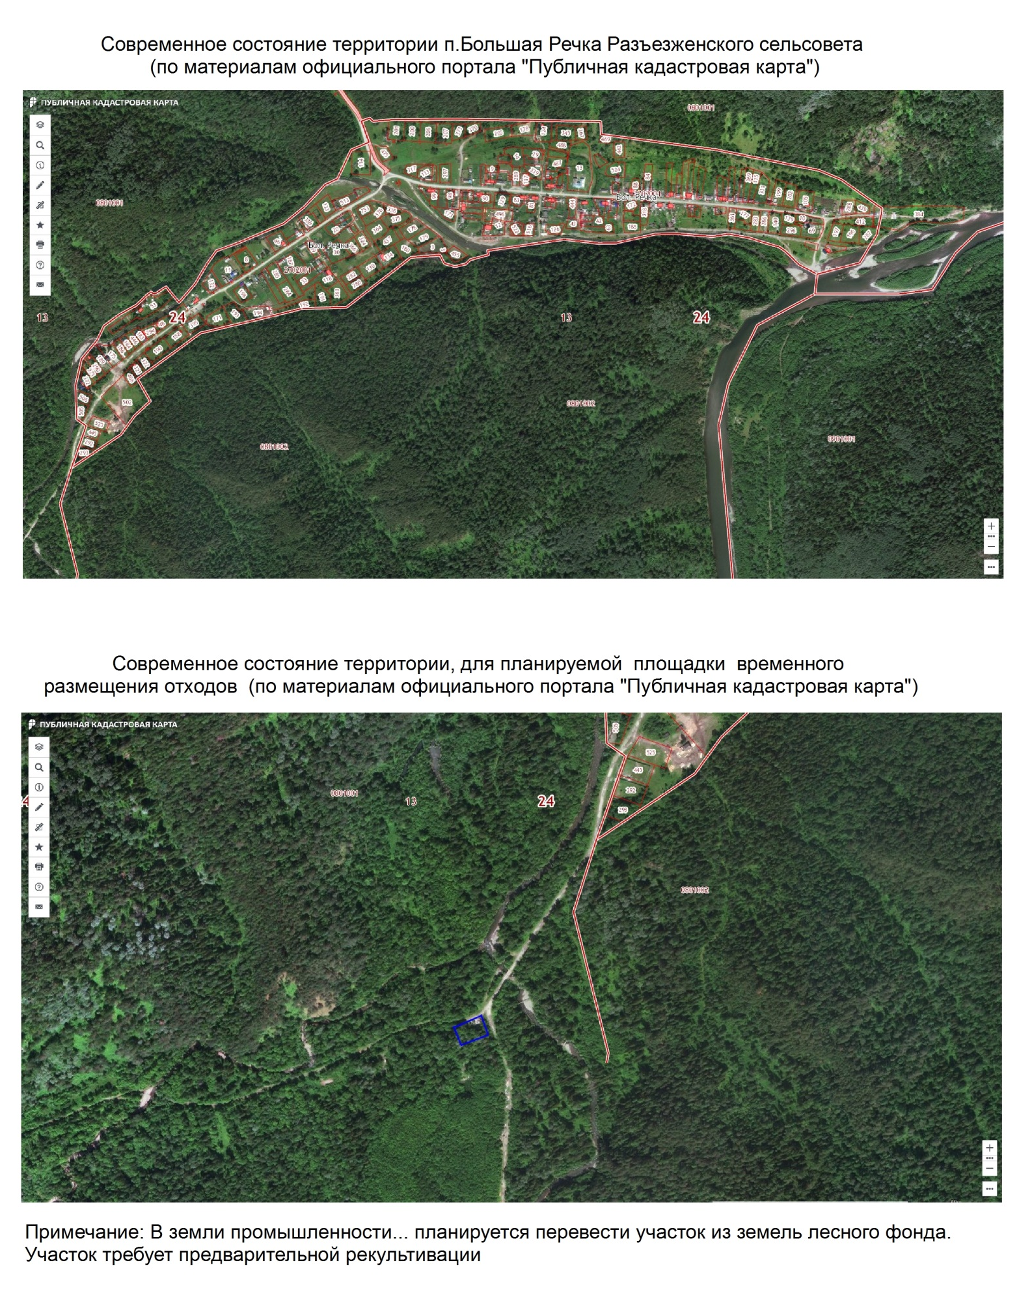
Рисунок 13 –Фрагмент публичной кадастровой карты

Информация о наименовании лесничества, участкового лесничества, кварталов, выделов, площади каждого из участков, а также целевом назначении лесов, категории защитности в сложившихся границах населенных пунктов приводится в таблице 63.

Таблица 63 - Информация о наименовании лесничества, участкового лесничества, кварталов, выделов, площади каждого из участков, а также целевом назначении лесов, категории защитности в сложившихся границах населенных пунктов
№ п/п | Наименование лесничества | Наименование участкового лесничества | № квартала | № выдела | Площадь, м² | Целевое назначение лесов | Категория защитности
1. Информация о землях лесного фонда, расположенных в границах с. Разъезжее
1.1 | Ермаковское | Ермаковское сельское | 40 | 27 | 31003 | Эксплуатационные леса
2. Информация о землях лесного фонда, расположенных в границах п. Большая Речка
2.1 | Ермаковское | Большереченское | 6 | 67 | 34060 | Защитные леса | Запретные полосы лесов, расположенные вдоль водных объектов
2.2 | Ермаковское | Большереченское | 25 | 1 | 136759 | Защитные леса | Запретные полосы лесов, расположенные вдоль водных объектов
2.3 | Ермаковское | Большереченское | 25 | 2 | 5161 | Защитные леса | Запретные полосы лесов, расположенные вдоль водных объектов
2.4 | Ермаковское | Большереченское | 26 | 10 | 4010 | Защитные леса | Запретные полосы лесов, расположенные вдоль водных объектов
2.5 | Ермаковское | Большереченское | 26 | 31 | 51303 | Защитные леса | Запретные полосы лесов, расположенные вдоль водных объектов
2.6 | Ермаковское | Большереченское | 26 | 32 | 33048 | Защитные леса | Запретные полосы лесов, расположенные вдоль водных объектов
2.7 | Ермаковское | Большереченское | 26 | 24 | 95686 | Защитные леса | Запретные полосы лесов, расположенные вдоль водных объектов
2.8 | Ермаковское | Большереченское | 26 | 25 | 51248 | Защитные леса | Нерестоохранные полосы лесов
2.9 | Ермаковское | Большереченское | 26 | 26 | 4476 | Защитные леса | Нерестоохранные полосы лесов
2.10 | Ермаковское | Большереченское | 26 | 30 | 258272 | Защитные леса | Запретные полосы лесов, расположенные вдоль водных объектов; нерестоохранные полосы лесов
Итого площадь земель лесного фонда, расположенных в границах  п. Большая Речка |  |  |  |  | 674023
3. Информация о землях лесного фонда, на которых планируется организация площадки временного размещения отходов
3.1 | Ермаковское | Большереченское | 25 | 61 | 600 | Защитные леса | Запретные полосы лесов, расположенные вдоль водных объектов
Примечание: 1) Площадь земель лесного фонда приведена по данным обмера чертежа с использованием отсканированных планшетов лесоустройства 2010 и 2014 годов, предоставленных КГБУ «Ермаковское лесничество».
2) Зеленые зоны в границах вышеперечисленных территорий отсутствуют.

Настоящим проектом предусматривается перевод земельных участков из категории земель сельскохозяйственного назначения в земли промышленности, энергетики, транспорта, связи, радиовещания, телевидения, информатики, земли для обеспечения космической деятельности, земли обороны, безопасности и земли иного специального назначения для строительства скотомогильника и перевод земель лесного фонда в земли промышленности.. и иного специального назначения для организации площадки для временного хранения отходов в районе п. Большая Речка. Общая площадь земель промышленности, энергетики, транспорта, связи… и иного специального назначения увеличится на 0,12 га за счет уменьшения земель сельскохозяйственного назначения на 0,06 га и земель лесного фонда на 0,06 га.
Характеристика земельных участков, планируемых к переводу в земли промышленности, энергетики, транспорта, связи… и иного специального значения приводится в таблице 64.

Таблица 64 – Характеристика территорий, планируемых к переводу из земель сельскохозяйственного назначения и лесного фонда в земли промышленности, энергетики… и иного специального назначения для строительства скотомогильника и площадки для временного хранения отходов
Номер земельного участка (квартала) | Категория земель |  | Адрес | Цели использования | Площадь, м²
Номер земельного участка (квартала) | ДО | ПОСЛЕ | Адрес | Цели использования | Площадь, м²
часть кадастрового квартала 24:13:0401008 | земли сельско-хозяйственного назначения | земли промышленности, энергетики, транспорта…и иного специального назначения | Красноярский край, Ермаковский район, Разъезженский сельсовет | для строительства скотомогильника | 600
часть кадастрового квартала 24:13:0801001 (выдел №61 квартала №25 Большеренского участкового лесничества) | земли лесного фонда | земли промышленности, энергетики, транспорта…и иного специального назначения | Красноярский край, Ермаковский район, Разъезженский сельсовет | для организации площадки для временного хранения отходов | 600
Итого площадь земель сельскохозяйственного назначения и лесного фонда, планируемых к переводу в категорию земель промышленности, энергетики, транспорта…и иного специального назначения |  |  |  |  | 1200

Таблица 65 – Баланс земель по категориям в границах МО Разъезженский сельсовет
№ п/п | Категории земель | Современное состояние, га | Перспективное использование, га
1 | Земли населенных пунктов | 300,04 | 300,04
2 | Земли сельскохозяйственного назначения | 10729,15 | 10729,09
3 | Земли промышленности, энергетики, транспорта, связи, радиовещания, телевидения, информатики, земли для обеспечения космической деятельности, земли обороны, безопасности и земли иного специального назначения | 107 | 107,12
4 | Земли лесного фонда | 153842,81 | 153842,75
5 | Земли водного фонда | 174 | 174
 | Итого | 165153 | 165153

2.9 Сведения об утвержденных предметах охраны и границах территорий исторических поселений федерального значения и исторических поселений регионального значения

В границах муниципального образования Разъезженский сельсовет отсутствуют исторические поселения федерального и регионального значения.

2.10 Основные технико-экономические показатели генерального плана

Муниципальное образование Разъезженский сельсовет
№ п/п | Наименование показателя | Единица измерения | Современное состояние | I очередь (2027г) | Расчетный срок (2037 г.)
I | Территория¹
1.1 | Территория муниципального образования Разъезженский сельсовет, в т.ч.: | га | 165153 | 165153 | 165153
1.1.1 | земли населенных пунктов, в т.ч.: | га | 300,04 | 300,04 | 300,04
1.1.1.1 | с. Разъезжее | га | 232,64 | 232,64 | 232,64
1.1.1.2 | п. Большая Речка | га | 67,4 | 67,4 | 67,4
1.1.2 | земли сельскохозяйственного назначения | га | 10729,15 | 10729,09 | 10729,09
1.1.3 | земли промышленности, энергетики, транспорта, связи, радиовещания, телевидения, информатики, земли для обеспечения космической деятельности, земли обороны, безопасности и земли иного специального назначения | га | 107 | 107,12 | 107,12
1.1.4 | земли лесного фонда | га | 153842,81 | 153842,75 | 153842,75
1.1.5 | Земли водного фонда | га | 174 | 174 | 174
1.2 | Территория функциональных зон из границ населенных пунктов | га
1.2.1 | Жилая зона (Ж),всего,  в т.ч.: | га | 142,47 | 141,75 | 141,75
1.2.1.1 | Жилая зона (Ж) с. Разъезжее | га | 106,56 | 105,84 | 105,84
1.2.1.1 | Жилая зона (Ж) п. Большая Речка | га | 35,91 | 35,91 | 35,91
1.2.2 | Общественно-деловая зона (О), всего, в т.ч.: | га | 6,68 | 7,74 | 7,74
1.2.2.1 | Общественно-деловая зона (О) с. Разъезжее | га | 4,65 | 5,71 | 5,71
1.2.2.2 | Общественно-деловая зона (О) п. Большая Речка | га | 2,03 | 2,03 | 2,03
1.2.3 | Зона производственного использования (П), всего, в т.ч.: | га | 20,68 | 52,74 | 52,74
1.2.3.1 | Зона производственного использования (П) с. Разъезжее | га | 20,68 | 52,74 | 52,74
1.2.4 | Зона инженерно-транспортной инфраструктуры (И-Т), всего в т.ч. | га | 32,79 | 32,56 | 32,56
1.2.4.1 | Зона инженерно-транспортной инфраструктуры (И-Т) с. Разъезжее | га | 18,61 | 18,38 | 18,38
1.2.4.2 | Зона инженерно-транспортной инфраструктуры (И-Т) п. Большая Речка | га | 14,18 | 14,18 | 14,18
1.2.5 | Зона сельскохозяйственного использования (Сх), всего, в т.ч.: | га | 3,05 | 3,05 | 3,05
1.2.5.1 | Зона сельскохозяйственного использования (Сх) п. Большая Речка | га | 3,05 | 3,05 | 3,05
1.2.6 | Зона рекреационного назначения (Р), всего, в т.ч.: | га | 94,37 | 62,2 | 62,2
1.2.6.1 | Зона рекреационного назначения (Р) с. Разъезжее | га | 82,14 | 49,97 | 49,97
1.2.6.2 | Зона рекреационного назначения (Р) п. Большая Речка | га | 12,23 | 12,23 | 12,23
II | Население
1 | Численность населения Разъезженского сельсовета, в т.ч. | чел. | 748 | 785 | 770
- | с. Разъезжее | чел. | 567 | 625 | 630
- | п. Большая Речка | чел. | 181 | 160 | 140
III | Жилищный фонд
1 | Средняя жилищная обеспеченность | м²/чел. | 24,1 | 26 | 28
2 | Общий объем жилищного фонда | тыс.м² | 18 | 20,41 | 21,56
3 | Общий объем нового жилищного строительства | тыс.м² | - | 3,95 | 5,1
4 | Общий объем убыли жилищного фонда | тыс.м² | - | 1,54 | 1,54
5 | Существующий сохраняемый жилищный фонд | тыс.м² |  | 16,46 | 16,46
IV | Объекты социального и культурно-бытового обслуживания населения
1 | объекты образования
1.1 | объекты дошкольного образования | мест | 30 | 30 | 75
- | с. Разъезжее | мест | 30 | 30 | 75
1.2 | объекты школьного образования | мест | 93 | 93 | 98
- | с. Разъезжее | мест | 75 | 75 | 80
- | п. Большая Речка | мест | 18 | 18 | 18
1.3 | объекты дополнительного образования | мест | - | - | 10
- | с. Разъезжее | мест | - | - | 10
2 | объекты здравоохранения
2.1 | ФАПы | объект | 2 | 2 | 2
- | с. Разъезжее | объект | 1 | 1 | 1
- | п. Большая Речка | объект | 1 | 1 | 1
3 | спортивные и физкультурно-оздоровительные объекты
3.1 | физкультурно-спортивные залы | м² площади пола | 126 | 126 | 178
- | с. Разъезжее | м² площади пола | 126 | 126 | 178
4 | объекты культурно-досугового назначения
4.1 | учреждения культуры клубного типа | мест | 190 | 190 | 190
- | с. Разъезжее | мест | 150 | 150 | 150
- | п. Большая Речка | мест | 40 | 40 | 40
4.2 | библиотеки | объект | 2 | 2 | 2
- | с. Разъезжее | объект | 1 | 1 | 1
п | п. Большая Речка | объект | 1 | 1 | 1
5 | объекты торгового назначения | м² торг. площади | 209 | 209 | 257
- | с. Разъезжее | м² торг. площади | 209 | 209 | 257
6 | объекты общественного питания | мест | 16 |  | 48
- | с. Разъезжее | мест | 16 |  | 48
V | Транспортная инфраструктура
5.1 | Протяженность дорожной сети сельсовета вне населенных пунктов, в т. ч: | км | 19,0 |  | 19,0
 | -а/б покрытие / IV категория | км | - |  | 19,0
 | -гравийное покрытие / V категории | км | 19,0 |  | -
5.2 | Протяженность улично-дорожной сети сельсовета в населенных пунктах, в т. ч: | км | 8,5 |  | 8,5
5.2.1 | - с. Разъезжее – всего, в т. ч. по покрытиям: | км | 4,5 |  | 4,5
 | • асфальтобетон | км | 4,0 |  | 4,5
 | • гравийное | км | 0,5 |  | -
5.2.2 | - п. Большая Речка – всего, в т. ч. по покрытиям: | км | 4,0 |  | 4,0
 | • асфальтобетон | км | - |  | 4,0
 | • гравийное | км | 4,0 |  | -
VI | Инженерная инфраструктура
6.1 | Водоснабжение | м3/сут | 112,2 |  | 115,5
6.2 | Водоотведение | м3/сут | 112,2 |  | 115,5
6.3 | Удельный расход электроэнергии | кВт*ч/чел в год | 1965600,0 |  | 2079000,0
6.4 | Потребление тепла | МВт/Галчас | 5,32/4,57 |  | 4,94
6.5 | Охват населения телевизионным вещанием | % | 100 |  | 100
6.6 | Охват населения телефонной сетью | % | 100 |  | 100
Примечание: 1) Общая площадь Разъезженского сельсовета приведена по данным Федеральной службы государственной регистрации, кадастра и картографии (Росреестр). Площади земель по функциональным зонам, категориям и угодьям приведены по данным обмера чертежа, выполненного в программе ArcMap.

Приложение 1 – Техническое задание

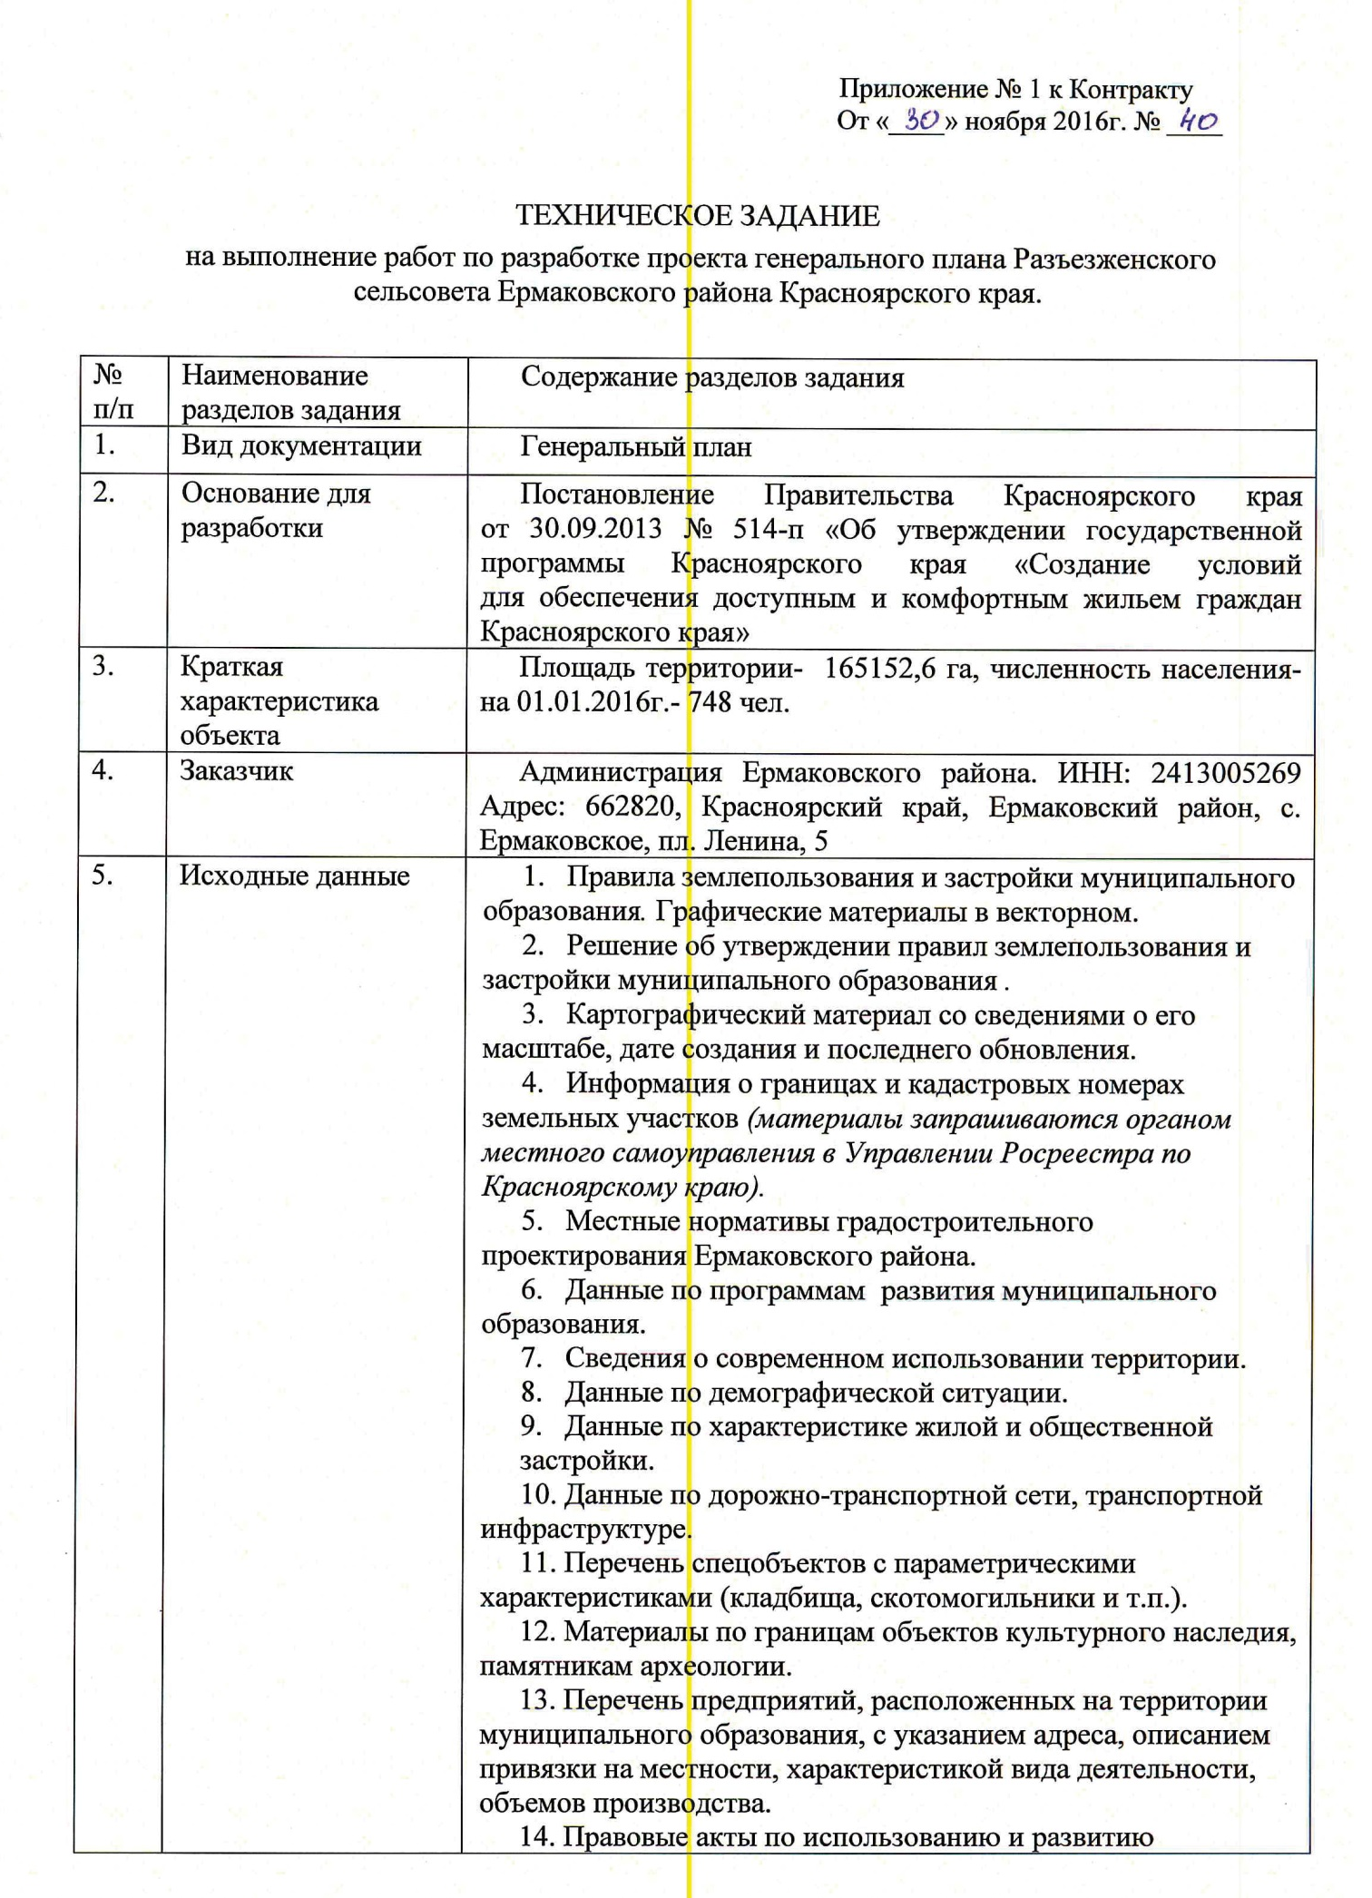
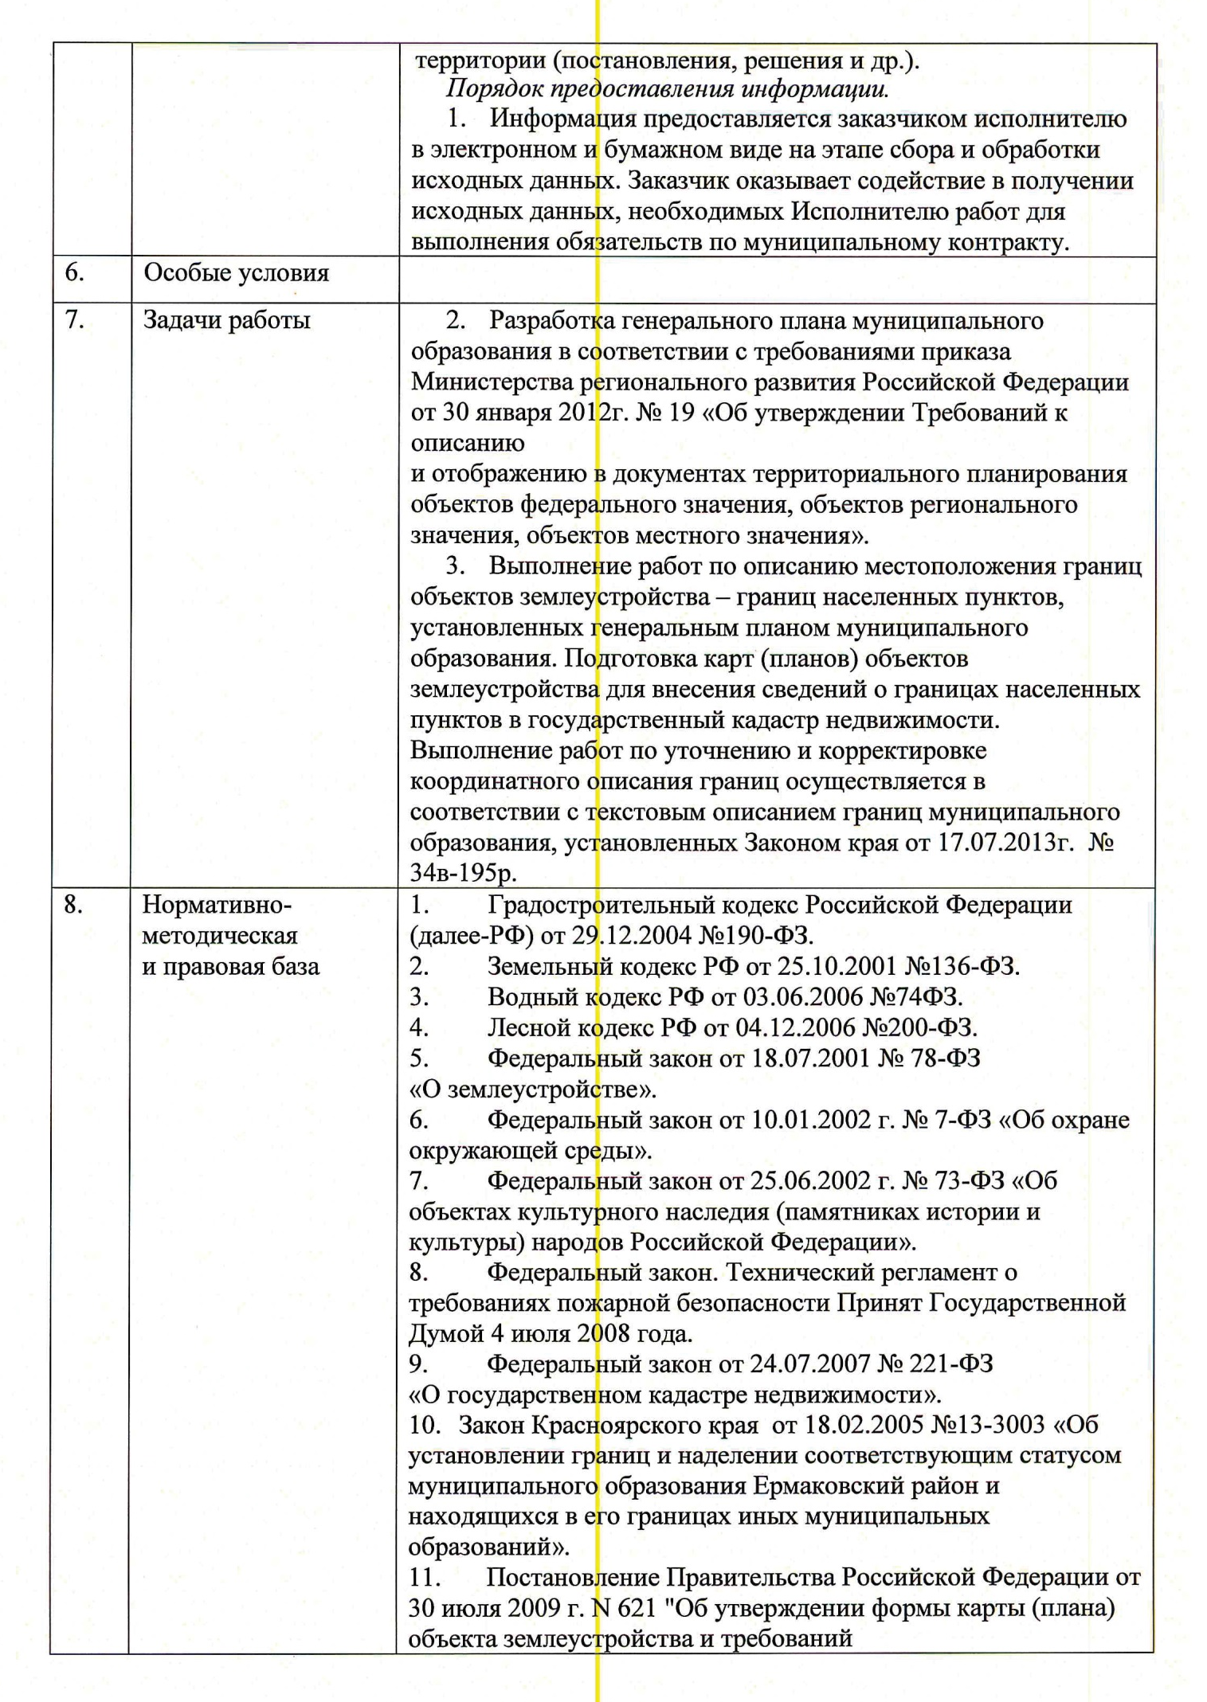

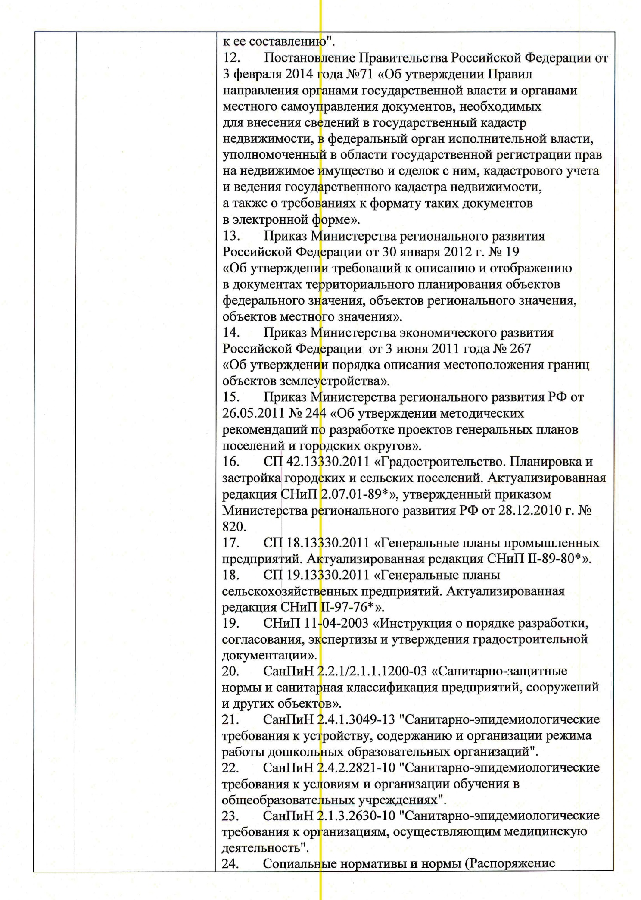
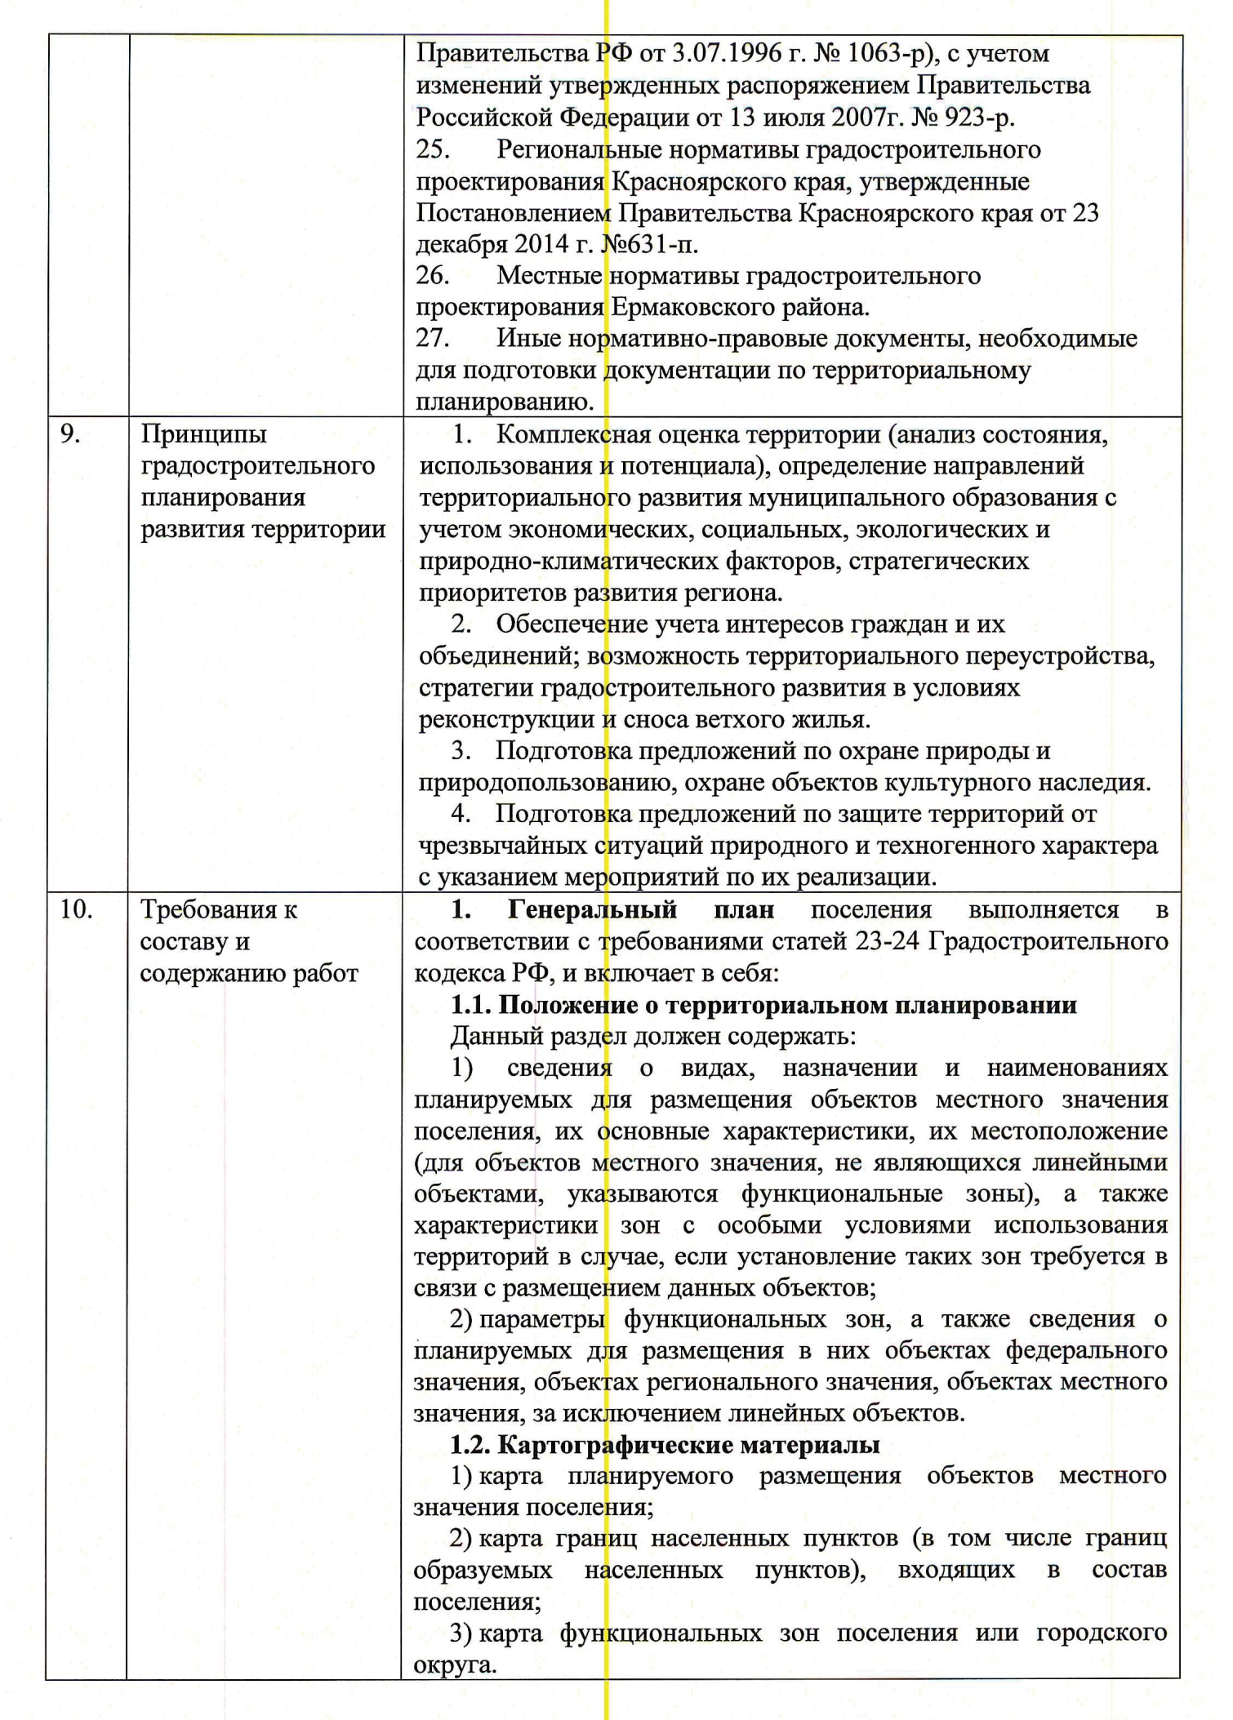
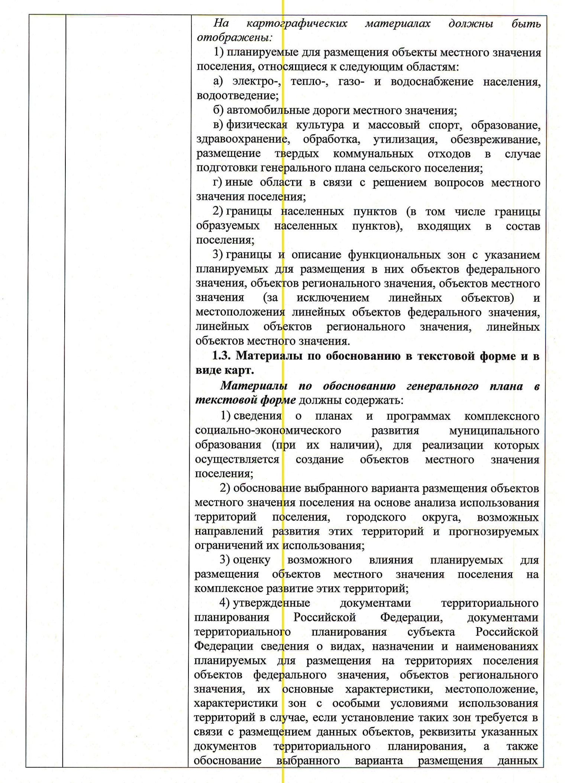
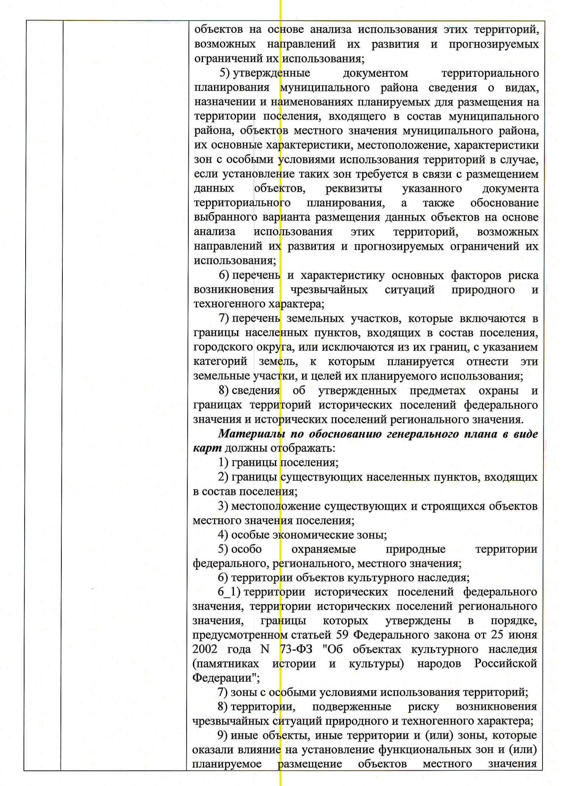
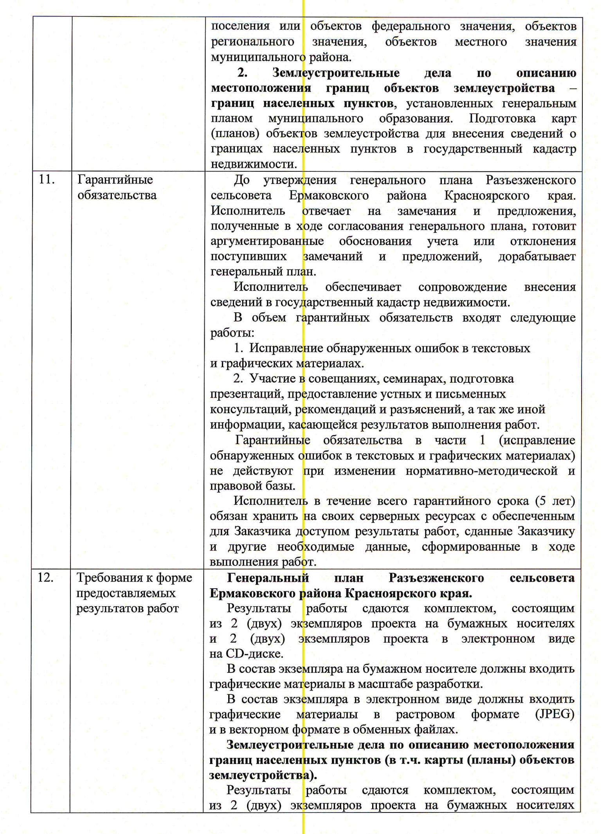
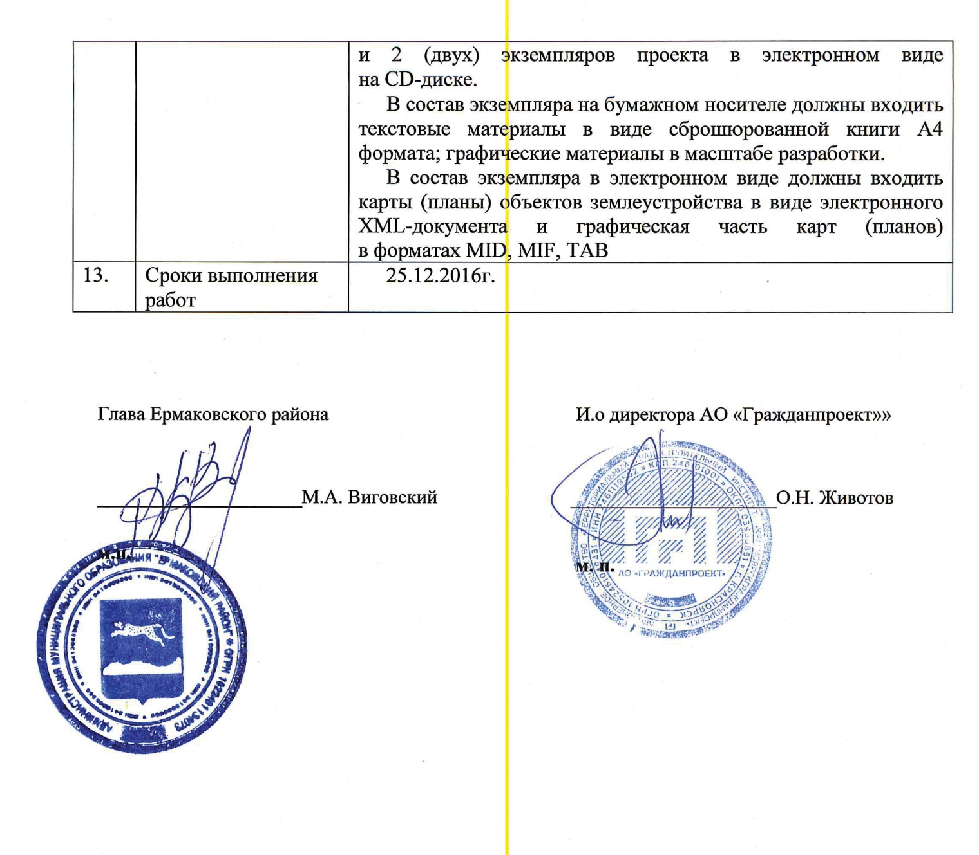

Приложение 2 – Характеристика учреждений социального и культурно-бытового обслуживания Разъезженского сельсовета

№ п/п | Наименование учреждения | Адрес | Вместимость, мест | Фактическое число посетителей, чел. | Год постройки | Материал стен | Этажность | Общая площадь здания, м² | Строительный объем здания, м³ | Площадь участка, м² | Износ % | Здание специальное или приспособленное | Форма собственности
1 | МБОУ «Разъезженский детский сад» | с. Разъезжее, ул. Саянская, 28 | 30 мест | 25 учащихся | не установ | дерево | 1 | 381,8 |  | 1901 | 100 | спец. | муниц.
2 | МБОУ «Разъезженская СОШ» | с. Разъезжее, ул. Новая 28 | 75 мест | 76  учащихся | 1967 | дерево | 1 | 427,6 |  | 12083 |  | спец. | муниц.
3 | МБОУ «Большереченская СОШ» | п. Большая Речка, ул. Ленина, 37 | 18 мест | 15  учащихся | 1962 | дерево | 1 | 497,1 |  | 8435 |  | спец. | муниц.
4 | Разъезженский ФАП | с. Разъезжее, ул. Саянская д.64 кв.2 | 1 объект |  | не устан. | дерев | 1 | 64 |  | 484 |  | спец.
5 | Большереченский ФАП | п. Большая Речка, пер.Больничный,4 | 1 объект |  | не устан. | дерев | 1 |  |  | 343 |  | спец.
6 | МБУ «Сельский дом культуры» | с. Разъезжее, ул. Саянская, 55 | 150 мест |  | 1955 | дерево | 1 | 476,3 |  | 4603 | 100 | спец. | операт. управл.
7 | Филиал МБУ «Сельский дом культуры» | п. Большая Речка, ул. Ленина,45 | 40 мест |  | 1957 | дерево | 1 | 51,5 |  | 635 | 100 | спец. | операт. управл.
8 | Филиал  Ермаковской ЕЦБС «Разъезженская библиотека» | с. Разъезжее, ул. Саянская, 55 | 6 тыс.экз. |  | 1955 | дерево | 1 | 48,7 |  |  | 100 | спец.
9 | Филиал  Ермаковской ЕЦБС «Большереченская библиотека | п. Большая Речка, ул. Ленина,45 | 6 тыс.экз. |  | 1957 | дерево | 1 | 36,5 |  |  | 100 | спец.
10 | Филиал ФГУП «Почта России» ОООСП «Минусинский почтамт» | с. Разъезжее, ул. Саянская, 69, кв.1 |  |  |  | дерево | 1
11 | Филиал ФГУП «Почта России» ОООСП «Минусинский почтамт» | п. Большая Речка, ул. Ленина, 49, кв.2 |  |  |  | дерево | 1

